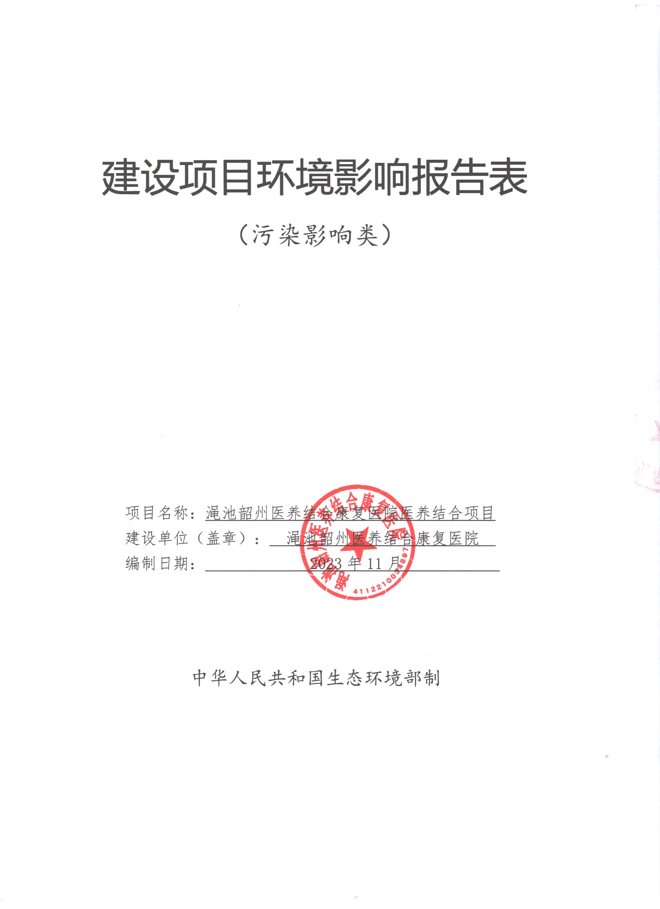
建设项目环境影响报告表
（污染影响类）

项目名称：渑池韶州医养结合康复医院医养结合项目
建设单位（盖章）： 渑池韶州医养结合康复医院
编制日期： 2023年11月

中华人民共和国生态环境部制

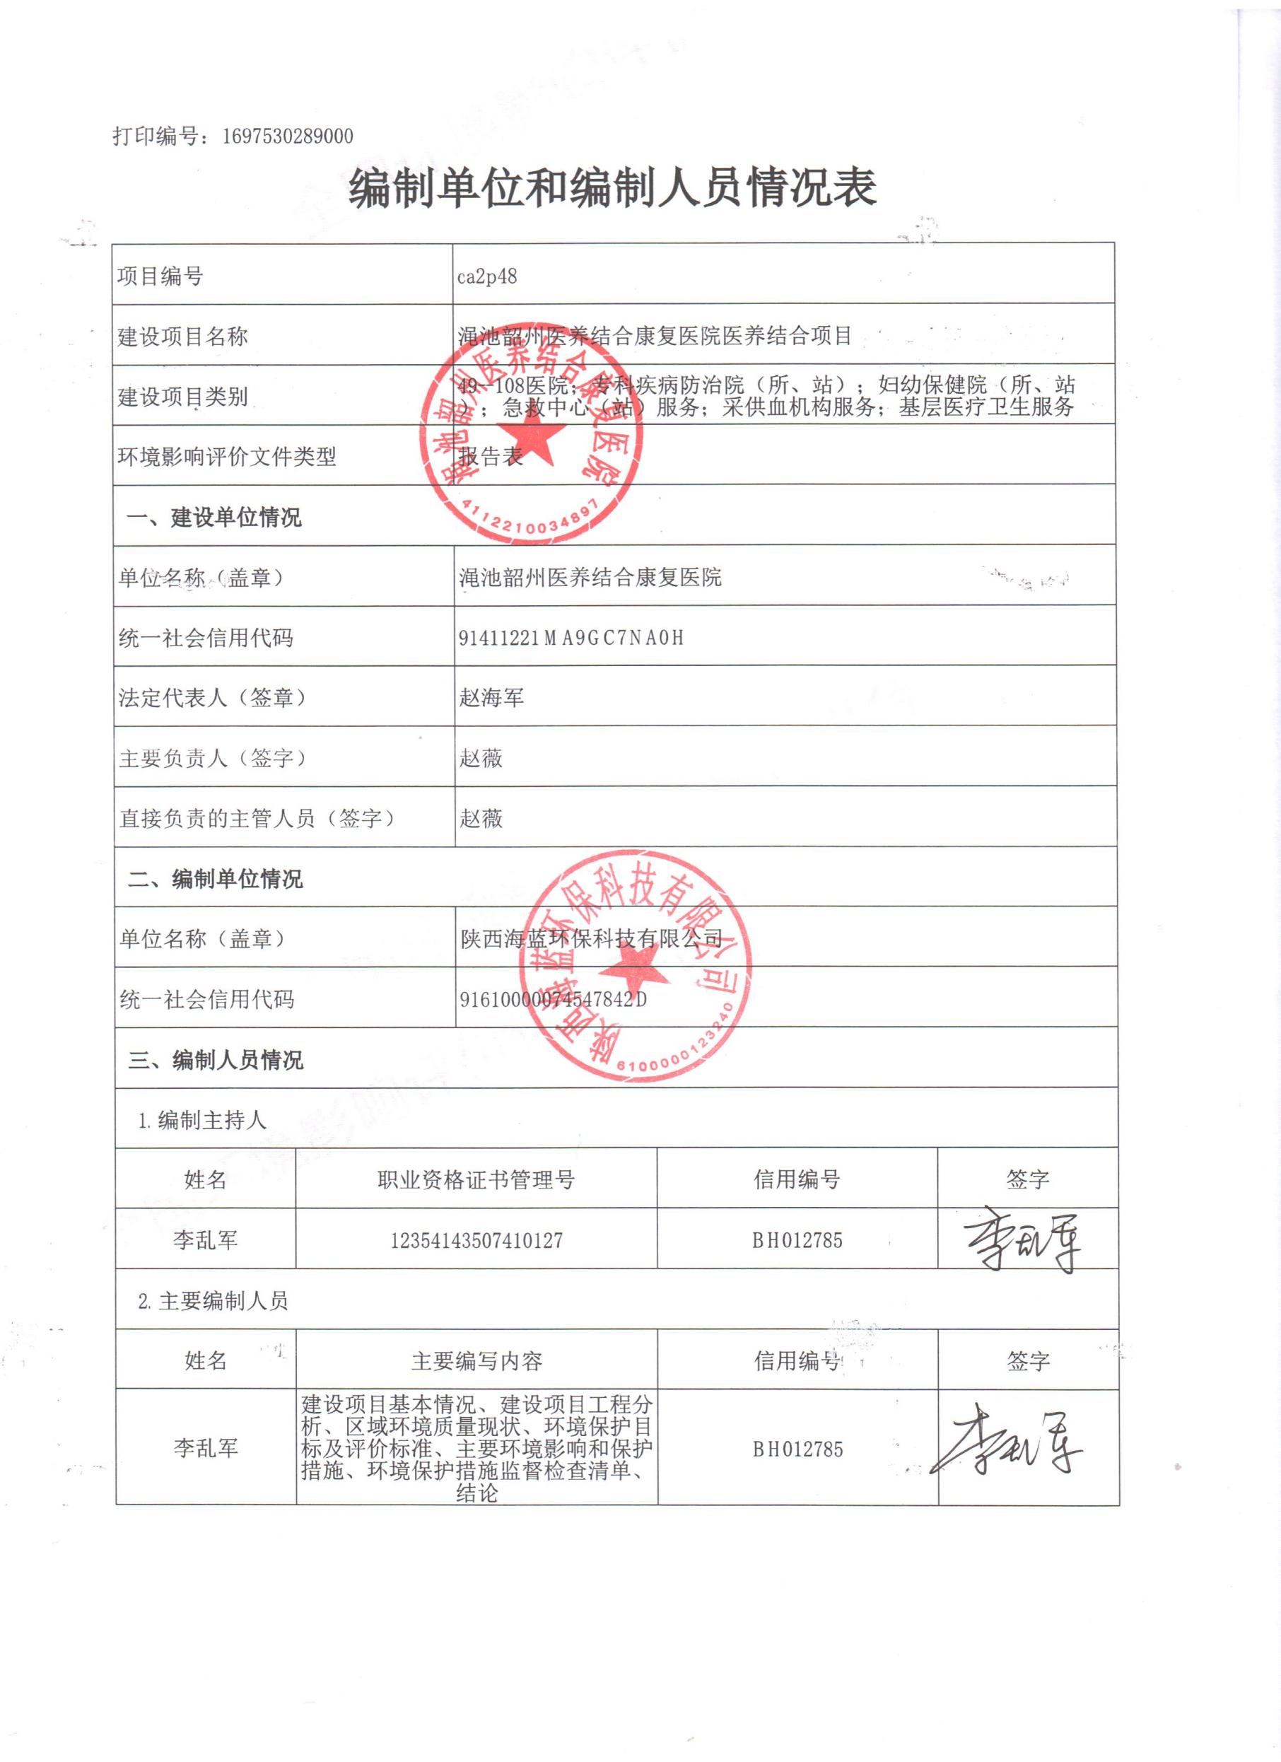
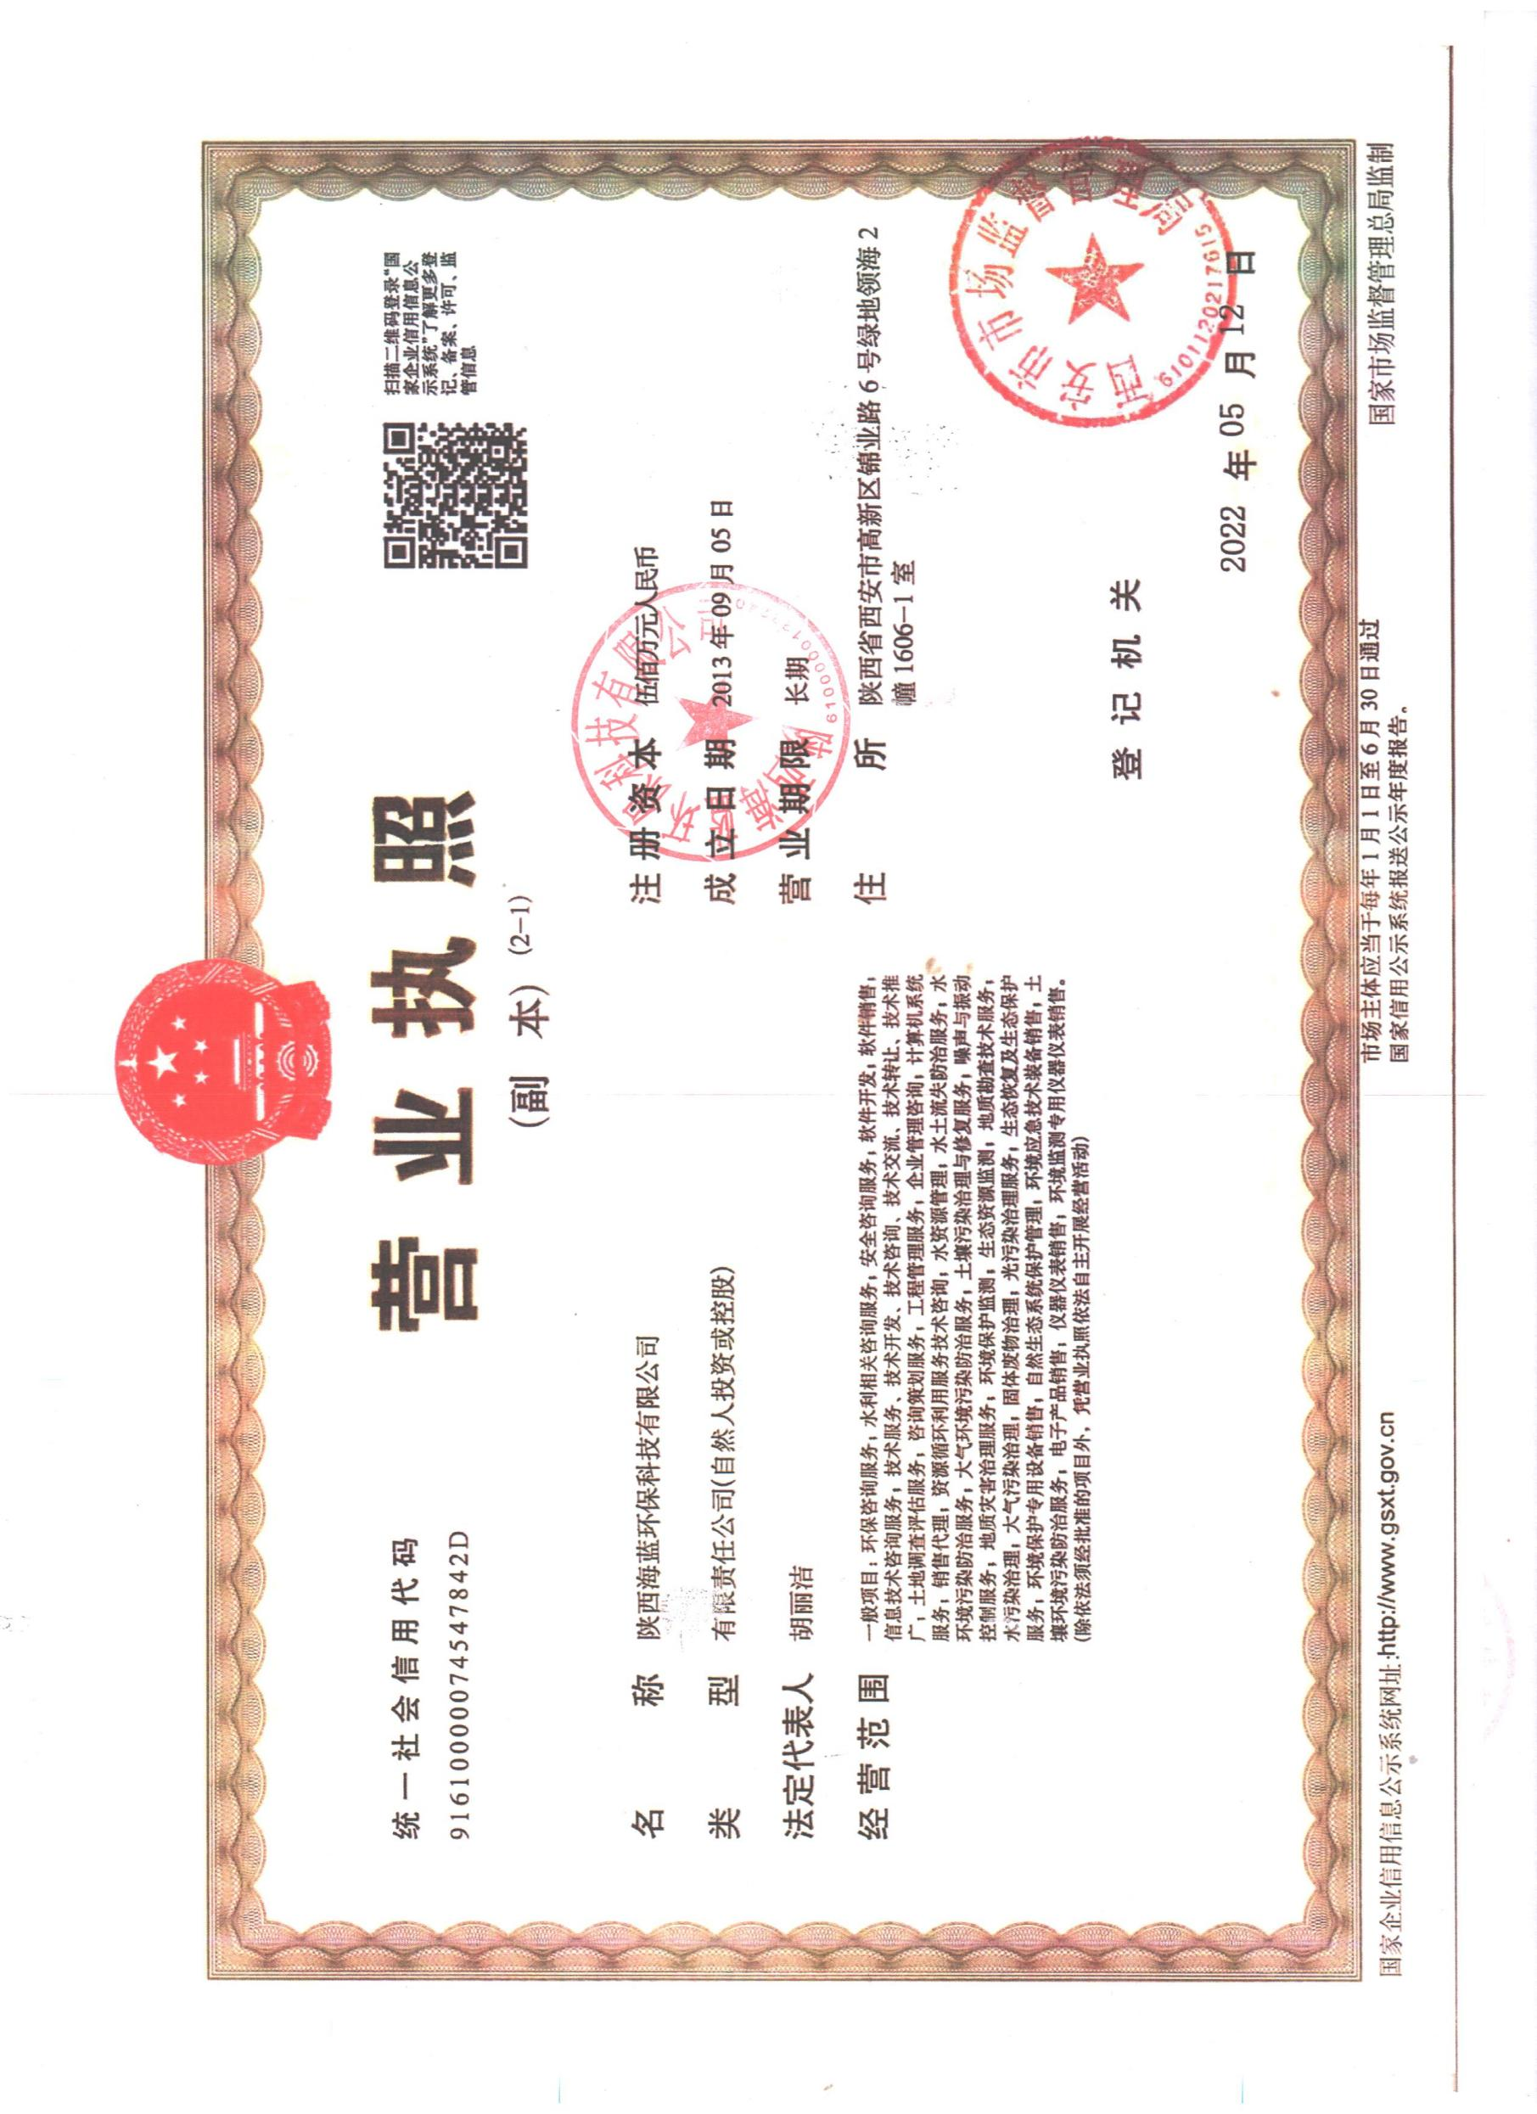
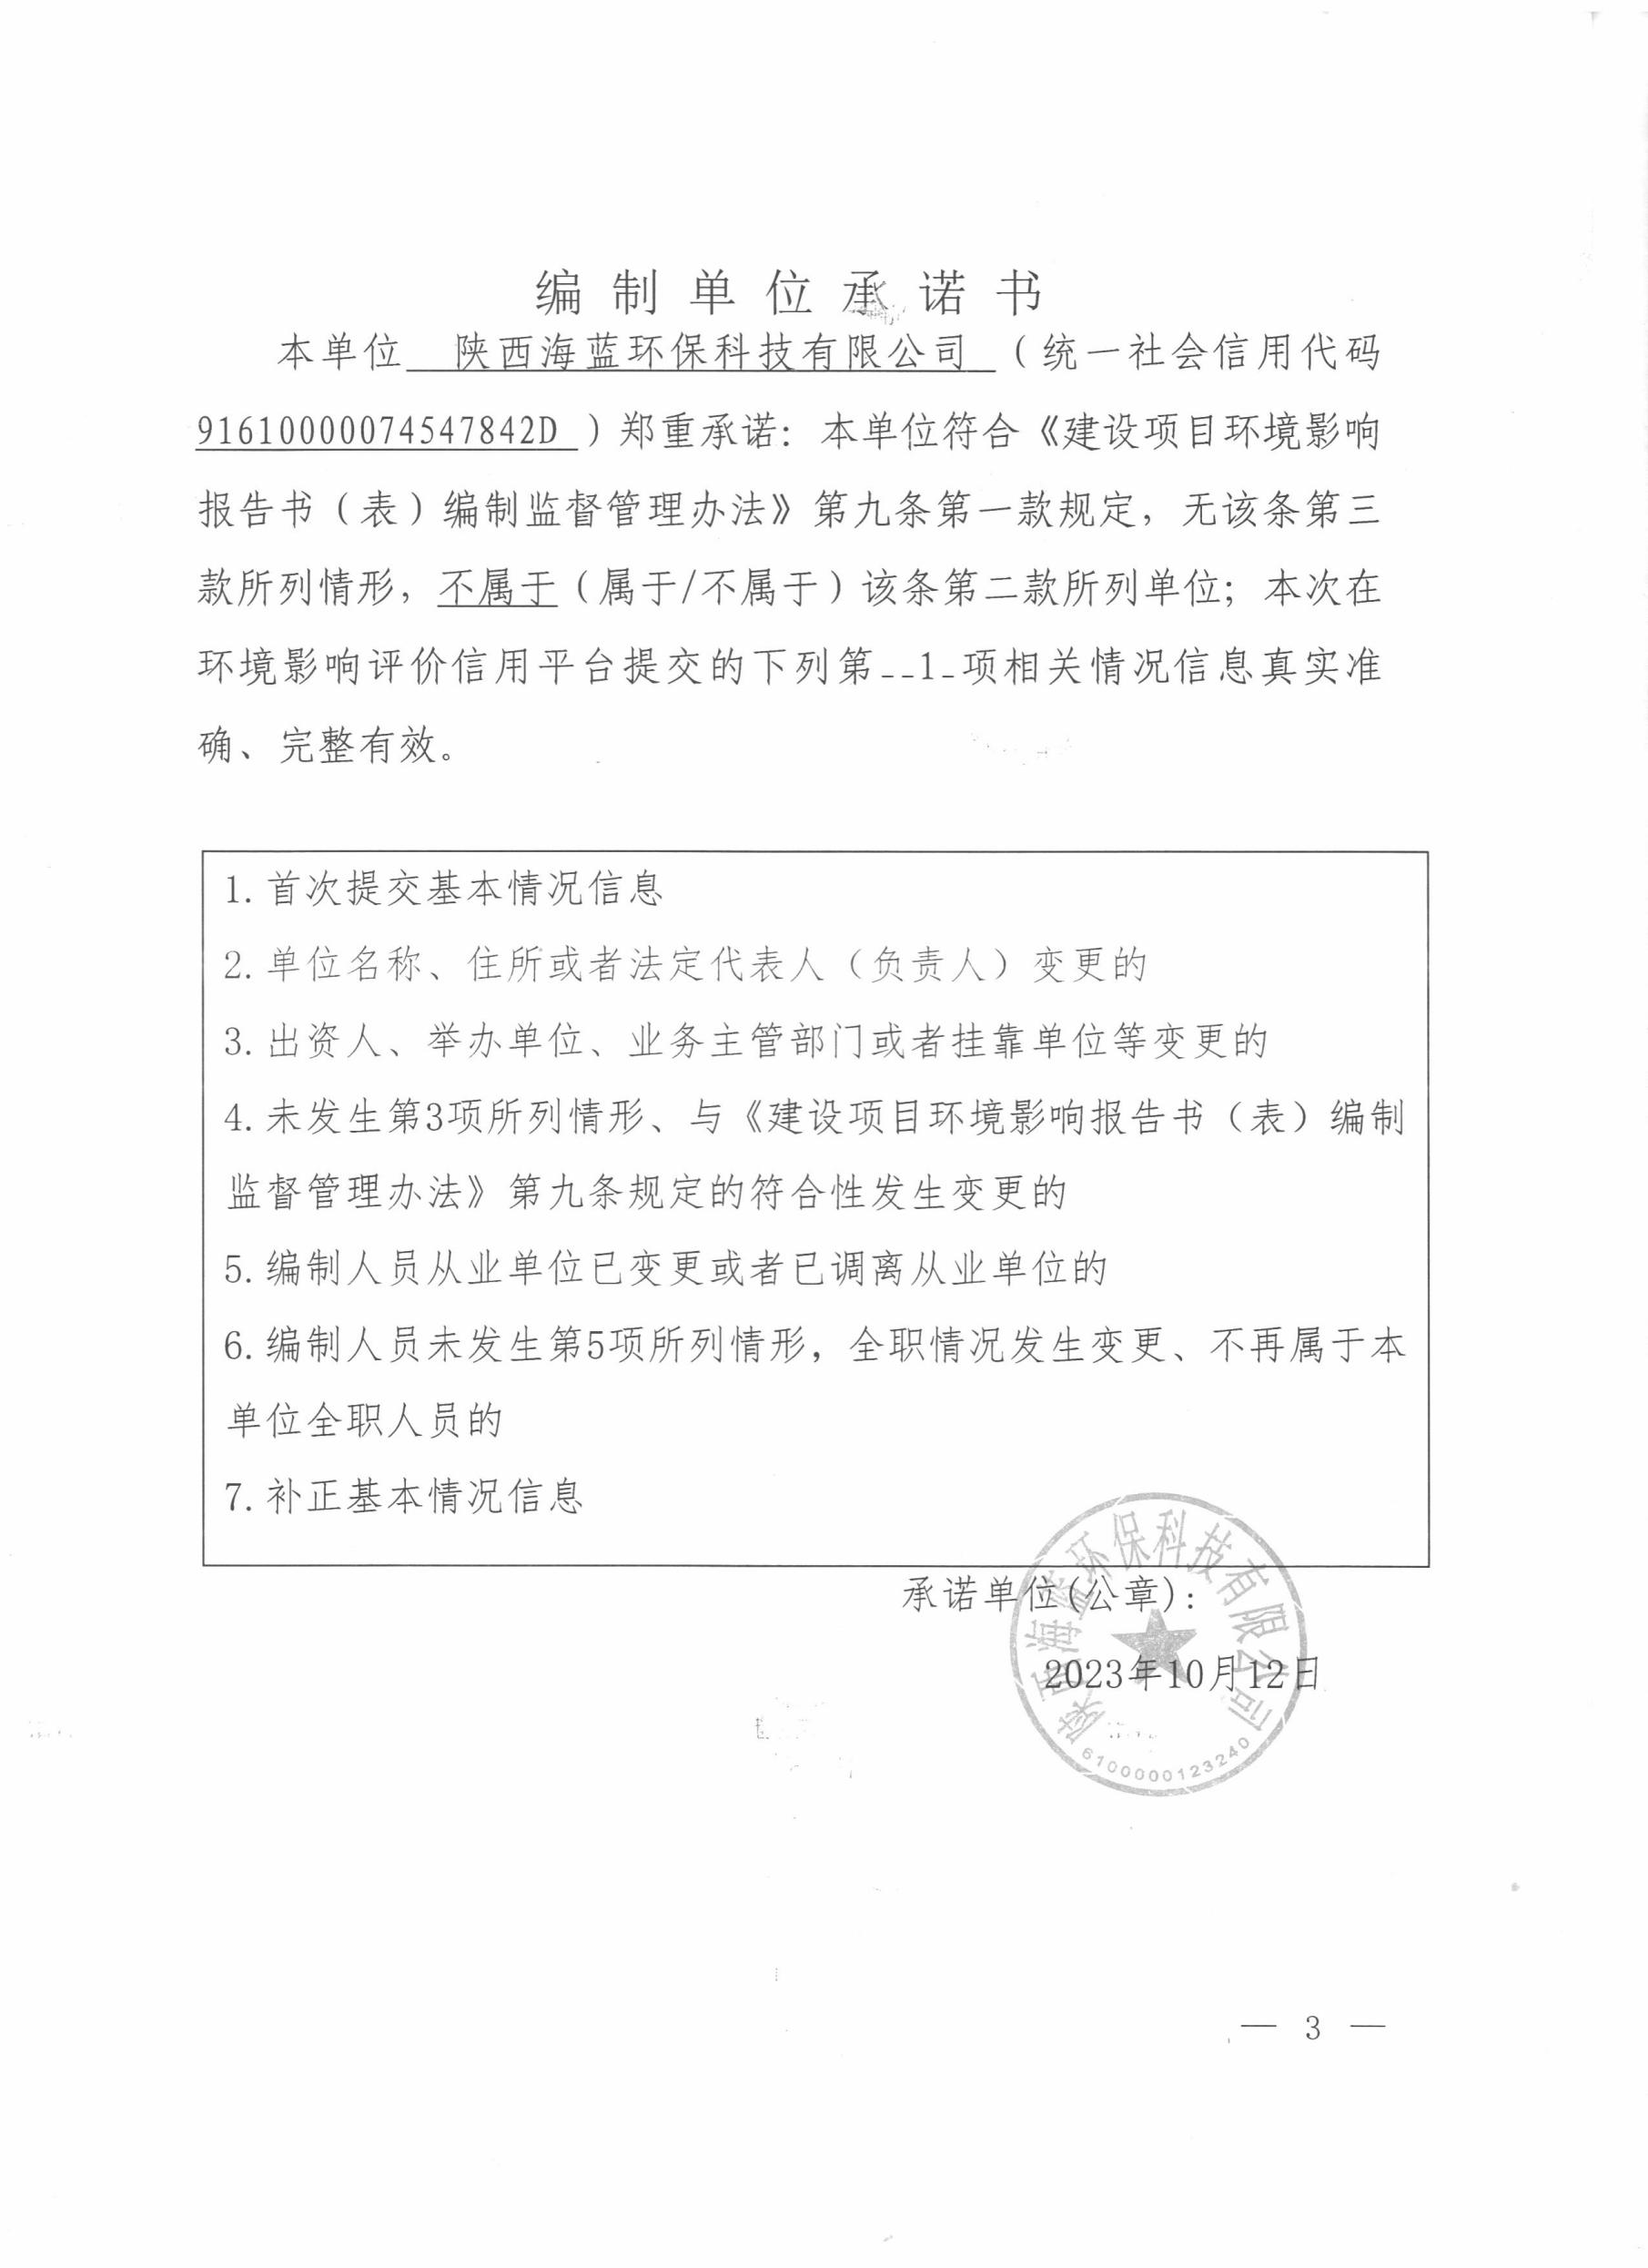
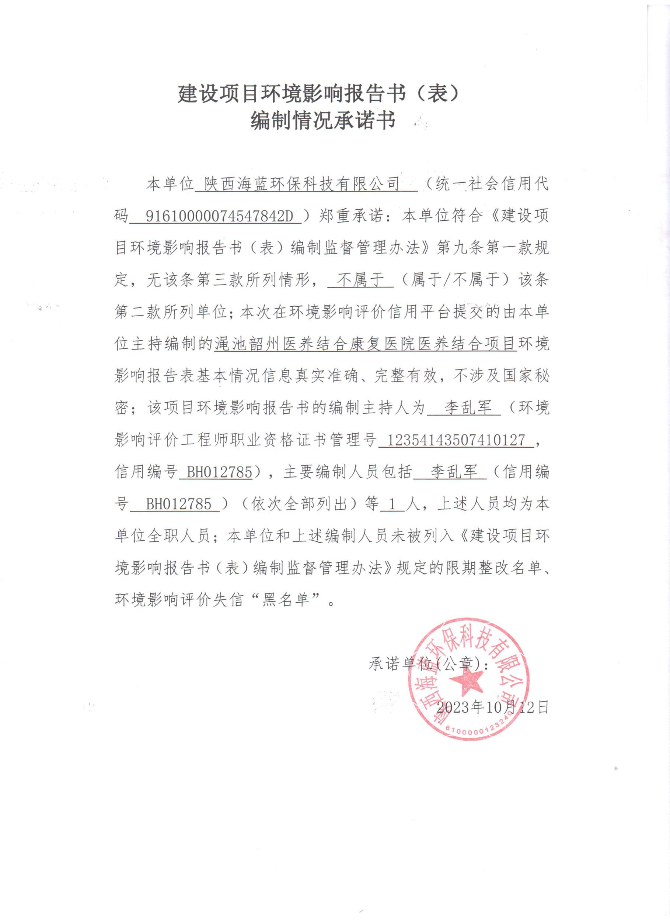
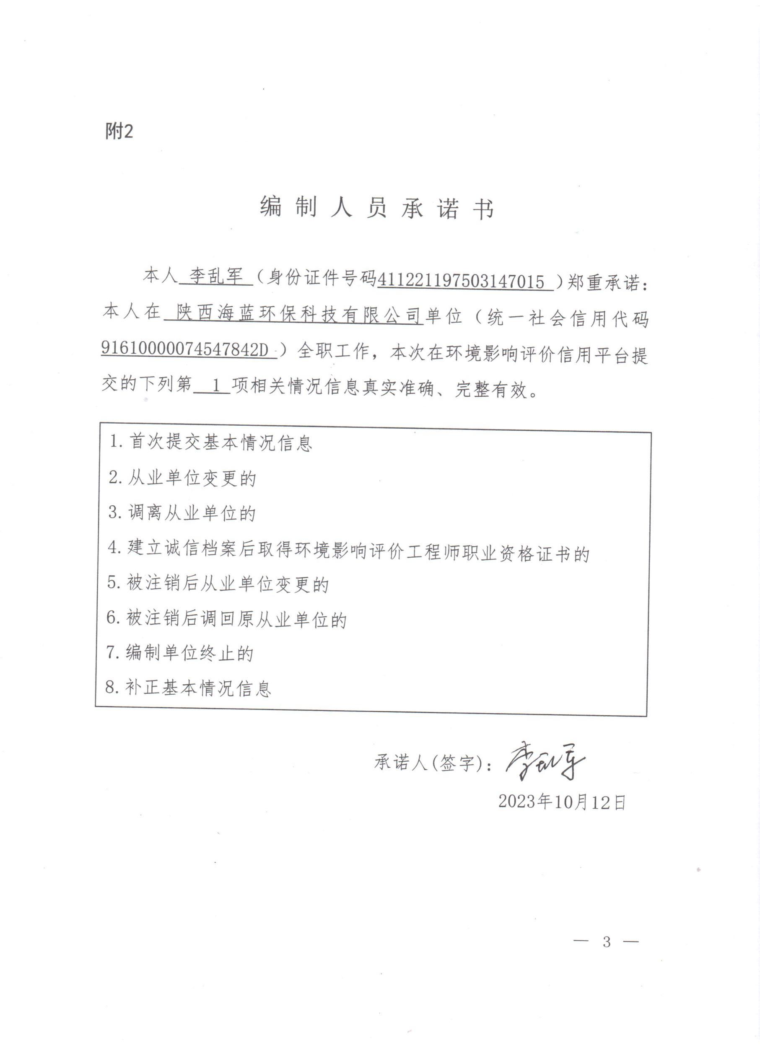
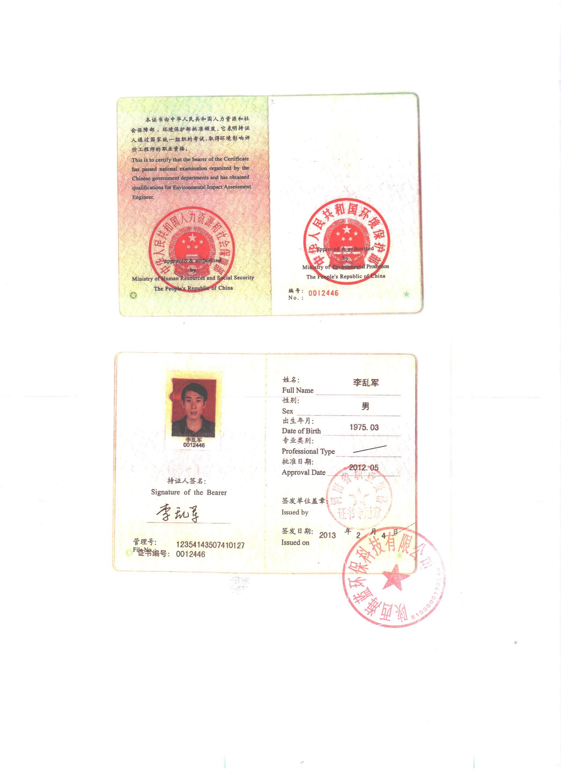
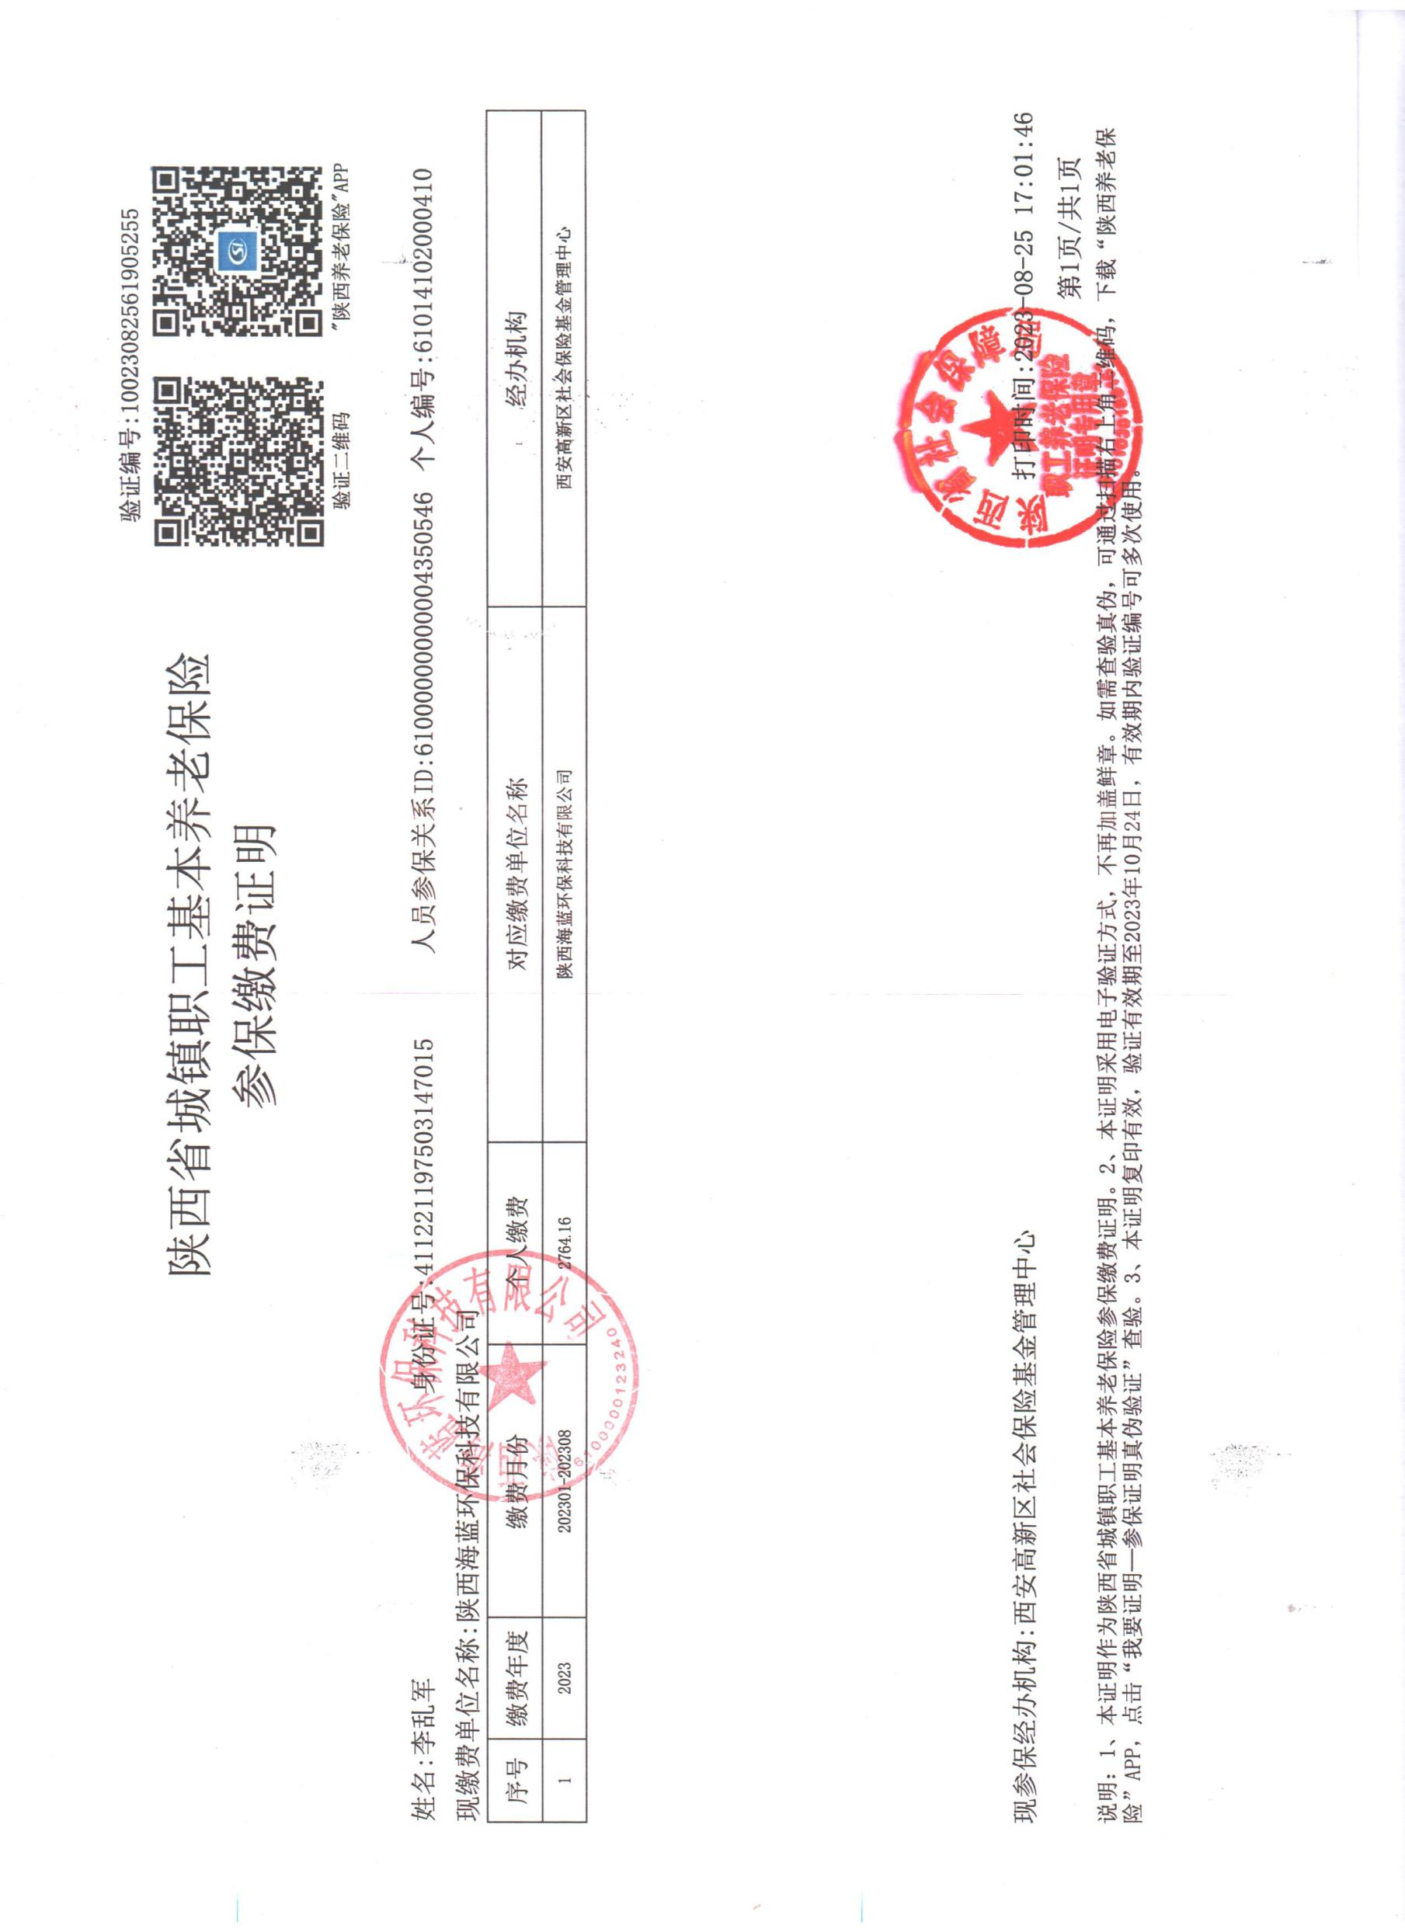

一、建设项目基本情况
建设项目名称 | 渑池韶州医养结合康复医院医养结合项目
项目代码 | /
建设单位联系人 | 赵薇 | 联系方式 | 13939817776
建设地点 | 河南省三门峡市渑池县仰韶大街中段120号（原中医院）
地理坐标 | （东经 111 度 45 分 10.289 秒，北纬 34 度 45 分 39.256 秒）
国民经济  行业类别 | Q8411综合医院  Q8514老年人、残疾人养护服务 | 建设项目  行业类别 | 49-108、医院；  50-110、学校、福利院、养老院（建筑面积5000平方米及以上的）
建设性质 | □（新建（迁建）  ☑改建  扩建  □技术改造 | 建设项目  申报情形 | 首次申报项目  □不予批准后再次申报项目  □超五年重新审核项目  □重大变动重新报批项目
项目审批（核准/备案）部门（选填） | 渑池县发展和改革委员会 | 项目审批（核准/备案）文号（选填） | 2311-411221-04-05-629843
总投资（万元） | 1210 | 环保投资（万元） | 50.00
环保投资占比（%） | 4.1 | 施工工期 | 3个月
是否开工建设 | 否  □是： | 用地（用海）  面积（m²） | 3500
专项评价设置情况 | 无
规划情况 | 无
规划环境影响  评价情况 | 无
规划及规划环境  影响评价符合性分析 | 无

其他符合性分析 | 1、项目与《三门峡人民政府关于实施“三线一单”生态环境分区管控的意见（三政[2021]8号）》符合性分析  2021年7月7日，三门峡市人民政府印发了《三门峡市人民政府关于实施“三线一单”生态环境分区管控的意见》（三政〔2021〕8号），具体内容如下：  （1）总体目标  到2025年，建立较为完善的“三线一单”生态环境分区管控体系，生态环境质量持续改善，产业布局、生态格局和国土空间开发保护格局进一步优化，生产生活方式绿色转型成效显著，能源资源配置更加合理、利用效率大幅提高，主要污染物排放总量持续减少，生态系统服务功能逐步提升，绿色发展和绿色生活水平明显提高，城乡人居环境明显改善。  到2035年，生态环境分区管控体系巩固完善，广泛形成节约资源和保护生态环境的空间格局以及绿色生产生活方式，生产发展、生活富裕、生态优美，天蓝水清土净。产业、能源、运输和用地结构得到优化，生态环境质量实现根本好转，碳排放达峰后稳中有降，美丽三门峡建设目标基本实现。  （2）环境管控单元划分  全市共划定52个生态环境分区管控单元。其中：优先保护单元17个，主要包括生态保护红线、自然保护地、饮用水水源保护区等生态功能区域；重点管控单元30个，主要包括经济开发区、工业园区、中心城区等经济发展程度较高的区域；一般管控单元5个，主要包括优先保护单元、重点管控单元以外的区域。生态环境分区管控单元根据生态保护红线和相关生态功能区域评估调整进行优化。  （3）分区环境管控要求  1、优先保护单元。指具有一定生态功能、以生态环境保护为主的区域。突出空间用途管控，以生态环境保护优先为原则，依法禁止或限制有关开发建设活动，优先开展生态保护修复，提高生态系统服务功能，确保生态环境功能不降低。  2、重点管控单元。指人口密集、资源开发强度较大、污染物排放强度相对较高的区域。主要推动空间布局优化和产业结构转型升级，深化污染治理，提高资源利用效率，减少污染物排放，防控生态环境风险，守住环境质量底线。  3、一般管控单元。指除优先保护单元、重点管控单元以外的其他区域。主要落实生态环境保护的基本要求，生态环境状况得到保持或优化。  根据河南省“三线一单”成果查询成果图（附图6）可知，项目位置属于“渑池县城镇重点单元”，项目不属于污染严重的工业项目，针对项目产生的污染提出了相应的处理措施，经处理后对周围环境的影响可以接受。  1.1 生态保护红线  项目位于渑池县仰韶大街中段120号（原中医院），根据《河南省生态保护红线划定方案》，项目不在三门峡市生态保护红线内，符合生态保护红线管理要求。  1.2环境质量底线  “环境质量底线”是国家和地方设置的大气、水和土壤环境质量目标，也是改善环境质量的基准线。有关规划环评应落实区域环境质量目标管理要求，提出区域或者行业污染物排放总量管控建议以及优化区域或行业发展布局、结构和规模的对策措施。项目环评应对照区域环境质量目标，深入分析预测项目建设对环境质量的影响，强化污染防治措施和污染物排放控制要求。  环境空气现状：2022年渑池县环境空气质量中SO₂、NO₂、CO年均值和O₃ 8小时均值均符合《环境空气质量标准》（GB3095-2012）二级标准要求，PM₁₀和PM_{2.5}年均值超标，说明渑池县为非达标区域。  水环境现状：涧河塔尼断面水质满足《地表水环境质量标准》（GB3838-2002）Ⅲ类标准。  声环境：项目院区北边界满足《声环境质量标准》（GB3096-2008）4a类标准，东、西边界以及敏感点西关村声环境监测值满足《声环境质量标准》（GB3096-2008）2类标准。  根据本次环境现状调查来看，区域环境质量现状均能满足项目所在地环境功能区划要求，且有一定的环境容量，项目所在区域通过实施达标治理规划可以实现区域环境质量达标。项目各污染物均能做到达标排放，不会破坏环境质量底线。  1.3资源利用上限  资源是环境的载体，“资源利用上线”地区能源、水、土地等资源消耗不得突破的“天花板”。相关规划环评应依据有关资源利用上线，对规划实施以及规划内项目的资源开发利用，区分不同行业，从能源资源开发等量或减量替代、开采方式和规模控制、利用效率和保护措施等方面提出建议，为规划编制和审批决策提供重要依据。  项目采用的能源主要为电，项目建成运行后通过内部管理、设备选择、原辅材料的选用和管理、废物回收利用、污染治理等多方面的措施，可使产生的污染物得到有效的处置，符合清洁运营的要求。项目对资源的使用较少、利用率较高，不触及资源利用上线。  1.4生态环境准入清单  项目位于渑池县仰韶大街中段120号（原中医院），根据河南省生态环境厅编制的《河南省生态环境准入清单》（2020.12），项目所在区域属于“渑池县城镇重点单元”，编码：ZH4112210002。项目与该管控单元管控要求相符性分析如下表所示。  - 与“渑池县城镇重点单元”管控要求相符性分析  分类 管控要求 本项目情况 相符性  空间布局约束 1、禁止新建、改建及扩建高污染、高风险建设项目。 2、鼓励该区域内现有工业企业退城入园。 3、禁燃区内禁止新建、扩建燃用高污染燃料的锅炉、窑炉、炉灶等燃烧设备（集中供热、电力行业燃煤锅炉、大宗工业固废综合利用项目除外）。 项目为医养结合项目，不属于高污染、高风险建设项目；项目不设燃烧设备。 相符  污染物排放管控 1、禁止填埋场渗滤液直排或超标排放。 2、禁止含重金属废水进入城市生活污水处理厂。 3、实施“散乱污”企业动态管理，实现平原地区散煤取暖基本清零，开展城市清洁行动，全面提升“三散”污染治理水平。 项目为医养结合项目，废水主要包括医疗废水和生活污水，不含重金属，分别处理后全部排入市政管网；项目严格按规范化建设，不属于“散乱污”企业。 相符  环境风险防控 1、按照土壤环境调查相关技术规定，对垃圾填埋场周边土壤环境状况进行调查评估。对周边土壤环境超过可接受风险的，应采取限制填埋废物进入、降低人体暴露健康风险等管控措施。 2、重点监管企业在拆除生产设施设备、污染治理设施时，要事先制定残留污染物清理和安全处置方案。 3、高关注地块划分污染风险等级，纳入优先管控名录。 项目不涉及土壤环境调查；项目不属于重点监管企业；项目用地未纳入优先管控名录。 相符  资源开发效率要求 禁止销售、使用煤等高污染燃料，现有使用高污染燃料的单位和个人，应当按照市、县（市）人民政府规定的期限改用清洁能源或拆除使用高污染燃料的设施。 项目不涉及销售、使用煤等高污染燃料，不设燃烧设施。 相符  综上所述，项目的建设符合《三门峡人民政府关于实施“三线一单”生态环境分区管控的意见（三政[2021]8号）》的要求。  2、用地相符性分析  项目位于渑池县仰韶大街中段120号（原中医院），占地面积3500m²，根据《渑池县城乡总体规划——中心城区用地规划图》（2017-2035年）（见附图5），项目用地为医疗卫生用地，符合规划要求。  3、产业政策相符性分析  对照《产业结构调整指导目录（2019 年本）》（中华人民共和国国家发展和改革委员会令第29号）及《国家发展改革委关于修改<产业结构调整指导目录（2019年本）>的决定》（中华人民共和国国家发展和改革委员会令第49号），项目为医养结合项目，属于第一类 鼓励类 “三十七、卫生健康5、医疗卫生服务设施建设”，符合国家产业政策。  - 规划相符性分析  4.1渑池县县级集中式饮用水水源保护区  根据河南省人民政府办公厅发布的《关于印发河南省县级集中式饮用水水源保护区划的通知》（豫政办[2013]107号）及《关于调整三门峡市县级以上集中式饮用水水源地保护区的请示》（三政文[2019]44号），渑池县饮用水水源保护区介绍如下：  （1）刘郭水库，已取消，该水库长期干涸，不能满足供水条件；  （2）洋河地下水井群，已取消，该水源地地下水水位下降，出水量严重不足，不能满足供水条件；  （3）宋村水库，已取消，该水库长期干涸，不能满足供水条件；  （4）南庄水库  一级保护区范围：水库正常水位线（568.6m）以下区域及取水口西侧正常水位线以上200m的区域；二级保护区范围：一级保护区外，水库上游3600m两侧分水岭内的区域。  （5）裴窑水库  一级保护区范围：水库正常水位线（585.0m）以下区域及取水口东侧正常水位线至600m高程的区域；二级保护区范围：一级保护区外，水库上游3000m两侧分水岭内的区域。  （6）西段村水库  西段村水库是三门峡市槐扒黄河提水工程的调节水库，控制流域面积38km²，库容2970万m³，为中型水库。主要任务是服务渑池、义马地区农业生产及生活用水。为保护水源安全，2007年省政府办公室发文将西段村水库蓄水高程567.3m以下列为一级水源保护区，全部汇流区域列为二级水源保护区。  （7）黄河槐扒地表水饮用水源保护区  一级保护区：黄河取水口上游2000米、下游200米，5年一遇洪水淹没区的水域及距岸边50米的陆域；汇水支流入河口上游500米的水域；西段村水库高程567.6米以下的全部水域及取水口一侧200米的陆域；输水渠道两侧50米的陆域。  二级保护区：黄河一级保护区上游2000米、下游200米，10年一遇洪水淹没区的水域及两侧1000米的陆域；汇水支流一级保护区外300米的水域；西段村水库一级保护区外的整个汇水区域。  （8）仁村乡坻坞地下水井群保护区（5眼井）  一级保护区范围：取水井外围50m的区域。  项目位于渑池县仰韶大街中段120号（原中医院），不在上述县级集中式饮用水水源保护区范围之内，不会对饮用水水源地产生影响。  4.2渑池县乡镇集中式饮用水水源保护区  根据《河南省人民政府办公厅关于印发河南省乡镇集中式饮用水水源保护区划的通知》（豫政办[2016]23号），渑池县共划分8个乡镇集中饮用水水源地：  （1）渑池县果园乡鱼脊梁水库  一级保护区：水库正常水位线（524.7米）以下及以上至543米等高线的区域。  二级保护区：一级保护区外，入库主河流上溯2000米河道内及两侧至分水岭的汇水区域。  （2）渑池县果园乡胡家洼水库  一级保护区：水库正常水位线（500.73米）以下及以上200米的区域。  二级保护区：一级保护区外，入库主河流上溯2000米河道内及两侧50米的区域。  （3）渑池县仰韶镇西阳村地下水井（共1眼井）  一级保护区：取水井外围30米的区域。  （4）渑池县仁村乡雪白村地下水井（共1眼井）  一级保护区：洪阳河取水井上游1000米至下游100米河道内及两侧50米内的区域。  二级保护区：一级保护区外，洪阳河上游2000米至下游200米河道内及两侧200米的区域。  （5）渑池县坡头乡西庄沟地下水井（共1眼井）  一级保护区：西庄沟取水井上游500米至下游100米河道内及两侧50米的区域。  二级保护区：一级保护区外，西庄沟上游分水岭至下游100米两侧至分水岭内的区域。  （6）渑池县南村乡地下水井群（共2眼井）  一级保护区：取水井外围50米的区域。  二级保护区：一级保护区外，取水井连线外围550米区域。  （7）渑池县段村乡段村地下水井（共1眼井）  一级保护区：取水井外围30米的区域。  二级保护区：一级保护区外，取水井外围330米区域。  （8）渑池县张村镇张村地下水井（共1眼井）  一级保护区：取水井外围30米的区域。  项目位于渑池县仰韶大街中段120号（原中医院），不在上述乡镇集中式饮用水水源保护区范围之内，不会对饮用水水源地产生影响。
二、建设项目工程分析
建设内容 | 1、项目由来  目前我国家庭养老成本和养老压力不断增加。如果出现老年人慢性病、失能残疾等情况，家庭负担会十分繁重，跑医院、去康复、生活照料等，造成家庭成员往往力不从心，经济也难以承受。随着老龄人口大幅增加，失独、失智、失能、及部分失能老年人的医疗卫生服务需求和生活照料需求叠加的趋势越来越显著。随着大健康理念的不断深入，国内老龄群体在医疗卫生、预防保健、康复护理、生活照料、精神慰藉等多方面的需求叠加，养老也从单一的日常生活照料、精神慰藉，预防、保健、康复、护理等物质生活需求方面向养老的文化精神需求、身心健康需求转变；养老的原则也从经验养老向科学养老发展，从被动养老向主动养生转变。  渑池县现有养老机构及床位严重不足且分布不均，同时，多数为低端敬老院，存在服务设施不足、服务水平偏低、社会化程度不高等问题；另外，现阶段养老机构的设置相对独立，村级、乡级、县级及市级没有建立相应的互联互通通道，同时养老机构与现有的医疗机构也相互独立。  为更好地实现渑池县养老网络体系建设，河南牧井医疗科技发展有限公司租用原渑池县中医院院区，利用原渑池县中医院院区原有设施并对其进行改建，主要建设医养结合项目，具体由渑池韶州医养结合康复医院实施（渑池韶州医养结合康复医院隶属于河南牧井医疗科技发展有限公司，该医院实施独立经营，自负盈亏，在管理和经营方面具有独立自主性），以打造一个集医疗、养老、康复为一体的多功能综合性养老服务平台，可以让老年群体足不出户既可享受到家的温馨，又可享受到高质量的医疗救治，还可享受到专业的颐养服务、量身定制的康复护理等，因地制宜地推动渑池县新型养老事业的建设，并示范和引领周边地区加快老龄化产业发展。改建后项目共设置270张床位，其中养老床位200张，医疗床位70张。  根据《中华人民共和国环境保护法》、《中华人民共和国环境影响评价法》和《建设项目环境保护管理条例》的规定和要求，项目需进行环境影响评价。根据《建设项目环境影响评价分类管理名录》（2021年版），项目为医养结合项目，共设置270张床位，其中医疗床位70张，属于“四十九、卫生 108.医院”“其他（医疗床位20张以下的除外）”类项目，需要编制环境影响报告表；养老床位200张，属于“五十、社会事业与服务业 110.学校、福利院、养老院（建筑面积5000平方米及以上的）”，不涉及敏感区的无需进行环境影响评价；根据《建设项目环境影响评价分类管理名录》（2021年版），环境影响评价类别按照等级最高的确定，因此，项目需要编制环境影响报告表。为此，建设单位委托我公司承担该项目的环境影响评价工作（见附件1）。  接受委托后，我公司有关技术人员对项目场地进行了现场踏勘，在了解区域环境现状、对建设项目进行充分分析的基础上，根据国家和河南省环保法规、标准和环境影响评价技术导则相关要求，编制完成了《渑池韶州医养结合康复医院医养结合项目环境影响报告表》。  项目设置有影像服务，CT、X线摄影机等设备在使用的过程中会产生电磁辐射，根据《放射性同位素与射线装置安全许可政管理办法》（2008年11月21日修改）中规定，涉及放射性同位素与射线装置的环评应委托有资质的机构对其另行环评，本次环评不对放射科设备的电磁辐射进行环评。  2、项目建设与备案内容一致性分析  本项目已于2023年11月29日在渑池县发展和改革委员会备案，备案项目代码“2311-411221-04-05-629843”，详见附件2。项目与备案一致性分析如下：  - 项目建设与备案一致性分析  项目 备案内容 本项目情况 是否 一致  建设地点 渑池县仰韶大街中段120号（原中医院） 渑池县仰韶大街中段120号（原中医院） 一致  建设性质 改建 改建 一致  用地面积 占地面积3500m²，总建筑面积8500m² 占地面积3500m²，总建筑面积8500m² 一致  建设内容 租赁原渑池县中医院院区并利用原有设施进行改建，设计床位270张，其中养老床位200张，医疗床位70张。 租赁原渑池县中医院院区并利用原有设施进行改建，拟设计床位270张，其中养老床位200张，医疗床位70张。 一致  由上表可知，本项目建设内容与备案内容一致。  3、地理位置及周围环境概况  项目位于渑池县仰韶大街中段120号（原中医院），项目地理位置见附图一。  根据现场调查可知，项目租赁院区东侧为中国工商银行及其家属院，西侧为西关菜市场，南侧为西关村，北侧为仰韶大街。周围概况及敏感目标分布详见附图2。  4、建设内容  项目占地面积3500m²，总建筑面积8500m²。主要利用原渑池县中医院院区原有门诊病房楼、附属用房以及配套公用工程和环保工程进行改建。改建后编制床位数270张，其中养老床位200张、医疗床位70张。项目的具体建设规模与内容见下表。  - 项目改建前、后建设内容一览表  项目名称 改建前建设内容及规模 本项目改建后  主体工程 门诊病房楼 1栋5F，占地面积1520m²，建筑总面积8000m²，建筑总高度15m 利用原有 1F （半地下） 内设B超室、影像科、消毒供应室、病案室、微型消防站、监控微机室、值班室、老年助浴区、洗衣房、卫生间等  2F 内设门诊室、收费室、五官、急诊、中药房、西药房、医保科、诊室、老年口腔门诊、卫生间等  3F 内设病房（养老床位）、老年口腔治疗室、医生办公室、护士站、检验科、被褥仓库、杂物间、卫生间等  4F 内设病房（养老床位）、行政办公区、医生办公室、医生值班室、护士站、器械室、手术室、材料室、更衣室、被褥仓库、杂物间、卫生间等  5F 内设医养结合病区（医疗床位）、老年康复中心、康复大厅、临终关怀病房、医生办公室、护士办公室、护士站、器械室、手术室、材料室、更衣室、被褥仓库、杂物间、卫生间等  辅助工程 附属 用房 1栋2层，占地面积348m²，建筑总面积500m²，建筑总高度6m 利用原有，主要设置会议室、食堂、餐厅等  公用工程 供水 市政管网 利用原有  排水 各类医疗废水经消毒池漂白粉消毒后进入渑池县污水管网，生活污水进入化粪池处理后排入渑池县污水管网 雨水由雨水管网排出院外；医疗康复单元废水经污水处理站采取“生物接触氧化+次氯酸钠消毒”工艺进行处理，养老单元食堂废水经隔油池处理后与其他生活污水一起经化粪池处理，处理后的废水全部通过院内废水排放口（DW001）排入市政污水管网  供电 市政电网 利用原有  环保工程 废气处理 / 污水处理站地埋式，产生的少量臭气无组织排放  食堂油烟经1套静电油烟净化设备处理后引至楼顶排放（排气筒高度8m，DA001）  煎药废气无组织排放  废水处理 各类医疗废水经消毒池漂白粉消毒后进入渑池县污水管网，生活污水进入化粪池处理后排入渑池县污水管网 医疗康复单元废水经污水处理站采取“生物接触氧化+次氯酸钠消毒”工艺进行处理，养老单元食堂废水经隔油池处理后与其他生活污水一起经化粪池处理，处理后的废水全部通过院内废水排放口（DW001）排入市政污水管网进入渑池县第一污水处理厂进一步处理  固废处置 统一收集后运至三门峡天蓝环保科技有限公司集中处置 医疗废物在20m²医疗废物暂存间内分类收集暂存后定期交三门峡天蓝环保科技有限公司安全处置  / 污水处理站脱水后的泥饼袋装密封后在6m²污泥暂存间内暂存，定期交由三门峡天蓝环保科技有限公司安全处置  / 隔油池油渣收集后定期委托有资质的单位处置  由环卫部门收集后送往城市垃圾卫生填埋场安全处置 中药药渣和生活垃圾在10m²垃圾暂存站收集后由环卫部门定期清运  5、平面布置  项目院区为规则矩形，东西长70m，南北宽50m。院区入口设置在北侧仰韶大街上；入口处即为综合楼，院区南部为附属用房。院区平面布置图详见附图3。  6、主要设备、设施  项目主要设备、设施见下表。  - 项目改建前、后主要设备、设施一览表  序号 名称 数量 备注  改建前 改建后 变化量  1 西门子CT 1台 1台 0 利用原有  2 万东X光机 1台 1台 0  3 抢救车、治疗车 6台 6台 0  4 显微镜 1台 1台 0  5 自动包装煎药机 2台 2台 0  6 全自动血球分析仪；生化分析仪；尿液化验分析仪；半自动凝血分析仪 1套 1套 0  7 康复训练平行杠 2套 2套 0  8 减重步态训练仪 3台 3台 0  9 康复训练步梯 2套 2套 0  10 康复训练脚踏车 2套 2套 0  11 按摩床 10张 10张 0  12 心电监护仪 1台 1台 0  13 多功能电动手术床 1台 1台 0  14 呼吸麻醉机 1台 1台 0  15 空调机组 若干 若干 0  16 水泵 2台 2台 0  17 山东新华800MADR 0 1台 +1台 新购进  18 全进口爱飞纽E7彩超 0 1台 +1台  19 心电工作站 0 1套 +1套  20 便携式心电图机 0 3台 +3台  21 心电监护仪 0 3台 +3台  22 利普刀 0 1台 +1台  23 电动吸引器 0 1台 +1台  24 阴道镜 0 1台 +1台  25 电动吸引器 0 1台 +1台  26 电动吸痰器 0 3台 +3台  27 熏洗床 0 2套 +2套  28 颈颅磁治疗仪 0 2台 +2台  29 多体位治疗床 0 1套 +1套  30 构音评估训练仪 0 1台 +1台  31 电动站立训练仪 0 2台 +2台  32 四肢关节训练仪 0 2台 +2台  33 红外线艾灸仪 0 2套 +2套  34 多功能训练器八件组合 0 1套 +1套  35 中低频治疗仪 0 4台 +4台  36 颈颅磁治疗仪 0 2台 +2台  37 上定位碎石机 0 1台 +1台  38 呼吸机 0 1台 +1台  39 心电除颤仪 0 1台 +1台  40 吸痰器 0 1台 +1台  41 多功能抢救车 0 1张 +1张  42 负压骨折固定装置 0 1台 +1台  43 全自动洗胃机 0 1台 +1台  44 气管插管及气管切开器材 0 1套 +1套  45 风机 0 2台 +2台  7、主要原辅材料  改建后项目原辅材料消耗量见下表。  - 改建后项目原辅材料及能源消耗量一览表  序号 名称 年总用量 最大储存量 形态 储存方式及规格 储存位置  1 各类医疗保健药品 若干 / / / 各科室药品间  2 棉签 3000包 200包 固态 50支/包  3 口罩 1000包 100包 固态 20个/包  4 输液器 2000个 200个 固态 /  5 注射器 10000支 1000支 固态 1mL/5mL/20mL  6 脱脂纱布卷 120包 20包 固态 50卷/包  7 脱脂棉 800卷 80卷 固态 50m/包  8 医用手套 2000双 200双 固态 20双/袋  9 生理盐水 8000瓶 200瓶 液态 /  10 84消毒液 1.0t 0.1t 液态 瓶装 仓库  11 医用酒精 0.4t 0.04t 液态 瓶装  12 中药材 2t/a / 固态 散装 药房储存  14 次氯酸钠 0.1t 0.01t 固态 袋装 污水处理站设备间  15 石灰 0.03t 0.005t 固态 袋装  84消毒液：一种以次氯酸钠为主的高效消毒剂，主要成分为次氯酸钠（NaClO）。无色或淡黄色液体，且具有刺激性气味，有效氯含量5.5~6.5%。  医用酒精：主要成分是乙醇，含量95%，乙醇分子式C₂H₆O，是一种易燃、易挥发的无色透明液体，具有特殊香味，并略带刺激；微甘，并伴有刺激的辛辣滋味。易燃，其蒸气能与空气形成爆炸性混合物，能与水以任意比互溶。能与氯仿、乙醚、甲醇、丙酮和其他多数有机溶剂混溶，相对密度（d15.56）0.816。  次氯酸钠：无机化合物，化学式为NaClO，是一种次氯酸盐，白色结晶性粉末，密度1.25g/cm³，熔点18℃，沸点111℃。水处理中用作净水剂、杀菌剂、消毒剂。  8、工作制度与劳动定员  改建后项目医护及行政人员67人，其中医疗康复单元医护人员49人，养老单元护理员工18人，实行24小时值班制度，年工作365天。  9、公用工程  9.1给、排水  项目利用渑池县中医院原有供水设施，从仰韶大街引入一路给水管，供项目生活、消防用水，保证用水可靠性。项目用水主要分为医疗康复单元用水、养老单元用水以及食堂用水，总用水量为15892.2m³/a。  （1）医疗康复单元  ①门诊  医院门诊部每年接待就诊人员约12000人，根据《综合医院建筑设计规范》（GB51039-2014）并结合院内实际情况，门诊部用水定额为10L/人·次，门诊部用水量为0.3288m³/d（120m³/a），废水产生量按90%计，则门诊废水量为0.2959m³/d（108m³/a），废水排入污水处理站进行处理。  ②化验室、检验室  项目直接购进成套的试剂盒，试剂盒内配有分析和测定所需的全部试剂，使用时直接加入检验设备中，不需自制检验试剂。化验室、检验室用水主要是仪器设备及容器清洗用水，参照《医院污水处理工程技术规范》（H2029-2013），检验室用水为门诊用水量的10%，化验室、检验室用水量为0.0329m³/d（12m³/a），废水产生量按90%计，则化验、检验废水量为0.0296m³/d（10.8m³/a），排入污水处理站进行处理。  ③病房单元  病房单元废水主要来自医院住院病人、陪护人员的冲厕、盥洗及清洗产生的废水，项目医疗床位70床，根据《综合医院建筑设计规范》（GB51039-2014）并结合院内实际情况，医院住院病人（包含陪护人员）用水定额为150L/床·d，病房单元用水量为10.5m³/d（3832.5m³/a），废水产生量按80%计，则病房单元废水量为8.4m³/d（3066m³/a），排入污水处理站进行处理。  ④医护及行政人员  项目医疗康复单元医护及行政人员49人（其中后勤人员4人），不在厂内住宿（仅值班医护人员10人在医院住宿）。参照《综合医院建筑设计规范》（GB51039-2014），并结合院内实际情况，住宿医护人员用水定额按200L/人·班计，不住宿医护人员、后勤职工用水定额按90L/人·班，医护及行政工作人员生活用水量为5.51m³/d（2011.15m³/a），废水产生量按80%计，则医护及行政工作人员生活污水产生量为4.408m³/d（1608.92m³/a），排入污水处理站进行处理。  ⑤洗衣房  项目需要清洗的衣物的重量预计60kg/d，参照《综合医院建筑设计规范》（GB51039-2014）并结合院内实际情况，洗衣用水定额按70L/kg·d，洗衣房用水量为4.2m³/d（1533m³/a），废水产生量按80%计，则洗衣废水量为3.36m³/d（1226.4m³/a），排入污水处理站进行处理。  ⑥煎药房  项目煎药房用水量为6m³/d（2190m³/a），其中煎药容器清洗用水量为1.0m³/d（365m³/a），清洗废水按90%计，则清洗废水产生量为0.9m³/d（328.5m³/a），排入污水处理站进行处理。  （2）养老单元  ①养老人员  项目共有200张养老床位，根据《工业与城镇生活用水定额》（DB41/T385-2020），养老人员生活用水按100L/（床·d）计，养老人员生活用水量20m³/d（7300m³/a），废水产生量按80%计，则生活污水产生量为16m³/d（5840m³/a），排入院内化粪池进行处理。  ②护理人员  项目养护人员18人，均不在院区食宿。根据《工业与城镇生活用水定额》（DB41/T385-2020），用水量按45L/（P.d）计，养护人员生活用水量0.81m³/d（295.65m³/a），废水产生量按80%计，则养护人员生活污水产生量为0.648m³/d（236.52m³/a），排入院内化粪池进行处理。  （3）食堂废水  项目设置1个食堂，供应医院养老人员、办公人员、住院病人用餐，预计接待总用餐人员为150人/d，参照《综合医院建筑设计规范》（GB51039-2014）并结合院内实际情况，医院食堂用水定额按20L/人·d计算，食堂用水量为3m³/d（1095m³/a），废水产生量按80%计，则食堂废水量为2.4m³/d（876m³/a），经隔油池处理后排入院内化粪池进行处理。  项目水平衡见下图。  图1 项目水平衡图 单位：m³/d  9.2供电  项目利用渑池县中医院原有供电设施，用电由渑池县供电系统提供，年用电量为240万kw·h。  9.3消防  根据《建筑设计防火规范》（GB50016-2014）（2018年版）的有关规定，项目区内设置相应的室外消火栓，满足消防水量和水压。在楼梯间、消防电梯前室等处设置室内消火栓系统，消火栓的间距保证两股水柱达到室内任何部位。消火栓系统在静压力不大于1.0Mpa的条件下分为一个区。系统设置一套消防系统加压水泵。栓口出水压力大于0.5Mpa时，消火栓采用减压稳压消火栓。根据《建筑灭火器配置设计规范》（GB50140-2015）要求，在建筑物内设置足够数量的手提式干粉灭火器。在最高建筑屋顶设消防水箱，以保证火灾前十分钟的灭火需要。
工艺流程和产排污环节 | 图2 医院工作流程及产污环节示意图  项目收治对象主要为老年慢性病患者和具有自理、半自理能力的老人以及失能老人，无传染性疾病患者。患者入院前首先在中医院或其它综合医院进行门诊诊察，入院后只开展康复、理疗、保健等治疗科目，并为部分入院患者输液。住院期间若患者需要进行进一步理化检验或治疗的，则转至中医院或其它综合医院。  主要污染工序：  - 主要产污环节一览表  项目 产污环节 主要污染物 治理措施  废气 污水处理站 NH₃、H₂S、臭气浓度 无组织排放  食堂 油烟 食堂油烟经静电油烟净化设备处理后引至楼顶排放（DA001）  煎药室 煎药废气 无组织排放  废水 医疗康复单元 门诊废水 COD、BOD₅、SS、NH₃-N、动植物油、阴离子表面活性剂、粪大肠菌群 医疗康复单元医疗废水经污水处理站采取“生物接触氧化+次氯酸钠消毒”工艺进行处理后，通过排水排放口（DW001）排入市政污水管网进入渑池县第一污水处理厂进一步处理  化验、检验废水  病房废水  医护生活污水  洗衣废水  煎药容器清洗废水  养老单元 养老人员生活污水 COD、BOD₅、SS、NH₃-N、动植物油 食堂废水经隔油池处理后与养老单元生活污水一起进入项目院内化粪池处理，然后通过废水排放口（DW001）排入市政污水管网排入渑池县第一污水处理厂进一步处理  护理人员生活污水  食堂 食堂废水  噪声 医院运营 空调机组、风机、泵等 地下隔声、建筑隔声、减震、距离衰减  固体废物 医院运营 医疗废物 医疗废物暂存间收集后，定期交由三门峡天蓝环保科技有限公司安全处置  污水处理站 污泥 污水处理站脱水后的泥饼袋装密封后在污泥暂存间内暂存，定期交由三门峡天蓝环保科技有限公司安全处置  食堂 隔油池油渣 收集后定期交由有资质单位处置  煎药室 中药药渣 分类收集后由环卫部门统一清运  医院运营 生活垃圾
与项目有关的原有环境污染问题 | 本项目系利用原渑池县中医院原有设施进行改建。根据现场调查，渑池县中医院根据发展需要已搬迁至渑池县仰韶镇乔岭村韶州路以南、乔岭东路以东、韶州南路以北、孟岭沟以西，原院区保留门诊病房楼、附属用房、配套公用工程、环保工程等设施以及部分设备，目前处于停止运营中。

三、区域环境质量现状、环境保护目标及评价标准
区域  环境  质量  现状 | 1、环境空气质量现状  （1）达标区判定  项目所在地属于环境空气二类功能区，环境空气质量应执行《环境空气质量标准》（GB3095-2012）二级标准及修改单。  本次通过常规因子（SO₂、NO₂、PM₁₀、CO、O₃、PM_{2.5}）来评价项目所在区域的环境空气质量达标情况，根据《渑池县环境质量报告书（2022年度）》数据可知，渑池县2022年主要指标环境空气质量现状见下表。  - 渑池县环境空气质量现状评价一览表 单位：CO mg/m³，其他μg/m³  污染物 年评价指标 现状浓度/μg/m³ 标准浓度/μg/m³ 占标率/% 达标情况  PM_{2.5} 24小时平均浓度 45 35 129 超标  PM₁₀ 24小时平均浓度 71 70 101 超标  O₃ 日最大8小时平均浓度第90百分位数 108 160 67.5 达标  NO₂ 24小时平均浓度 27 40 67.5 达标  CO 24小时平均浓度第95百分位数 0.7 4 17.5 达标  SO₂ 24小时平均浓度 9 60 15 达标  由上表可知，2022年渑池县环境空气质量中SO₂、NO₂、CO年均值和O₃ 8小时均值均符合《环境空气质量标准》（GB3095-2012）二级标准要求，PM₁₀和PM_{2.5}年均值超标，说明渑池县为非达标区域。  为进一步促进空气质量良好发展，保证空气质量不断改善，渑池县正在实施《三门峡市2023年蓝天保卫战实施方案的通知》（三环攻坚办〔2023〕8号）等一系列措施，将不断改善区域大气环境质量。  （2）特征因子监测  本次评价特征因子NH₃、H₂S的现状监测引用《河南仰韶酒业有限公司西厂区酿造车间环境影响报告书》中的现状监测数据，监测单位为河南鼎晟检测技术有限公司，监测日期为2021年06月22日～2021年06月28日，监测点位为乔岭新村（位于本项目东北2.46km处），监测点位布设情况详见附图四，监测结果见下表。  - 特征因子监测结果一览表  监测点位 污染物 监测时段 监测值 （μg/m³） 空气污染指数范围 标准值 （μg/m³） 最大超标倍数 超标率 （%）  乔岭新村 NH₃ 小时均值 30~47 0.15~0.235 200 0 0  H₂S 小时均值 未检出 / 10 0 0  由上表可知，项目所在区域NH₃、H₂S的小时浓度均符合《环境影响评价技术导则 大气环境》（HJ2.2-2018）中表D.1其他污染物空气质量浓度参考限值。  2、地表水质量现状  项目周围最近地表水体为南侧250m处的涧河，本次评价选取渑池县涧河出境断面进行区域地表水评价，涧河塔尼断面水环境功能区划为Ⅲ类。  根据《渑池县环境质量报告书（2022年度）》涧河塔尼断面2022年监测数据统计结果见下表。  - 2022年涧河塔尼断面水质监测结果一览表 单位：mg/L  断面 参数 项目 塔尼  均值 类别  1 pH（无量纲） 8.0 Ⅰ  2 溶解氧 5.8 Ⅱ  3 高锰酸盐指数（mg/L） 3.8 Ⅱ  4 五日生化需氧量（mg/L） 2.9 Ⅰ  5 氨氮（mg/L） 0.440 Ⅱ  6 石油类（mg/L） 0.01 Ⅰ  7 挥发酚（mg/L） 0.0003L Ⅰ  8 汞（mg/L） 0.00002L Ⅰ  9 铅（mg/L） 0.01L Ⅰ  10 化学需氧量（mg/L） 17 Ⅲ  11 总磷（mg/L） 0.12 Ⅲ  12 铜（mg/L） 0.015 Ⅱ  13 锌（mg/L） 0.05L Ⅰ  14 氟化物（mg/L） 0.39 Ⅰ  15 硒（mg/L） 0.002 Ⅰ  16 砷（mg/L） 0.0026 Ⅰ  17 镉（mg/L） 0.001L Ⅰ  18 六价铬（mg/L） 0.004L Ⅰ  19 氰化物（mg/L） 0.004L Ⅰ  20 阴离子表面活性剂（mg/L） 0.05L Ⅰ  21 硫化物（mg/L） 0.004 Ⅰ  根据监测结果，涧河塔尼断面符合Ⅲ类水质，水质状况“良好”，与上年度的Ⅳ类水质相比，水质状况有所好转。  结合《渑池县2022年水污染防治攻坚战实施方案》，渑池县提出了“深入打好水源地保护攻坚战役”、“深入打好城市黑臭水体治理攻坚战役”、“深入打好河湖水生态环境治理与修复攻坚战役”、“强力推动黄河流域水生态环境保护”、“统筹做好其它水污染防治攻坚工作”等主要工作任务，方案的实施将持续改善区域地表水环境。  3、声环境质量现状  项目区域声环境功能区域划分属2类区，应执行《声环境质量标准》（GB3096-2008）2类标准，其中项目北边界邻仰韶大街，应执行《声环境质量标准》（GB3096-2008）4a类标准。  河南识秒检测有限公司于2023年09月10日对项目四周边界及周边敏感点进行了监测，其中南边界与西关村紧邻。具体监测结果见下表，监测点位图见附图四。  - 声环境质量现状监测结果  监测日期 监测点位 监测结果Leq [dB（A）]  昼间 夜间  2023.09.10 东边界 56 45  西边界 55 44  北边界 58 47  西关村 54 43  《声环境质量标准》（GB3096-2008） 2类 60 50  4a类（北边界 ） 70 55  上述监测结果表明，项目北边界声环境监测值满足《声环境质量标准》（GB3096-2008）4a类标准，东、西边界以及敏感点西关村昼间、夜间声环境监测值均满足《声环境质量标准》（GB3096-2008）2类标准要求。  4、生态环境现状  项目所在区域已被开发，无受保护的野生植物分布，所在区域出没的野生动物主要是爬行类、昆虫等，无珍惜野生动物出没，本次评价不作生态现状调查。  5、电磁辐射环境质量现状  项目不属于电磁辐射类项目，本次评价不作电磁辐射现状监测与评价。  6、地下水、土壤环境质量现状  项目建成后院内全部硬化、绿化处理，不存在土壤、地下水环境污染途径，本次评价不作地下水、土壤环境质量现状调查。
环境  保护  目标 | 1、大气环境  根据现场调查，项目边界外500m范围内的大环境空气环境保护目标主要为周围的居住区及学校等，具体见下表和附图二。  - 项目环境空气保护目标一览表  名称 坐标（m） 保护对象 保护内容 环境功能区 相对院区方位 相对边界距离（m）  X Y  西关村 -26 0 居住区 人群 二类区 S 紧邻  小天使幼儿园 135 0 学校 师生 二类区 E 100  渑池县尚德小学 -130 95 学校 师生 二类区 NW 130  北街村 -85 65 居住区 人群 二类区 N 155  渑池县尚德幼儿园 -120 185 学校 师生 二类区 NW 190  小哈佛幼儿园 -110 -215 学校 师生 二类区 SW 190  新西关蒙特梭利幼稚园 -365 0 学校 师生 二类区 W 330  渑池县科技局 400 -20 行政 行政人员 二类区 E 365  光明医院 -415 135 医院 医护人员及病人 二类区 NW 390  西河南村 400 -235 居住区 人群 二类区 SE 425  注：环境保护目标坐标取距离项目院区中心点的最近点位置，相对边界距离取距离项目院区边界最近点的位置。  2、声环境  根据现场调查，项目院区边界外50m范围内声环境保护目标主要为周围的居住区及学校等，具体见下表和附图二。  - 项目声环境保护目标一览表  名称 坐标（m） 保护对象 保护内容 环境功能区 相对院区方位 相对边界距离（m）  X Y  西关村 -26 0 居住区 人群 2类区 S 紧邻  注：环境保护目标坐标取距离项目院区中心点的最近点位置，相对边界距离取距离项目院区边界最近点的位置。  3、水环境  根据现场调查，项目院区边界外500米范围内无地下水集中式饮用水水源和热水、矿泉水、温泉等特殊地下水资源。  4、生态环境  根据现场调查，项目用地范围内无生态环境保护目标。
污染  物排  放控  制标  准 | 1、《医疗机构水污染物排放标准》（GB18466-2005）表3标准  污染物 污水处理站周边大气污染物最高允许浓度标准（mg/m³）  NH₃ 1.0  H₂S 0.03  臭气浓度 10（无量纲）  2、《餐饮业油烟污染物排放标准》（DB41/1604-2018）  规模 净化设施最低去除效率（%） 最高允许排放浓度（mg/m³）  中型 90% 1.0  3、《医疗机构水污染物排放标准》（GB18466-2005）表2预处理标准  项目 COD BOD₅ SS NH₃-N 阴离子表面活性剂 粪大肠菌群  标准值（mg/L） 250 100 60 - 10 5000  4、《污水综合排放标准》（GB8978-1996）  污染物 COD BOD₅ SS NH₃-N 动植物油  三级标准 500mg/L 500mg/L 400mg/L - 100  5、《工业企业厂界环境噪声排放标准》（GB12348-2008）2类、4类  标准 昼间dB（A） 夜间dB（A）  2类 60 50  4类 70 55  6、《一般工业固体废物贮存和填埋污染控制标准》（GB18599-2020）  7、《医疗机构水污染物排放标准》（GB18466-2005）表4“医疗机构污泥控制标准”  医疗机构类别 粪大肠菌群数/（MPN/g） 蛔虫卵死亡率/%  综合医疗机构和其他医疗机构 ≤100 ＞95  8、《医疗废物处理处置污染控制标准》（GB39707-2020）  9、《危险废物贮存污染控制标准》（GB18597-2023）
总量  控制  指标 | 项目医疗康复单元废水经污水处理站采取“生物接触氧化+次氯酸钠消毒”工艺进行处理，养老单元食堂废水经隔油池处理后与其他生活污水一起经化粪池处理，处理后的废水全部通过院内废水排放口（DW001）排入市政污水管网进入渑池县第一污水处理厂进一步处理，最终排入涧河，废水总量指标纳入渑池县第一污水处理厂。  综上，本项目不涉及总量控制指标。

四、主要环境影响和保护措施
施工  期环  境保  护措  施 | 项目系租用原渑池县中医院进行建设，施工期仅进行设备安装及调试，施工期影响较小。
运营  期环  境影  响和  保护  措施 | 1、废气  1.1废气源强及治理措施  项目废气主要为污水处理站产生的恶臭气体、食堂油烟以及煎药室废气。  （1）污水处理站恶臭  项目医疗康复单元废水拟经污水处理站采用“生物接触氧化+次氯酸钠消毒”工艺进行处理。污水处理站恶臭主要来源于格栅、调节池、反应池和污泥池，主要污染物为NH₃、H₂S、臭气浓度，产生量随废水水质、气温（或水温）以及曝气量的不同而变化。本项目污水处理站采用地埋式设计，地面上仅设置设备操作间，各污水处理构筑物均加盖板密闭并埋于地下，少量臭气逸出后无组织排放。  （2）食堂油烟  食堂油烟为食用油在高温下的挥发物及脂肪酸、不饱和脂肪酸，加上氧化分解后的多种短链醛、酮、酸、醇等有刺激性味道的产物等。项目设置1个食堂，食堂设4个基准灶头，油烟废气量按每个基准灶头2000m³/h计。根据对城市居民用油情况的类比调查，目前居民人均食用油量约30g/人·d，一般油烟挥发量占总耗油量的2~4%，平均为3%。  项目就餐人数为150人/d，则油烟产生量为0.0493t/a。每天烹饪时间按6小时计，每年365天，则项目油烟产生速率为0.0225kg/h，油烟产生浓度为2.8125mg/m³。厨房油烟经1套静电油烟净化设备处理后引至楼顶排放（建筑高度6m，DA001）排放，静电油烟净化设备处理效率为90%，则项目油烟产品情况见下表。  - 食堂油烟产排情况一览表  产污环节 污染物种类 污染物产生情况 污染防治措施 污染物排放情况  产生浓度（mg/m³） 产生量（t/a） 排放浓度（mg/m³） 排放量（t/a）  食堂油烟 油烟 2.8125 0.0493 经静电油烟净化设备处理后引至楼顶（6m）排放 0.2813 0.0049  （3）煎药室废气  项目在煎药室内设置一台新型智能自动煎药包装机，为病人提供煎药服务，以电为能源，中药煎煮为全封闭过程，到达设定时间后自动停止加热。药液煎好后打开煎药机的排气安全阀，适当减压后打开排药液阀门，药液排入包装机药罐内，包装后即可外售。项目采用的中药均为植物草药，不添加雄黄、朱砂等含重金属的成分，在煎药、包装过程中无有毒有害气体产生，仅产生少量中药气味及水蒸汽，无有毒有害物质，无组织排放。  1.2排放口设置及监测计划  （1）排放口设置  项目有组织排放口基本情况见下表。  - 项目废气排放口基本情况一览表  排放口编号 排放口名称 排放口 类型 排气筒底部中心地理坐标 排气筒参数  经度（°） 纬度（°） 高度（m） 内径（m） 温度（℃）  DA001 食堂油烟净化设备烟囱 一般排放口 111.753135 34.760701 8 0.5 20  - 监测计划  根据《排污单位自行监测技术指南 总则》（HJ819-2017）和《排污许可证申请与核发技术规范 医疗机构》（HJ 1105—2020）的要求，本次评价提出废气监测要求见下表。  - 废气监测计划  环境要素 监测点位 监测指标 监测频次 执行排放标准  废气 食堂油烟净化设备烟囱（DA001） 油烟 每年1次 《餐饮业油烟污染物排放标准》（DB41/1604-2018）“中型”标准  院区边界 NH₃、H₂S、臭气浓度 每季度1次 《医疗机构水污染物排放标准》（GB18466-2005）表3标准  1.3达标分析  项目食堂油烟经1套静电油烟净化设备处理后引至楼顶排放（DA001），油烟排放浓度为0.2813mg/m³，设备处理效率为90%，满足《餐饮业油烟污染物排放标准）》（DB41/1604-2018）“中型”标准限值要求。  1.5大气环境影响分析结论  综上所述，项目运营期产生的废气主要包括污水处理站恶臭、食堂油烟以及煎药废气，采取相应的措施后，各类废气污染物均能达标排放，对周边大气环境影响较小。  2、废水  2.1 废水污染源及污染防治措施  根据工程分析可知，项目产生的废水主要分为医疗康复单元废水、养老单元废水以及食堂废水，废水产生总量为13301.14m³/a（36.4415m³/d），具体情况见下表。  - 废水产生情况一览表  废水种类 产生量（m³/d） 主要污染物 拟采取的治理措施  医疗康复单元 门诊废水 0.2959 COD、BOD₅、NH₃-N、SS、阴离子表面活性剂、粪大肠菌群数 经污水处理站采取“生物接触氧化+次氯酸钠消毒”工艺进行处理后，通过排水排放口（DW001）排入市政污水管网进入渑池县第一污水处理厂进一步处理  化验、检验废水 0.0296  病房废水 8.4  医护生活污水 4.408  洗衣废水 3.36  煎药容器清洗废水 0.9  养老单元 养老人员生活污水 16 COD、BOD₅、NH₃-N、SS、动植物油 食堂废水经隔油池处理后与其他生活污水一起经项目院内化粪池处理后，通过废水排放口（DW001）排入市政污水管网进入渑池县第一污水处理厂进一步处理  护理人员生活污水 0.648  食堂 食堂废水 2.4  2.2废水治理措施可行性分析  污水处理站废水处理工艺流程见下图。  图6 项目废水处理工艺流程示意图  根据《排污许可证申请与核发技术规范 医疗机构》（HJ1105-2020）附录A 表A.1医疗机构排污单位的污水污染防治可行技术参照表，具体见下表。  - 医疗机构排污单位污水治理可行技术参照表  污水类别 污染物种类 排放去向 可行技术  医疗污水 粪大肠菌群数、肠道致病菌、肠道病毒、化学需氧量、氨氮、pH值、悬浮物、五日生化需氧量、动植物油、石油类、阴离子表面活性剂、挥发酚、色度、总氰化物、总余氯 进入海域、江、河、湖库等水体 二级处理/深度处理+消毒工艺。 二级处理包括：活性污泥法；生物膜法。 深度处理包括：絮凝沉淀法；砂滤法；活性炭法； 臭氧氧化法；膜分离法；生物脱氮除磷法。 消毒工艺：加氯消毒，臭氧法消毒，次氯酸钠法、二氧化氯法消毒、紫外线消毒等。  进入城镇污水处理厂 一级处理/一级强化处理+消毒工艺。 一级处理包括：筛滤法；沉淀法；气浮法；预曝气法。 一级强化处理包括：化学混凝处理、机械过滤或不完全生物处理。 消毒工艺：加氯消毒，臭氧法消毒，次氯酸钠法、二氧化氯法消毒、紫外线消毒等。  生活污水 pH值、化学需氧量、五日生化需氧量、悬浮物、氨氮、动植物油 进入海域、江、河、湖库等水体 二级处理：生物滤池；活性污泥法；生物膜法。 深度处理：絮凝沉淀法；砂滤法；活性炭法；臭氧氧化法；膜分离法；离子交换法；电解处理；湿式氧化法；催化氧化法；蒸发浓缩法、生物脱氮、脱磷法。  排入城镇污水处理厂 /  由上表可知，项目涉医疗废水处理工艺为“生物接触氧化+次氯酸钠消毒”处理工艺，与《排污许可证申请与核发技术规范 医疗机构》（HJ1105-2020）明确的可行技术一致，措施可行；养老单元废水经化粪池处理后直接排入市政污水管网，进入渑池县第一污水处理厂，满足《排污许可证申请与核发技术规范 医疗机构》（HJ1105-2020）的要求，措施可行。  项目废水产生量为13301.14m³/a，其中6348.62m³/a进入污水处理站进行处理，6952.52m³/a进入项目院内化粪池进行处理，废水产排情况见下表。  - 医疗康复单元废水排放情况及处理效果一览表  项目 综合水质及处理效果  COD BOD₅ SS NH₃-N 粪大肠菌群 （个/L） 阴离子表面活性剂  进水水质（mg/L） 400 160 300 50 1.8×10⁸ 10  污染物产生量（t/a） 2.5394 1.0158 1.9046 0.3174 / 0.0635  去除率（%） 85 90 90 70 100 80  出水水质（mg/L） 60 16 30 15 0 2  污染物排放量（t/a） 0.3809 0.1016 0.1905 0.0952 0 0.0127  《医疗机构水污染物排放标准》（GB18466-2005）表2标准 250 100 60 - 5000 10  渑池县第一污水处理厂进水水质指标 320 160 300 30 - -  由上表可知，项目医疗康复单元废水经污水处理站处理后，废水水质满足《医疗机构水污染物排放标准》（GB18466-2005）表2标准要求，同时满足渑池县第一污水处理厂进水指标要求。  - 养老单元废水排放情况及处理效果一览表  项目 综合水质及处理效果  COD BOD₅ SS NH₃-N 动植物油  进水水质（mg/L） 250 160 200 20 20  污染物产生量（t/a） 1.7381 1.1124 1.3905 0.1391 0.1391  去除率（%） 20 20 30 3 70  出水水质（mg/L） 200 128 140 19.4 6  污染物排放量（t/a） 1.3905 0.8899 0.9734 0.1349 0.0417  《污水综合排放标准》（GB8978-1996）三级标准 500 500 400 - 100  渑池县第一污水处理厂进水水质指标（mg/L） 320 160 300 30 -  由上表可知，项目养老单元废水经化粪池处理后，废水水质满足《污水综合排放标准》（GB8978-1996）表4三级标准要求，同时满足渑池县第一污水处理厂进水指标要求。  2.3依托污水处理厂处理可行性分析  渑池县第一污水处理厂位于渑池县城关镇东河南村，于2014年投入使用，处理规模为1万t/d；2016年，渑池县第一污水处理厂进行了提标改造，建成后处理能力为2万t/d；2021年10月，渑池县第一污水处理厂再次进行提标改造并建设了中水回用工程，建成后处理能力为2万t/d，其中回用水规模为1.4万t/d，外排水规模为0.6万t/d。渑池县第一污水处理厂废水处理工艺为“粗格栅+细格栅+沉砂池+调节池+氧化沟+二沉池+除磷池+紫外线消毒”，出水标准满足《河南省黄河流域水污染物排放标准》（DB41/2087-2021）表1一级要求，服务范围为渑池县及渑池县城关镇。本项目位于渑池县第一污水处理厂收水范围内。  本项目废水排放量为36.4415m³/d，占比较小，经配套污水处理站处理后分别满足《医疗机构水污染物排放标准》（GB18466-2005）表2标准和《污水综合排放标准》（GB8978-1996）表4三级标准要求，同时满足渑池县第一污水处理厂进水指标要求。  综上所述，本项目废水处理后排入渑池县第一污水处理厂处理是可行的。  2.4水污染物排放信息  - 废水间接排放口基本情况一览表  排放口 编号 排放口地理坐标 废水排 放量 （m³/a） 排放 去向 排放 规律 受纳污水处理厂信息  经度（°） 纬度（°） 名称 污染物 种类 国家或地方污染物排放标准浓度限值（mg/L）  排水排放口DW001 111.753191 34.760690 13301.14 污 水 处 理 厂 间断排放，流量不稳定且无规律，但不属于冲击型排放 渑池县第一污水处理厂 COD 40  BOD₅ 6.0  SS 10  NH₃-N 3.0  阴离子表面活性剂 -  动植物油 1.0  2.5废水监测计划  按照《排污许可证申请与核发技术规范 医疗机构》（HJ 1105—2020），项目废水监测计划见下表。  - 项目废水监测计划一览表  环境要素 监测点位 监测指标 监测频次 执行排放标准  废水 排水排放口DW001 COD、SS 每周一次 《医疗机构水污染物排放标准》（GB18466-2005）表2标准和《污水综合排放标准》（GB8978-1996）表4三级标准中的较严值  BOD₅、动植物油、阴离子表面活性剂 每季度一次  NH₃-N 每年一次  粪大肠菌群 每月一次  2.6废水环境影响评价结论  医疗康复单元废水经污水处理站采取“生物接触氧化+次氯酸钠消毒”工艺进行处理，养老单元食堂废水经隔油池处理后与其他生活污水一起经化粪池处理，处理后的废水全部通过院内废水排放口（DW001）排入市政污水管网进入渑池县第一污水处理厂进一步处理，最终排入涧河。综上所述，项目废水处理措施可行，对地表水的环境影响是可以接受的。  3、噪声  3.1 噪声源强  项目噪声主要为各种空调机组、风机、泵等产生的噪声，其噪声值大约在75~90dB（A）左右。建设单位拟选用先进的、噪音低的设备，经基础减振及建筑隔声后，声压级在55~60dB（A）之间，具体噪声源强见下表。  - 项目噪声源强及治理措施一览表 单位：dB（A）  噪声源 设备源强（dB（A）） 治理措施 治理后源强（dB（A））  空调机组 80 基础减震、低噪声设备等 60  风机 75 基础减震、建筑隔声等 55  泵 85 地下隔声等 60  3.2噪声预测  本次评价选用《环境影响评价技术导则 声环境》（HJ 2.4-2021）推荐的噪声预测模式预测各边界噪声值。预测模式如下：  ①噪声源至某一预测点声级衰减计算方法：  Leq（r）=L_{eq}（r₀）－20lg（r/r₀）  式中：L_{eq}（r）、L_{eq}（r₀）—分别为点声源在预测点产生的声级和参考位置r₀处的声级，dB（A）；  r、r₀—分别为预测点和参考位置距声源的距离，m。  ②基准预测点噪声级叠加公式  式中：L_{P总}—叠加后总声级，dB（A）；  L_{Pi}—i声源点至基准预测点的声级，dB（A）；  n—噪声源数目。  ③面声源几何发散衰减公式  厂房外墙可视为面源。设距离为r，厂房外墙的宽度为a，长度为b（b>a）。  当r<a/π时，噪声传播途中的声压级值与距离无关，几乎不衰减（Adiv≈0）；  当a/π<r<b/π时，距离加倍衰减3dB左右，类似线声源衰减特性（Adiv≈10lg（r/r₀））；  当r>b/π时，距离加倍衰减趋近于6dB，类似点声源衰减特性（Adiv≈20lg（r/r₀））；  其中：L（r），L（r₀）—分别是r和r₀的声级，dB（A）；  r—点声源到受声点的距离，m。  噪声预测结果见下表。  - 噪声预测情况一览表 单位：dB（A）  预测点 东边界 西边界 南边界 北边界 西关村  昼间 夜间 昼间 夜间 昼间 夜间 昼间 夜间 昼间 夜间  噪声源距（m） 5 65 6 44 6  贡献值 46.02 46.02 23.74 23.74 44.44 44.44 27.13 27.13 44.44 44.44  背景值 / / / / / / / / 54 43  预测值 / / / / / / / / 54.46 46.79  标准值 60 50 60 50 60 50 70 55 60 50  由上表预测结果可知，项目建成后院区北边界噪声满足《工业企业厂界环境噪声排放标准》（GB 12348-2008）4类标准，东、西边界噪声满足《工业企业厂界环境噪声排放标准》（GB 12348-2008）2类标准；敏感点声环境满足《声环境质量标准》（GB3096-2008）中2类标准要求。因此，项目的建设对周围声环境影响不大。  3.3监测计划  按照《排污单位监测技术指南 总则》（HJ819-2017）、《排污许可证申请与核发技术规范 医疗机构》（HJ1105-2020）的要求，本项目噪声监测计划见下表。  - 项目噪声监测计划  环境要素 监测点位 监测指标 监测频次 执行排放标准  噪声 北边界 昼间等效A声级 每季度1次 《工业企业厂界环境噪声排放标准》（GB 12348-2008）4类  东、西、南边界 《工业企业厂界环境噪声排放标准》（GB 12348-2008）2类  四、固废  项目运营过程中产生的固体废物主要包括一般固废和危险废物，其中一般固废主要为中药药渣、隔油池油渣以及生活垃圾，危险废物主要为医疗废物、污水处理站污泥。  4.1固体废物产生源及产生量分析  - 一般固废  （1）中药药渣  项目设有中药煎药室，中药材煎制完成后产生的药渣属植物根、茎、叶等，不含有毒有害物质，属一般固体废物，药渣产生量为0.2t/a，垃圾暂存站收集暂存后交由环卫部门统一清运。  （2）隔油池油渣  食堂含油废水处理过程中会产生少量油渣，产生量按食堂油脂用量的5%计，则项目油渣产生量为0.08t/a。根据原环保总局《关于餐饮行业产生的废弃食用油脂是否属于生活垃圾的复函》（环120061305号）界定：宾馆、饭店、企（事）业单位食堂等餐饮行业的活动尾干大日常生活提供服务的活动，其产生的餐厨垃圾，包括废弃食用油脂属于生活垃圾范畴，因此，项目隔油池产生的油渣属一般固体废物，定期委托有资质的单位处置。  （3）生活垃圾  生活垃圾主要包括养老人员、医院员工、住院病人与陪护人员、门诊人员产生的生活垃圾。  项目员工67人，养老区床位数为200张，员工和养老人员生活垃圾产生量按0.5kg/人·d计，则员工和养老人员生活垃圾产生量为0.1335t/d（48.7275t/a）；康复单元病人床位为70张（每床陪护人员1名），康复单元住院病人生活垃圾产生量按1.0kg/人·d计（含陪护人员），则住院病人生活垃圾产生量为0.07t/d（25.55t/a）；每年门诊人数约12000人，生活垃圾产生量按0.2kg/人·d计，则门诊人员生活垃圾产生量为2.4t/a。  综上，项目运营期生活垃圾产生量合计为76.6775t/a。项目不设置传染病区，院内生活垃圾收集后定期由环卫部门统一清运。  2、危险废物  （1）医疗废物  根据医疗废物分类目录，医疗废物分为以下5类：  ①感染性废物：是指携带病原微生物具有引发感染性疾病传播危险的医疗废物，包括被病人血液、体液、排泄物污染的物品，病原体的培养基、标本和菌种、毒种保存液，各种废弃的医学标本，废弃的血液、血清等；  ②病理性废物：诊疗过程中产生的人体废弃物和医学实验动物尸体等，包括手术及其他诊疗过程中产生的废弃的人体组织、器官等，医学实验动物的组织尸体，病理切片后废弃的人体组织、病理腊块等：  ③损伤性废物：能够刺伤或者割伤人体的废弃的医用锐器，包括医用针头、缝合针、解剖刀、手术刀、备皮刀、手术―，载玻片、玻璃试管、玻璃瓶等；  ④药物性废物：过期、淘汰、变质或者被污染的废弃的药品，包括废弃的一般性药品，废弃的细胞毒性药物和遗传毒性药物，废弃的疫苗、血液制品等；  ⑤化学性废物：具有毒性、腐蚀性、易燃易爆性的废弃的化学物品，包括医学影像室、实验室废弃的化学试剂，废弃的过氧乙酸、戊二醛等化学消毒剂，废弃的汞血压计、汞温度计。  类比同类项目，确定项目感染性废物产生量为4.0t/a，病理性废物产生量为4.0t/a，损伤性废物产生量为1.2t/a，药物性废物产生量为0.1t/a，化学性废物产生量为0.05t/a；因此，项目医疗废物总产生量为9.35t/a。根据《国家危险废物名录（2021年版）》（生态环境保护部令第15号，自2021年1月1日起施行），医疗废物属于HW01，危废代码分别为：841-001-01（感染性废物）、841-002-01（损伤性废物）、841-003-01（病理性废物）、841-004-01（化学性废物）、841-005-01（药物性废物）。  （2）污泥  项目医疗康复单元废水经污水处理站采用“生物接触氧化+次氯酸钠消毒”工艺进行处理，过程中会产生一定量的污泥，含水率为80%，污泥量约5.5t/a。根据《国家危险废物名录（2021年版）》（生态环境保护部令第15号，自2021年1月1日起施行），项目产生的废水处理污泥属于感染性废物，代码841-001-01。  项目拟在污水外理站旁边设置6m²的污泥暂存间，同时配备了一座容积为3m³的浓缩池，采用重力沉降方法对污泥进行浓缩，同时采用石灰法对污泥进行消毒，然后采用离心脱水机进行脱水，使污泥含水量降到80%左右，脱水后的泥饼袋装密封后暂存医院内污泥暂存间，定期交由三门峡天蓝环保科技有限公司安全处置。  - 项目危险废物产生情况一览表  序号 危险废物名称 危险废物类别 危险废物代码 产生量（t/a） 产生工序及装置 形态 主要成分 有害成分 产废 周期 危险 特性 污染防治 措施  1 医疗废物 HW01 841-001-01 4.0 诊断 治疗 固态 一次性用品、废药品等 病菌 1天 In 医疗废物暂存间暂存，定期交由三门峡天蓝环保科技有限公司安全处置  841-002-01 4.0 固态 病菌 1天 In  841-003-01 1.2 固态 病菌 1天 In  841-004-01 0.1 固态 化学试剂 1天 T/C/I/R  841-005-01 0.05 固态 药品 1天 T  2 污泥 HW01 841-001-01 5.5 污水处理站 固态 污泥 病菌 1个月 In 脱水后的泥饼袋装密封后暂存医院内污泥暂存间，定期交由三门峡天蓝环保科技有限公司安全处置  医院拟对医疗废物分类收集，严格包装、附专用标签后暂存于医疗废物暂存间内，定期交由三门峡天蓝环保科技有限公司运走进行安全处置。  项目危险废物暂存间基本情况见下表。  - 项目危险废物贮存场所（设施）基本情况  贮存场所（设施）名称 危险废 物名称 危险废物类别 危险废物 代码 位置 占地 面积 贮存 方式 贮存 能力 贮存 周期  医疗废物暂存间 医疗废物 HW01 841-001-01 综合楼内 20m² 袋装 10t 1个月  841-002-01  841-003-01  841-004-01  841-005-01  污泥暂存间 污泥 HW01 841-001-01 污水处理站旁 6m² 袋装 4t  4.2危险废物管理要求  1、一般固废管理要求  ①将垃圾在源头分成三类，可直接回收的垃圾、不可直接回收的垃圾和特殊垃圾，分别装入三种不同颜色的垃圾桶回收。  ②在固体废物的收集、运输过程中应做到集装化、封闭化，采用密闭式的垃圾收集储存设备，运输采用专用封闭式垃圾运输车进行清运，清运频次要根据不同季节进行调整防止生活垃圾发酵产生恶臭和渗漏液污染。  2、危险废物管理要求  根据危险废物《危险废物贮存污染控制标准》（GB18597-2023）的规定，项目危险废物暂存间如下规定：  ①危险废物暂存间单独设置并必须按GB15562.2的规定设置警示标志；  ②危险废物暂存间必须基础防渗，防渗层为至少1米厚粘土层（渗透系数<10⁻⁷cm/s），或2毫米厚高密度聚乙烯，或至少2毫米厚的其它人工材料，渗透系数<10⁻¹⁰cm/s；  ③危险废物暂存间周围应设置围墙或其它防护栅栏；  ④危险废物暂存间要防风、防雨、防晒；  ⑤建设单位须作好危险废物情况的记录，记录上须注明危险废物的名称、来源、数量、特性和包装容器的类别、入库日期、存放库位、废物出库日期及接收单位名称等；  ⑥危险废物的记录和货单在危险废物回取后应继续保留三年；  ⑦必须定期对所贮存的危险废物包装容器及贮存设施进行检查，发现破损，应及时采取措施清理更换；  ⑧项目危险废物哲存间应配备通讯设备、照明设施、安全防护服装及工具，并设有应急防护设施。  根据《医疗废物管理条例》（国务院[2003]第380号令）以及《医疗卫生机构医疗废物管理办法》（卫生部[2003]第36号令）等，本次评价重点对医疗废物的处理处置措施的可行性进行分析。  （1）分类收集  医院医疗废物的收集是否完善彻底、是否分类是医院废弃物处理处置的关键。结合处理处置措施的不同，医院废弃物可分为：①损伤性废弃物，如手术刀、注射针等；②病原性废弃物，如纱布、脱脂棉、输液管等；③一般可燃废弃物，如塑料包装袋、普通生活垃圾等；④一般不可燃废弃物，如输液瓶等；⑤病理组织等；⑥化学试剂和过期药品等，有机、无机，液体、固体必须分开收集。  （2）分类处置  一次性医疗器械毁形消毒后委托有资质单位进行处置：可以焚烧的医院委托有资质单位及时焚烧。  （3）具体处理处置措施  A.收集容器的规定  收集容器应符合《医疗废物专用包装袋、容器和警示标志标准》（HJ421-2008）的要求。包装袋在正常使用情况下，不应出现渗漏、破裂和穿孔；采用高温热处置技术处置医疗废物时，包装袋不应使用聚氯乙烯材料：包装袋容积大小应适中，便于操作，配合周转箱（桶）运输；医疗废物包装袋的颜色为淡黄，颜色应符合GB/T3181中Y06的要求，包装袋的明显处应印制警示标志和警告语：包装袋外观质量：表面基本平整、无皱褶、污迹和杂质，无划痕、气泡、缩孔、针孔以及其他缺陷；包装袋物理机械性能应符合相应的规定。  利器盒整体为硬质材料制成，封闭且防刺穿，以保证在正常情况下，利器盒内盛装物不撒漏，并且利器盒一旦被封口，在不破坏的情况下无法被再次打开：采用高温热处置技术处置损伤性废物时，利器盒不应使用聚氦乙烯材料；利器盒整体颜色为淡黄，颜色应符合GB/T3181中Y06的要求。利器盒侧面明显处应印制警示标志，警告语为“警告！损伤性废物”：满盛装量的利器盒从1.20m高处自由跌落至水泥地面，连续3次，不会出现破裂、被刺穿等情况。  周转箱（桶）整体应防液体渗漏，应便于清洗和消毒；周转箱（桶）整体为淡黄，颜色应符合GB/T3181中Y06的要求。箱体侧面或桶身明显处应印（喷）制警示标志和警告语；周转箱整体装配密闭，箱体与箱盖能牢固扣紧，扣紧后不分离；表面光滑平整，完整无裂损，没有明显凹陷，边缘及提手无毛刺；周转箱的箱底和顶部有配合牙槽，具有防滑功能；周转箱物理机械性能应符合相应规定。  B.分类收集的措施  根据医疗废物的类别，将医疗废物分置于符合《医疗废物专用包装袋、容器和警示标志标准》的包装物或者容器内。在盛装医疗废物前，应当对医疗废物包装物或者容器进行认真检查，确保无破损、渗漏和其它缺陷。  感染性废物、病理性废物、损伤性废物、药物性废物及化学性废物不能混合收集。少量的药物性废物可以混入感染性废物，但应当在标签上注明。  废弃的麻醉、精神、放射性、毒性等药品及其相关的废物的管理，依照有关法律、行政法规和国家有关规定、标准执行。  化学性废物中批量的废化学试剂、废消毒剂应当交由专门机构处置。  批量的含有汞的体温计、血压计等医疗器具报废时，应当交由专门机构处置。医疗废物中病原体的培养基、标本和菌种、毒种保存液等高危险废物，应当首先在产生地点进行压力蒸汽灭菌或者化学消毒处理，然后按感染性废物收集处理盛装的医疗废物达到包装物或者容器的3/4时，应当使用有效的封口方式，使包装物或者容器的封口紧实、严密。包装物或者容器的外表面被感染性废物污染时，应当对被污染处进行消毒处理或者增加一层包装。  C.暂时贮存措施  医疗废物的暂时贮存设施、设备应当定期消毒和清洁，应满足《危险废物贮存污染控制标准》（GB18597-2023）的要求。医疗废物的暂时贮存设施、设备应当达到以下要求：  ①远离医疗区、食品加工区、人员活动区和生活垃圾存放场所，方便医疗废物运送人员及运送工只、车辆的出入；  ②有严密的封闭措施，设专（兼）职人员管理，防止非工作人员接触医疗废物；  ③有防鼠、防蚊蝇、防蜂螂的安全措施；防止渗漏和雨水冲刷；易于清洁和消毒；避免阳光直射；  ④设有明显的医疗废物警示标识和“禁止吸烟、饮食”的警示标识；  ⑤暂时贮存病理性废物，应当具备低温贮存或者防腐条件；  ⑥医院医疗废物每日集中收集至医院暂存场所。医疗废物暂时贮存的时间不得超过2天。  医疗废物临时贮存设施须按照《危险废物贮存污染控制标准》（GB18597-2023）的要求建设，采取以下污染防范措施：  ①地面与裙脚要用坚固、防渗的材料建造，建筑材料必须与危险废物相容；另外储存场所必须设置防渗、防漏、防腐蚀措施，防止发生医疗废物流失、泄漏、扩散等事故；  ②必须有泄漏液体收集装置、气体导出口及气体净化装置；  ③不相容的危险废物必须分开存放，并设有隔离间隔断；  ④应建造径流疏导系统，保证能防止25年一遇的暴雨不会流到危险废物堆里；  ⑤医疗废物堆场必须进行消毒处理，可采用臭氧或紫外线进行消毒处理。  D.医疗废物的交接  医疗废物运送人员在接收医疗废物时，应外观检查医疗卫生机构是否按规定进行包装、标识，并盛装于周转箱内，不得打开包装袋取出医疗废物。对包装破损、包装外表污染或未盛装于周转箱内的医疗废物，医疗废物运送人员应当要求医疗卫生机构重新包装、标识，并盛装于周转箱内。拒不拨规定对医疗废物进行包装的，运送人员有权拒绝运送，并向当地环保部门报告。  化学性医疗废物应由医疗卫生机构委托有资质的危险废物处置单位处置，未取得相应许可的处置单位医疗废物运送人员不得接收化学性医疗废物。  医疗卫生机构交予处置的废物采用危险废物转移联单管理。设区的市环保部门对医疗废物转移计划进行审批。转移计划批准后，医疗废物产生单位和处置单位的日常医疗废物交接可采用简化的《危险废物转移联单》（医疗废物专用）。在医疗卫生机构、处置单位及运送方式变化后，应对医疗废物转移计划进行重新审批。《危险废物转移联单》（医疗废物专用）一式两份，每月一张，由处置单位医疗废物运送人员和医疗卫生机构医疗废物管理人员交接时共同填写，医疗卫生机构和处置单位分别保存，保存时间为5年。每车每次运送的医疗废物采用《医疗废物运送登记卡》管理，一车一卡，由医疗卫生机构医疗废物管理人员交接时填写并签字。当医疗废物运至处置单位时，处置厂接收人员确认该登记卡上填写的医疗废物数量真实、准确后签收。  E.医疗废物的运输  医疗废物运送应当使用专用车辆。车辆厢体应与驾驶室分离并密闭：厢体应达到气密性要求，内壁光滑平整，易于清洗消毒；厢体材料防水、耐腐蚀；厢体底部防液体渗漏，并设清洗污水的排水收集装置。运送车辆应符合《医疗废物转运车技术要求》（GB19217-2003）的要求。  运送车辆应配备：《危险废物转移联单》（医疗废物专用）以及《医疗废物运送登记卡》、运送路线图、通讯设备、医疗废物产生单位及其管理人员名单与电话号码、事故应急预案及联络单位和人员的名单、电话号码、收集医疗废物的工具、消毒器具与药品、备用的医疗废物专用袋和利器盒、备用的人员防护用品。  F.事故应急措施  发生医疗废物流失、泄漏、扩散和意外事故时，应当按照以下要求及时采取紧急处理措施：确定流失、泄漏、扩散的医疗废物的类别、数量、发生时间、影响范围及严重程度；组织有关人员尽快按照应急方案，对发生医疗废物泄漏、扩散的现场进行处理；对被医疗废物污染的区域进行处理时，应当尽可能减少对病人、医务人员、其它现场人员及环境的影响；采取适当的安全处置措施，对泄漏物及受污染的区域、物品进行消毒或者其他无害化处置，必要时封锁污染区域，以防扩大污染；对感染性废物污染区域进行消毒时，消毒工作从污染最轻区域向污染最严重区域进行，对可能被污染的所有使用过的工具也应当进行消毒：工作人员应当做好卫生安全防护后进行工作。处理工作结束后，医疗卫生机构应当对事件的起因进行调查，并采取有效的防范措施预防类似事件的发生。  综上所述，项目产生的固体废物采取以上措施后可全部合理安全处置，对周围环境影响较小。  五、地下水、土壤  5.1污染源、污染物类型及污染途径  项目对地下水、土壤环境可能造成影响的主要为污水处理站泄露，主要污染物为废水，泄露后以渗透为主，可能进入地下水层造成地下水水质污染和土壤污染。  5.2分区防控措施  根据项目可能泄漏至地面区域污染物的性质和生产单元的构筑方式，将院区划分为重点污染防治区、一般污染防治区和非污染防治区。针对不同的区域提出相应的防渗要求。  1）重点污染防治区  项目重点防渗区为污水处理站、医疗废物暂存间、污泥暂存间。  对于重点污染防治区，参照《危险废物贮存污染控制标准》 （GB18597-2023）的要求进行防渗设计，并采取“防风、防雨、防晒、防渗漏”措施。  重点污染防治区：基础必须防渗，防渗层为至少1m厚粘土层（渗透系数≤10⁻⁷cm/s），或者2mm厚高密度聚乙烯，或至少2mm的其他人工材料（渗透系数≤10⁻¹⁰cm/s）。  2）一般污染防治区  项目一般污染防治区为康养楼、垃圾暂存站、院区道路。  对于一般污染防治区，参照《一般工业固体废物贮存和填埋污染控制标准》（GB18599-2020）Ⅱ类场进行设计。  一般污染区防渗要求：全部进行水泥硬化处理，采取三合土铺底，再在上层铺 15~20cm的水泥进行硬化。  3）非污染防治区  项目非污染防治区是指不会对土壤和地下水造成污染的区域，主要为停车场。对于基本上不产生污染物的非污染防治区，不采取专门针对地下水污染的防治措施。  - 项目防渗分区识别表  序号 装置（单元、设施）名称 防渗区域 识别结果 防渗措施  1 污水处理站、医疗废物暂存间、污泥暂存间 地面、裙角、池内 重点污染防治区 至少1m厚粘土层（渗透系数≤10⁻⁷cm/s），或者2mm厚高密度聚乙烯，或至少2mm的其他人工材料（渗透系数≤10⁻¹⁰cm/s）  2 康养楼、垃圾暂存站、院区道路 地面 一般污染防治区 全部进行水泥硬化处理，采取三合土铺底，再在上层铺15~20cm的水泥进行硬化  3 停车场 地面 非污染防治区 一般地面硬化  5.3土壤环境污染防控措施  项目营运期可能迁移进入土壤坏境的影响主要包含大气沉降影响，废水、危废、原料垂直入渗影响。针对上述迁移方式，防控措施包括：  （1）源头控制措施  ①配套建设污染处理设施并保持正常运转，防止产生的废气、废水、固废等对土壤造成污染和危害；  ②收集、贮存、运输化学物品、固体废物及其他有毒有害物品，应当采取措施防止沱染物泄漏及扩散；  ③定期巡查生产及环境保护设施设备的运行情况，及时发现并处理生产过程中材料、产品或者废物的扬散、流失和渗漏等问题。  （2）过程防控措施  ①院内空地采取绿化措施，种植具有较强吸附能力的植物。  ②加强项目废气、废水处理设施运行维护，确保废气、废水处理设施稳定运行，各类污染物达标排放。  综上所述，项目对可能产生地下水、土壤影响的各项途径均进行有效预防，在做好各项防渗措施、加强院区环境管理的基础上，可有效控制院区内的污染物渗漏至土壤中的现象，对地下水、土壤环境影响较小。  六、生态影响分析  项目用地范围内无生态环境保护目标，本次不进行生态影响分析。  七、环境风险  7.1环境风险潜势判定  根据《建设项目环境风险评价技术导则》（HJ169-2018），需要计算所涉及的每种危险物质在厂界内的最大存在总量与其在附录B中对应临界量的比值Q。当只涉及一种危险物质时，计算该物质的总量与其临界量比值，即为Q；  当存在多种危险物质时，则按下述公式计算物质总量与其临界量比值（Q）：  Q= q1/Q1+q2/Q2……+ qn/Qn  式中：q1、q2‥‥‥qn—每种危险物质的最大存在总量，t。  Q1、Q2‥‥‥Q n —每种危险物质的临界量，t。  当 Q＜1时，该项目环境风险潜势为I。  当 Q≥1时，将Q值划分为：1≤Q＜10；10≤Q＜100；Q≥100。  根据《建设项目环境风险评价技术导则》（HJ169-2018）附录B进行辨识，项目涉及的主要风险物质为次氯酸钠、医用酒精、84消毒液，其Q值计算见下表。  - 各风险物质存在量与临界量比值一览表  序号 物质名称 CAS号 最大存在量（t） 临界量（t） 比值Q  1 次氯酸钠 7681-52-9 0.01 5 0.002  2 医用酒精（乙醇） 64-17-5 0.04 500 0.00008  3 84消毒液（以次氯酸钠计） 7681-52-9 0.1 5 0.02  合计 0.02208  从上表计算结果可知，项目危险物质数量与临界量比值Q=0.02208<1，则项目环境风险潜势为Ⅰ。  7.2危险物质和风险源分布情况及可能影响途径  项目危险物质和风险源分布情况及可能影响途径见下表。  - 危险物质和风险源分布情况及可能影响途径一览表  危险物质 事故类型 事故引发可能原因 影响途径  化学品 火灾、泄露 在运输和使用的过程中，可能因员工操作不当或意外碰撞，造成泄漏；设备破损保存不当或者泄漏遇到明火、高热时出现火灾事故，使用不当造成化学品泄漏 泄漏的液体进入下水管道、土壤，并挥发进入大气，对环境空气、土壤和水体造成污染；对职工和周围敏感点群众造成财产损失和人身伤害，并产生废气对大气造成污染  医疗废物暂存间 火灾、泄漏 装卸或存储过程中某些危险废物可能会发生泄漏可能污染地下水，或可能由于恶劣天气影响，导致雨水渗入；或遇到明火、高热时出现火灾事故等 可能污染地下水；火灾对职工和周围敏感点群众造成财产损失和人身伤害，并产生废气对大气造成污染  废水 事故排放 设备操作不当、损坏或失效 污染周围地表水、地下水、土壤  污泥 事故排放 设备操作不当、损坏或失效 污染周围地下水、土壤  7.3风险防范措施  1、原辅材料使用风险防范措施  ①对于危险化学品的购买、储存、保管、使用等需按照《危险化学品安全管理条例》之规定管理。危险化学品必须储存在专用仓库、专用场地或者专用储存室内，其储存方式、方法与储存数量必须符合国家有关规定，并由专人管理，危险化学品出入库，必须进行核查登记，并定期检查库存。剧毒化学品的储存必须在专用仓库内单独存放，实行双人收发、双人保管制度。危险化学品专用仓库，应当符合国家相关规定（安全、消防）要求，设置明显标志。  ②要求一般药品和毒、麻药品分开储存，专人负责药品收发、验库、使用登记、报废等工作，医院建立药品和药剂的管理办法，只要严格按照管理办法执行，其危险化学品不会对周围环境和人群健康造成损害。  2、废水事故风险防范措施  项目废水经污水处理站处理，正常运行的情况下，废水经过处理可以满足《医疗机构水污染物排放标准》（GBI8466-2005）中表2排放标准要求，然后进入市政管网。但在运行过程中，若出现机械设施或电力故障，将导致污水处理站不能正常运行；或因污水站工作人员操作不当，污水处理系统运行不正常，造成污水处理效率下降，不能实现达标排放；或因外部条件如温度变化，尤其是冬季，温度较低，也会导致生化处理效率下降；另外，如果污水处理站的消毒系统出现异常，将导致大量的活体病原微生物进入市政管网；通过城市污水处理厂，最终将进入地表水体，虽城市污水处理厂出水也设置有消毒设施，但此种情况已构成对周围环境的潜在危害。  由于以上原因，均有可能导致污水处理站不能正常这行，发生事故性排放，医院拟采取一些防范措施，如：易发生故障的设备（泵类）均有备用设备，一旦设备发生故障可立即采用备用设备。另外为了避免非正常排放的发生，评价提出如下建议：  ①污水处理站必须制定严格的操作规程和管理制度；  ②定期检修、保养仪器设备，对备用设备应及时检修维护，以防止电器及设备故障发生；  ③污水处理站用电采用双回路设计，并与医院备用电源联网；  ④污水处理站设计时沉淀池分两组，每组按50%的水量设计。  ⑤加强操作人员的职业道德教育和职业技能培训，使操作人员均持证上岗，具有高度的责任心和熟练的操作技能，能根据进水的水质、水量变化及时调整操作工艺，避免操作失误造成工艺系统的紊乱和破坏。  通过上述预防措施，评价认为能够最大限度的减少污水站运行期风险事故的发生，确保污水处理站正常和稳定运行，使处理后废水达标排放。  3、医疗废物泄露风险防范措施  ①医疗废物按类别分置于防渗漏、防锐器穿透的专用包装物或者密闭的容器内，医疗废物专用包装物、容器均有明显的警示标志和警示说明。  ②医废暂存间地面采取防重点渗措施，其防渗系数应满足《危险废物贮存污染控制标准》（GB18597-2023）要求进行防渗处理，渗透系数≤10⁻¹⁰cm/s。并设计堵截泄漏的墙裙，墙裙应进行防腐、防渗处理，地面与墙裙所围建的容积不低于堵截最大容器的最大储量或总储量的五分之一。地面有良好的排水性能，易于清洁和消毒。  ③医院应制定医疗废物暂存管理的规章制度、工作程序以及应急处理措施。  ④医疗废物在转运过程中应严格按照相关规范执行，杜绝废物发生泄漏、抛洒现象。当运 送过程中发生翻车、撞车导致医疗废物大量溢出、散落时，运送人员应立即向本单位或当地公安交警、环境保护等单位联系。并立即请求公安交通警察在受污染地区设立隔离区，禁止其他车辆和行人穿过，避免污染物扩散和对行人造成伤害；对溢出、散落的医疗废物迅速进行收集、清理，对被污染的现场地面进行消毒和清洁处理。对于液体溢出物采用吸附材料吸收处理；清洁人员应做好个人防护措施。鉴于医疗废物的危害性极大，项目在收集、贮存、运送医疗废物的过程中存在着一定风险，为保证项目产生的医疗废物得到有效处置，使其风险减少到最小程度，而不会对环境造成不良影响。针对医疗危险废物的处理特点，医院应严格执行《医疗卫生机构医疗废物管理办法》。  4、火灾风险事故防范措施  ①消防设施均按照国家相关规范设计实施，根据《建筑灭火器配置设计规范》的规定，在项目内配备足够的消防器材。  ②安装火灾烟雾报警器，以便及时发现险情。  ③加强人员的安全防火意识，电气设备定期巡检，防止电气火灾发生。  ④火灾一旦发生，在消防员未赶到前全体员工必须听从指挥，根据职责和要求，分头迅速开展火灾抢救、报警、开启应急通道，疏散人流，切断电源等工作；必须保持消防通道畅通，出入口有明显标志，应急照明，消防通道及安全门不能锁闭，疏散路线有明显的引导图例；当火灾发生时，采用适当的方法组织灭火、疏散，必须配备足够的消防器材；所有参加灭火与应急疏散工作的领导、工作人员应打开通信工具，确保通讯畅通，确保行动协调统一指挥。  7.4应急预案  医院危险废物将由三门峡天蓝环保科技有限公司负责安全处理，评价建议医院设立专门的应急事故小组，危险废物在运输途中如果发生事故，运送人员应立即向本单位应急水故小组取得联系，请求当地公安交警、环境保护或城市应急联动中心的支持，同时，运送人员应采取下述应急措施：  ①立即请求公安交通警察在受污染地区设立隔离区，禁止其他车辆和行人穿过，避免污染物扩散和对行人造成伤害；  ②对溢出、散落的医疗废物迅速进行收集、清理和消毒处理，对于液体溢出物采用吸附材料吸收处理；  ③清理人员在进行清理工作时须穿戴防护服、手套、口罩、靴等防护用品，清理工作结束后，用具和防护用品均须进行消毒处理；  ④如果在操作中，清理人员的身体（皮肤）不慎受到伤害，应及时采取处理措施，并到医院接受救治；  ⑤清洁人员还须对被污染的现场地面进行消毒和清洁处理；  ⑥对发生的事故采取上述应急措施的同时，处置单位必须向当地环保和卫生部门报告事故发生情况。事故处理完毕后，处置单位要向上述两个部门写出书面报告，包括事故发生的时间、地点、原因及其简要经过；泄露、散落医疗废物的类型和数量、受污染的原因及医疗废物产生单位名称；医疗废物泄露、散落已造成的危害和潜在影响；已采取的应急处理措施和处理结果。  在通过加强医疗废物从产生到储存再到运输等各个环节的管理，认真落实《医疗废物集中处置技术规范（试行）》以及相应的管理要求后，评价认为可以将项目医疗废物对周围环境的影响降至最低，最大限度的减少医疗废物发生事故的可能性。  7.5风险分析结论  综上所述，项目的环境风险潜势为Ⅰ，环境风险事故影响较小，风险水平是可以接受的。在建设单位严格落实环评提出的各项防范措施和应急预案后，其环境风险可防可控。

五、环境保护措施监督检查清单
内容  要素 | 排放口（编号、名称）/污染源 | 污染物项目 | 环境保护措施 | 执行标准
大气环境 | 食堂油烟 | 油烟 | 经静电油烟净化设备处理后引至楼顶排放（DA001） | 《餐饮业油烟污染物排放标准》（DB41/1604-2018）
 | 煎药废气 | / | 无组织排放 | /
 | 边界 | NH₃、H₂S、臭气浓度 | 无组织排放 | 《医疗机构水污染物排放标准》（GB18466-2005）表3“污水处理站周边大气污染物最高允许浓度标准”
地表水  环境 | 项目医疗康复单元废水经污水处理站采取“生物接触氧化+次氯酸钠消毒”工艺进行处理，养老单元食堂废水经隔油池处理后与其他生活污水一起经化粪池处理，处理后的废水全部通过院内废水排放口（DW001）排入市政污水管网进入渑池县第一污水处理厂进一步处理，最终排入涧河。
声环境 | 生产设备 | 噪声 | 基础减振、楼房隔声等 | 《工业企业厂界环境噪声排放标准》（GB12348-2008）2类、4类标准
电磁辐射 | /
固体废物 | 医疗废物在医疗废物暂存间内分类收集暂存后定期交三门峡天蓝环保科技有限公司安全处置；污水处理站脱水后的泥饼袋装密封后在污泥暂存间内暂存，定期交由三门峡天蓝环保科技有限公司安全处置；隔油池油渣经收集后由有资质单位处置；中药药渣和生活垃圾经垃圾暂存站收集后，由环卫部门定期清运。
土壤及地下水污染防治措施 | 建设单位拟对院区地面硬化、防渗防漏，危险废物暂存间拟严格按照《危险废物贮存污染控制标准》（GB18597-2023）的要求进行防渗处理，采取防风、防雨、防晒、防渗漏措施。
生态保护措施 | /
环境风险  防范措施 | - 泄漏风险防范措施：泄漏是项目环境风险的主要事故源，预防原料泄漏并发生次生灾害的主要措施为：①严格操作规程，制定可靠的设备检修计划，防止设备维护不当所产生的事故发生；加强医疗废物贮存设备的日常保养和维护，使其在良好的运行状态下；②医疗废物暂存间采取地面防渗和配备泄漏物回收设备，碰撞导致的少量泄漏及时收集，并作为危废处置。  - 火灾风险防范措施：医院大楼和医疗废物暂存间均严禁吸烟和带入火种，设置“严禁烟火”和“禁止吸烟”警示牌并标出警戒线。
其他环境  管理要求 | 1、项目建成投产排污前，应办理排污许可证  2、项目建成试运行，及时进行环保竣工验收

六、结论
综上所述，渑池韶州医养结合康复医院医养结合项目符合国家相关产业政策，选址可行。在建设单位认真落实各项环保治理措施后，项目产生的各类污染物均能达标排放，对周围环境影响较小，具有较好的经济效益。从环保角度分析，项目建设是可行的。

附表

建设项目污染物排放量汇总表
项目  分类 | 污染物名称 | 现有工程  排放量（固体废物产生量）① | 现有工程  许可排放量  ② | 在建工程  排放量（固体废物产生量）③ | 本项目  排放量（固体废物产生量）④ | 以新带老削减量  （新建项目不填）⑤ | 本项目建成后  全厂排放量（固体废物产生量）⑥ | 变化量  ⑦
废气 | 油烟 |  |  |  | 0.0049t/a |  | 0.0049t/a | +0.0049t/a
废水 | COD |  |  |  | 1.7714t/a |  | 1.7714t/a | +1.7714t/a
 | BOD₅ |  |  |  | 0.9915t/a |  | 0.9915t/a | +0.9915t/a
 | NH₃-N |  |  |  | 0.2301t/a |  | 0.2301t/a | +0.2301t/a
 | SS |  |  |  | 1.1639t/a |  | 1.1639t/a | +1.1639t/a
 | 动植物油 |  |  |  | 0.0417t/a |  | 0.0417t/a | +0.0417t/a
 | 粪大肠菌群 |  |  |  | 0 |  | 0 | 0
 | 阴离子表面活性剂 |  |  |  | 0.0127t/a |  | 0.0127t/a | +0.0127t/a
一般  固体废物 | 中药药渣 |  |  |  | 0.2t/a |  | 0.2t/a | +0.2t/a
 | 隔油池油渣 |  |  |  | 0.08t/a |  | 0.08t/a | +0.08t/a
 | 生活垃圾 |  |  |  | 76.6775t/a |  | 76.6775t/a | +76.6775t/a
危险废物 | 医疗废物 |  |  |  | 9.35t/a |  | 9.35t/a | +9.35t/a
 | 污泥 |  |  |  | 5.5t/a |  | 5.5t/a | +5.5t/a
注：⑥=①+③+④-⑤；⑦=⑥-①-③

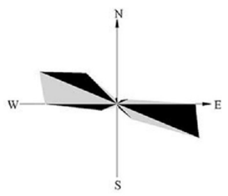
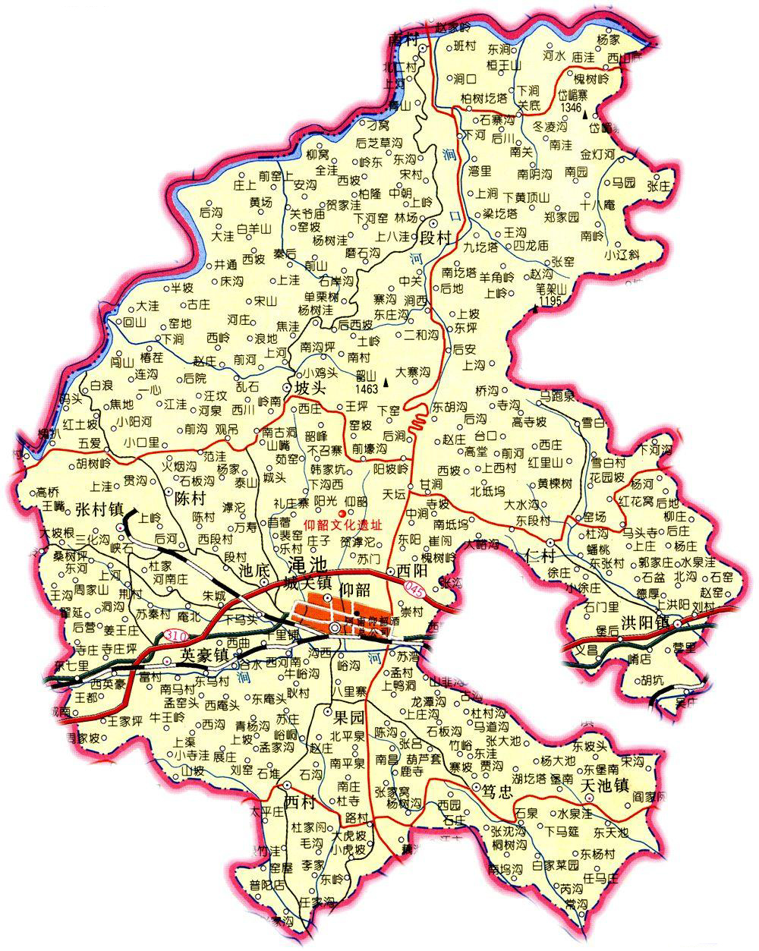
项目位置
附图1 项目地理位置图
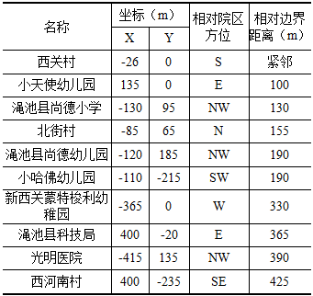
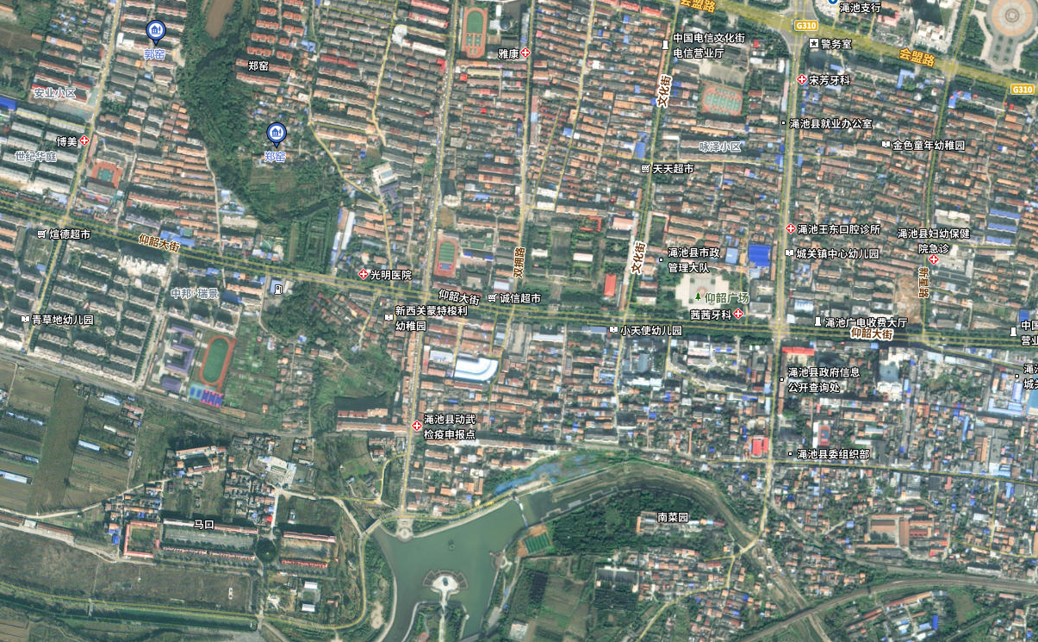
500m
北街村
西河南村
西关村
渑池县科技局
渑池县尚德小学
渑池县尚德幼儿园
小哈佛幼儿园
50m
0 100m
附图2 项目周围概况及敏感目标分布图
附图3 项目总平面布置图
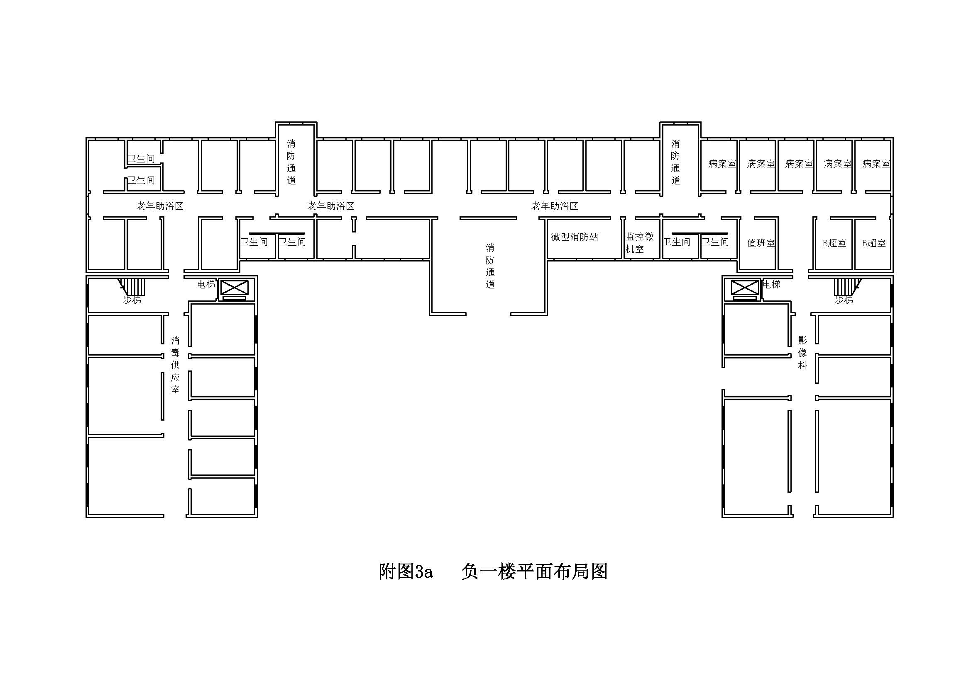
洗衣房
南

附图3a 综合楼1F（半地下）平面布局图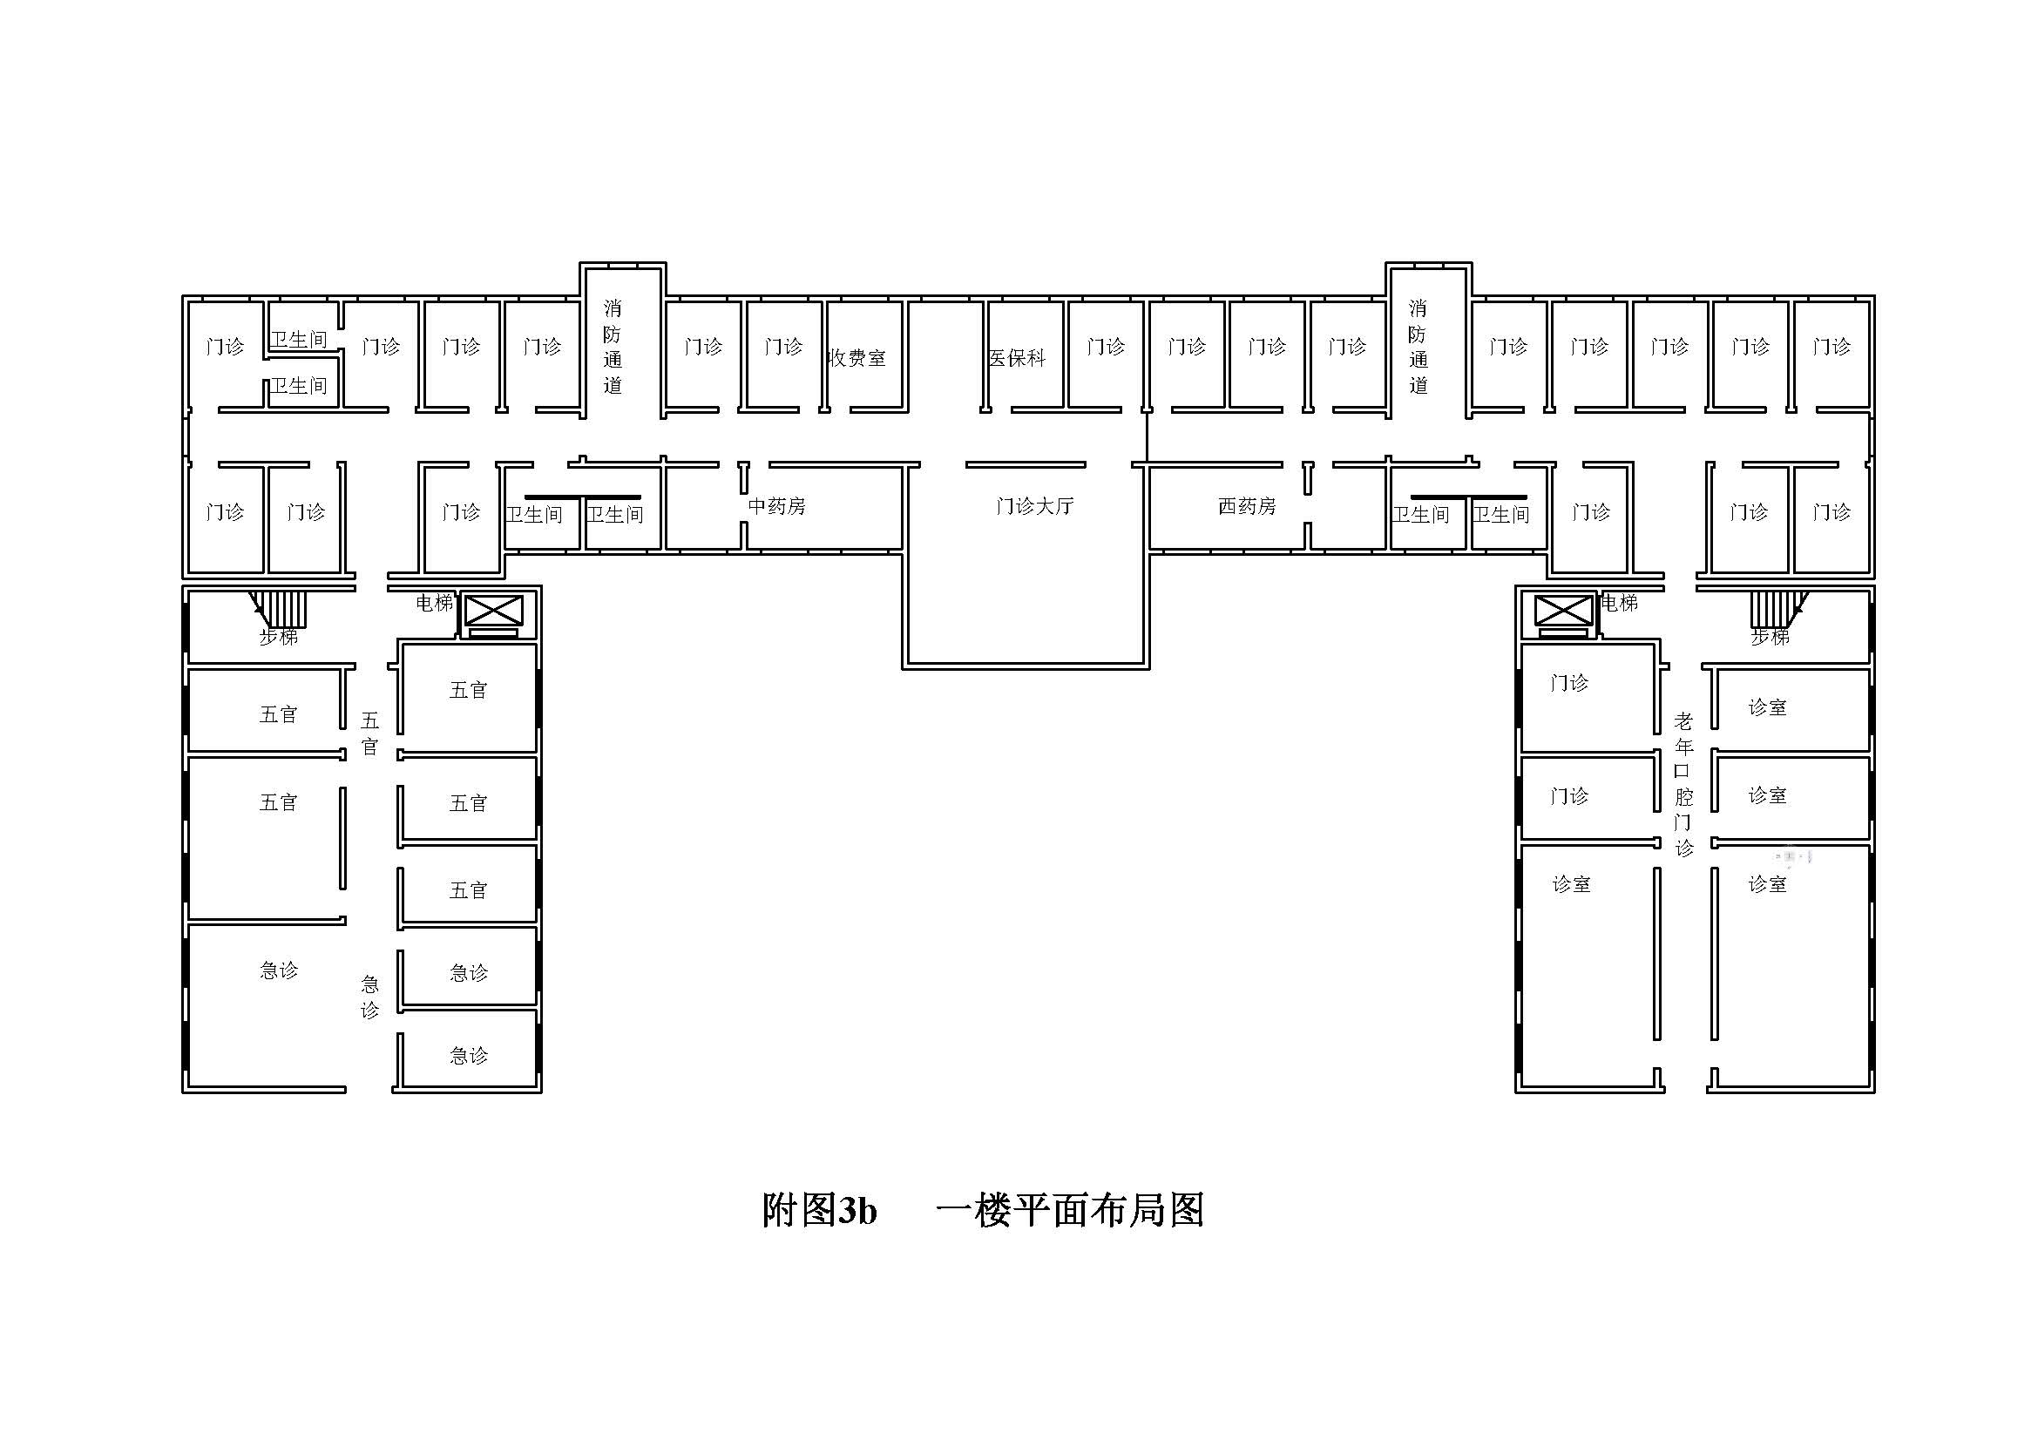
南
附图3b 综合楼2F平面布局图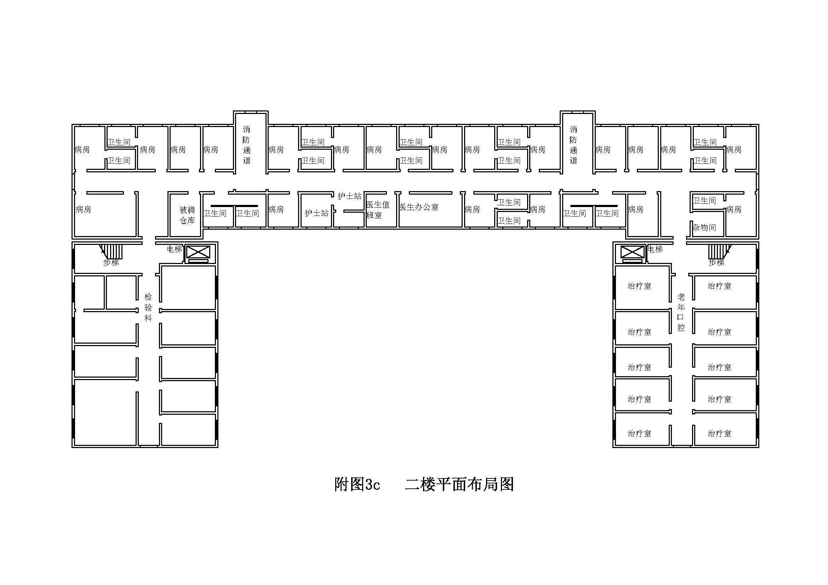附图3c 综合楼3F平面布局图
南

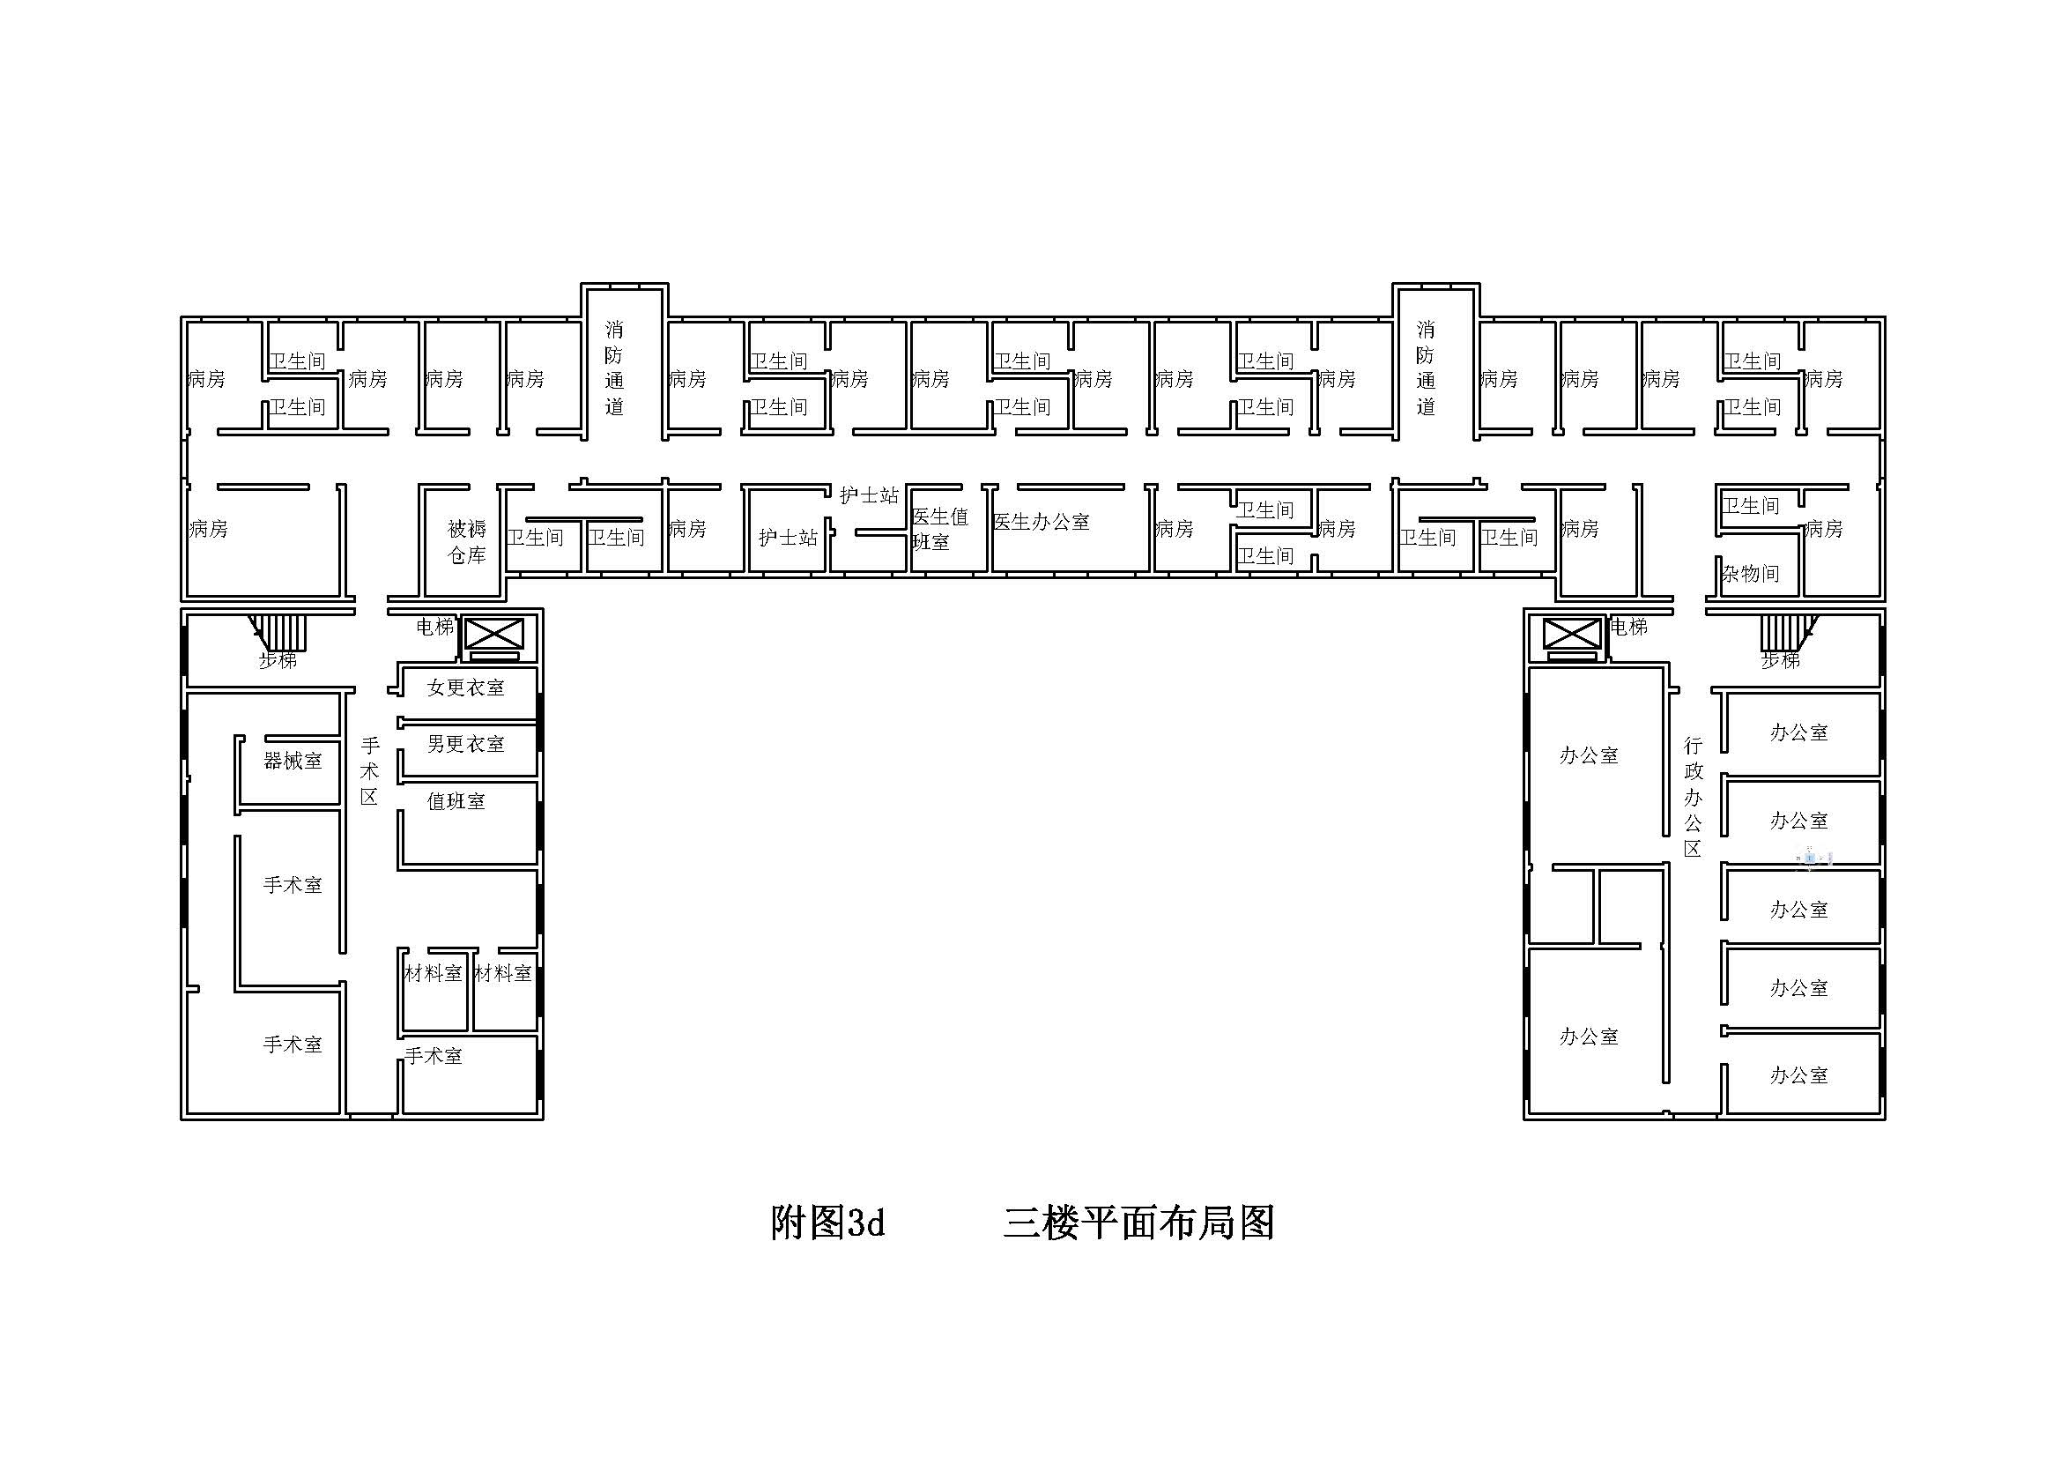
南
附图3d 综合楼4F平面布局图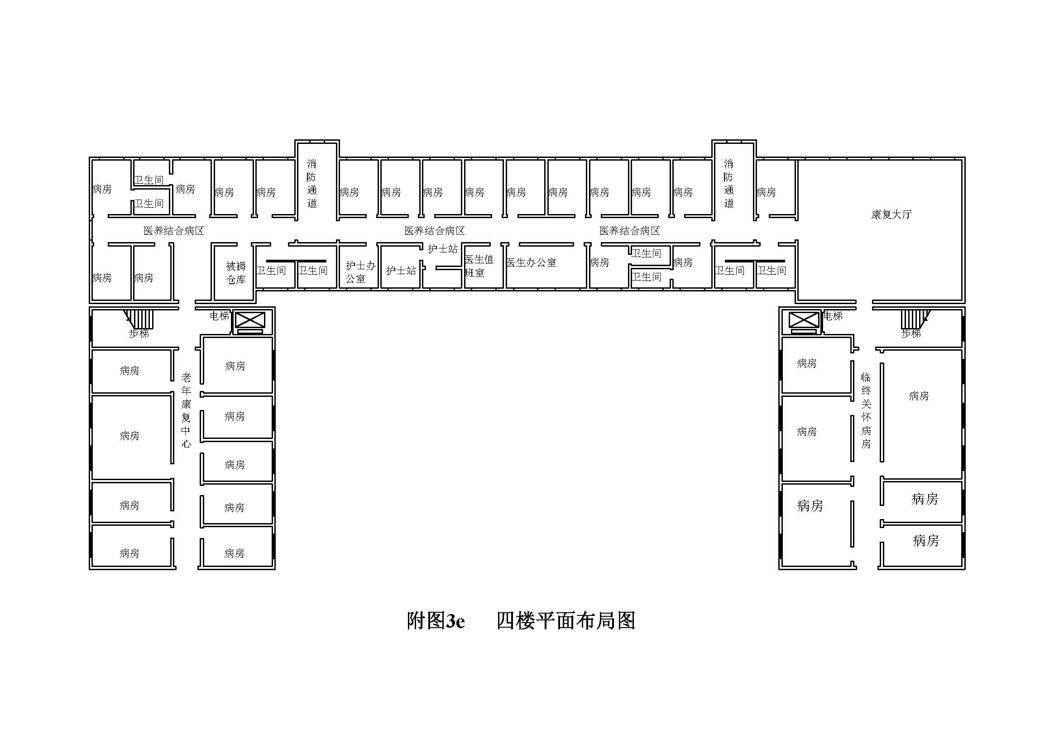
南
附图3e 综合楼5F平面布局图
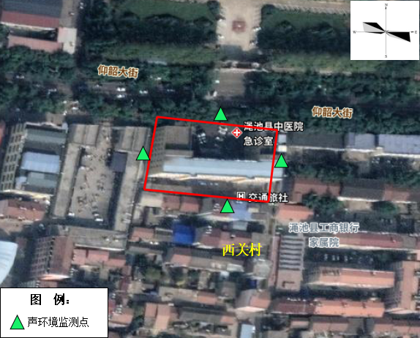
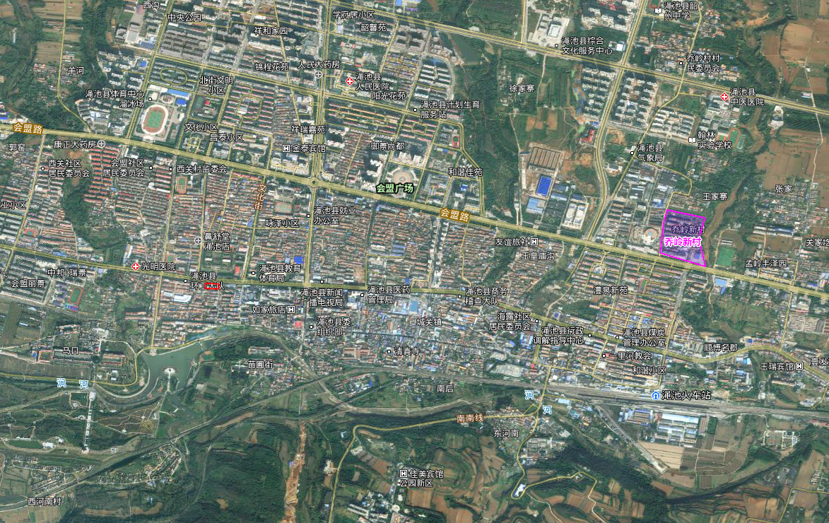
图 例：
环境空气监测点
声环境监测点

2.46km
项目位置
附图4 项目现状监测布点图

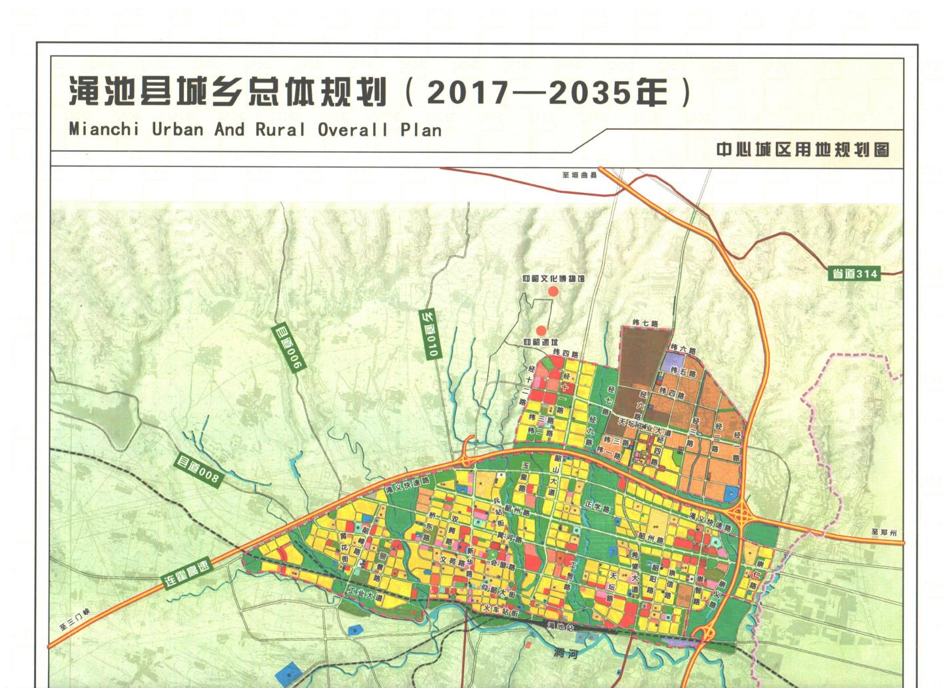
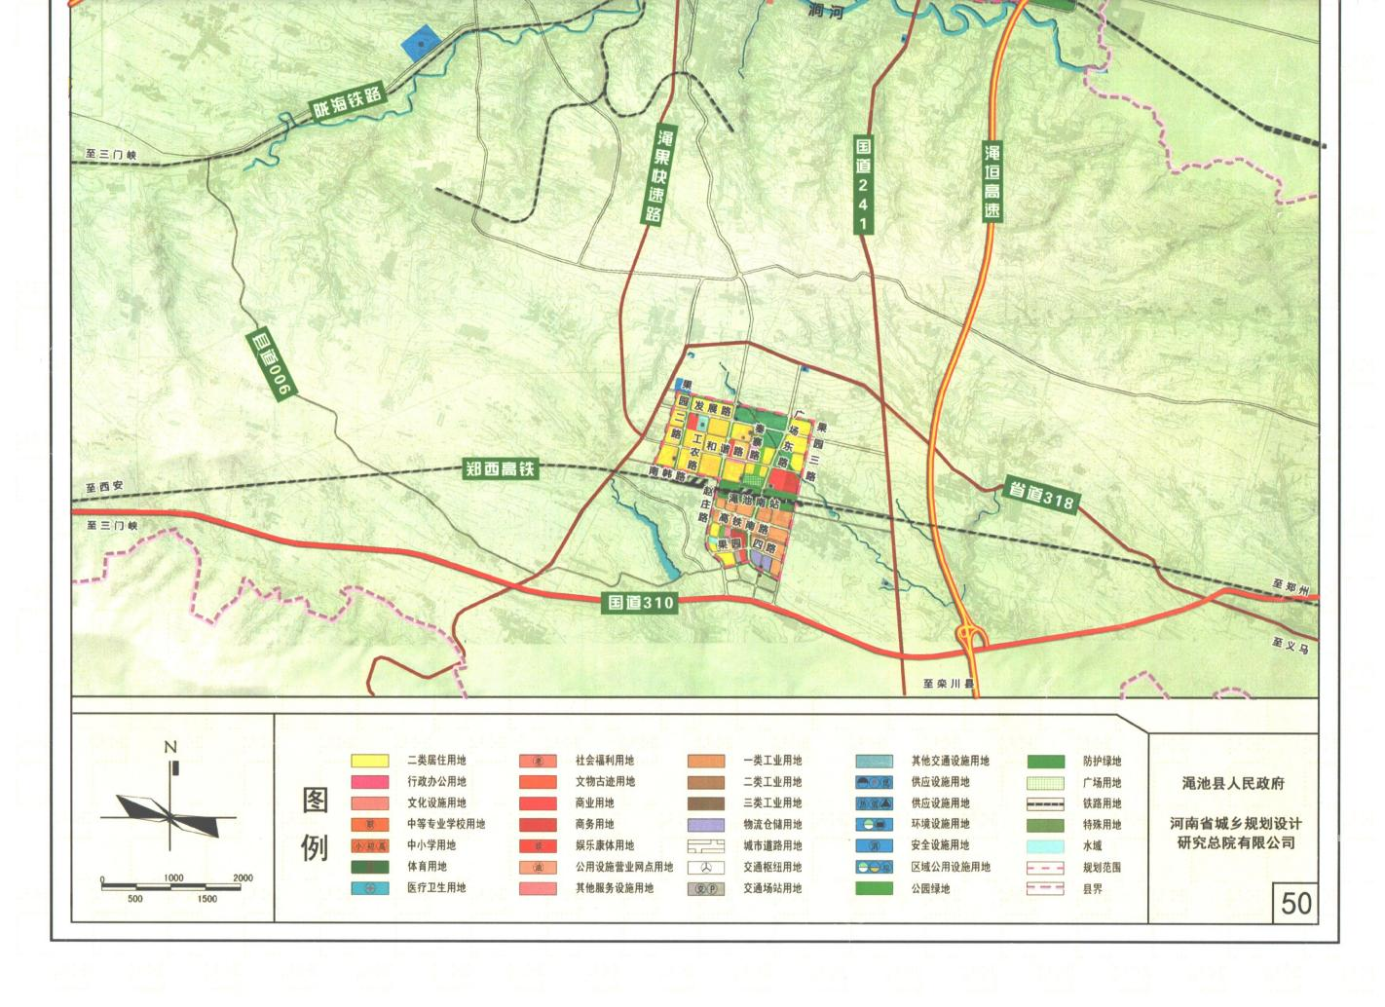

项目位置

附图5 渑池县城乡总体规划——中心城区用地规划图

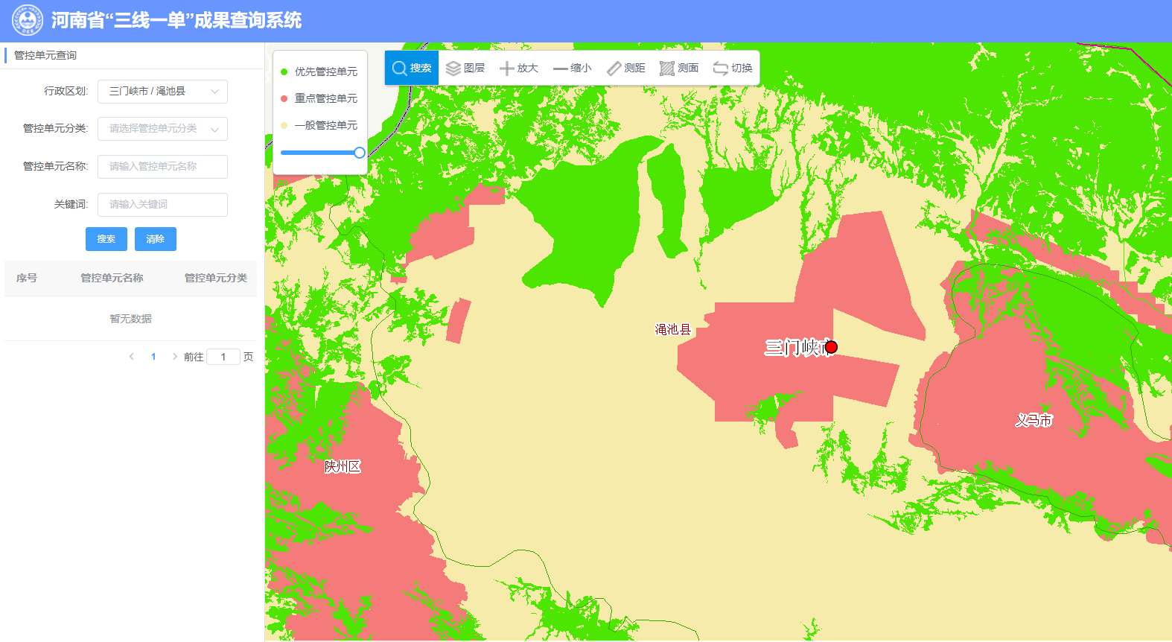
项目位置
附图6 河南省“三线一单”成果查询结果图

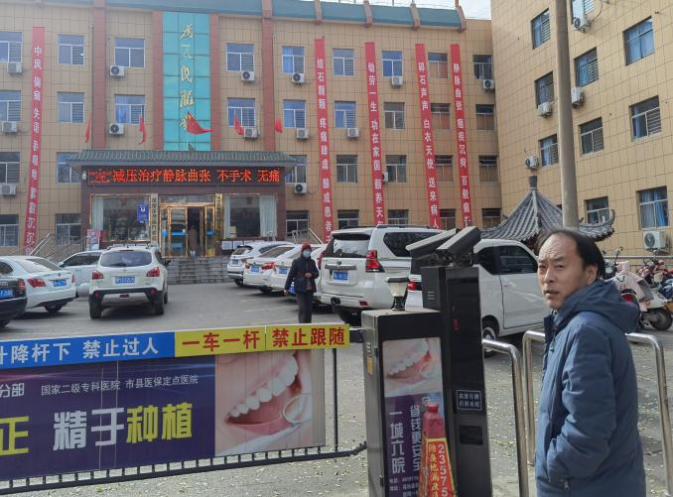 | 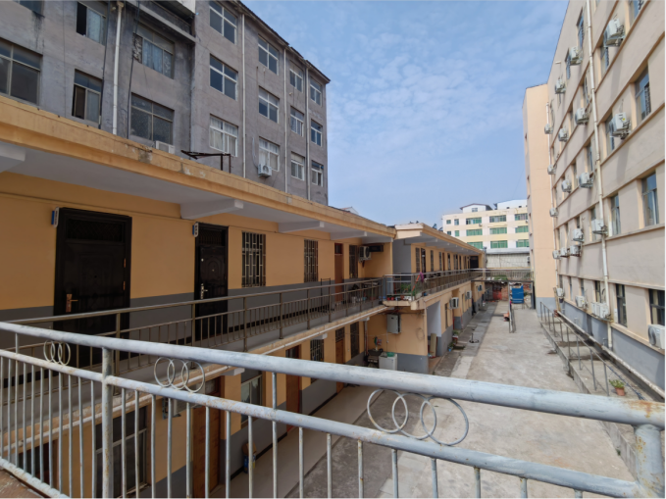
1.项目租用综合楼 | 2.项目租用附属用房
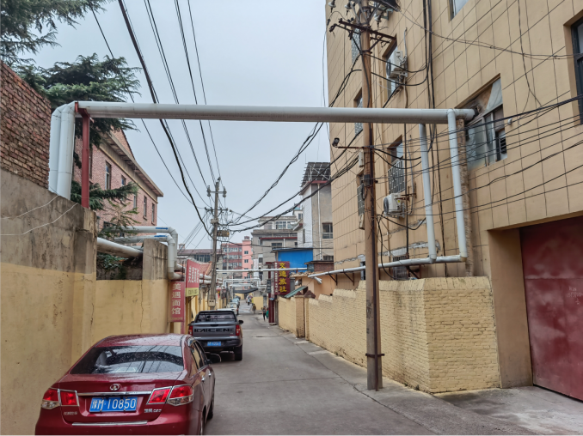 | 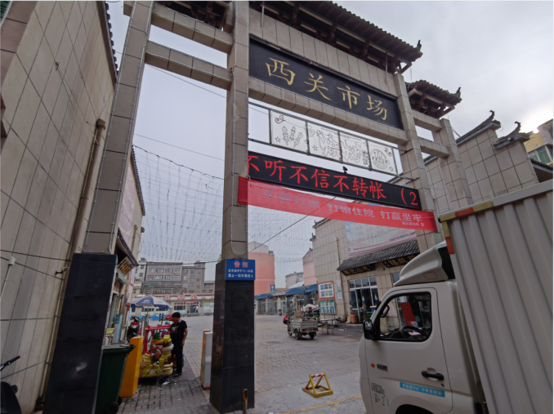
3.项目东侧 中国工商银行及其家属院 | 4.项目西侧 西关市场
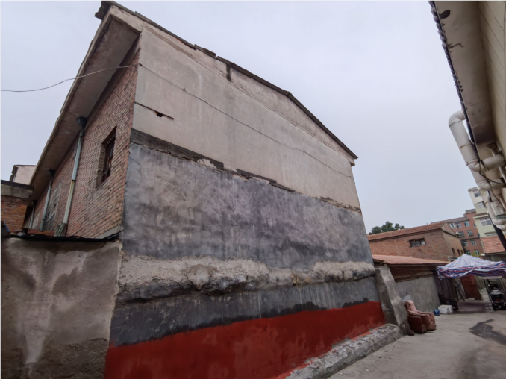 | 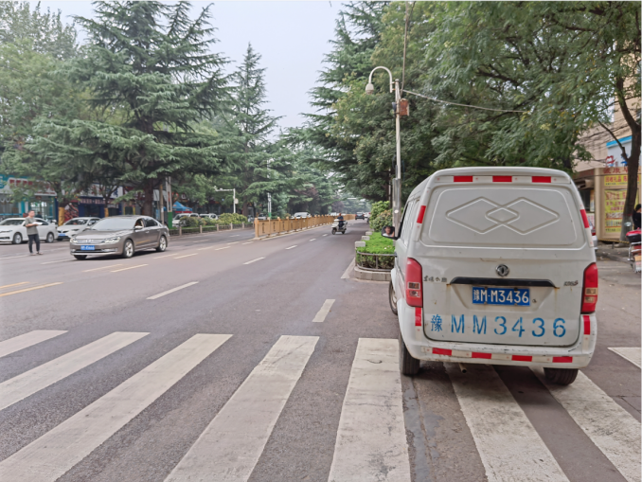
5.项目南侧 西关村 | 6.项目北侧 仰韶大街
附图7 现状照片

附件1：委托书
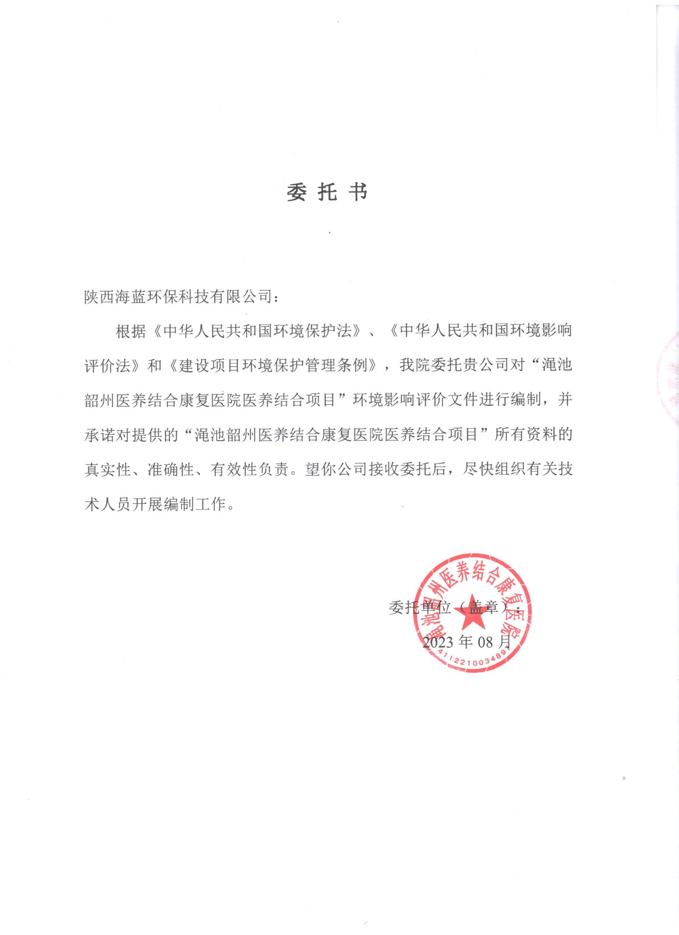

委 托 书

陕西海蓝环保科技有限公司：
根据《中华人民共和国环境保护法》、《中华人民共和国环境影响评价法》和《建设项目环境保护管理条例》，我院委托贵公司对“渑池韶州医养结合康复医院医养结合项目”环境影响评价文件进行编制，并承诺对提供的“渑池韶州医养结合康复医院医养结合项目”所有资料的真实性、准确性、有效性负责。望你公司接收委托后，尽快组织有关技术人员开展编制工作。

委托单位（盖章）：
2023年08月

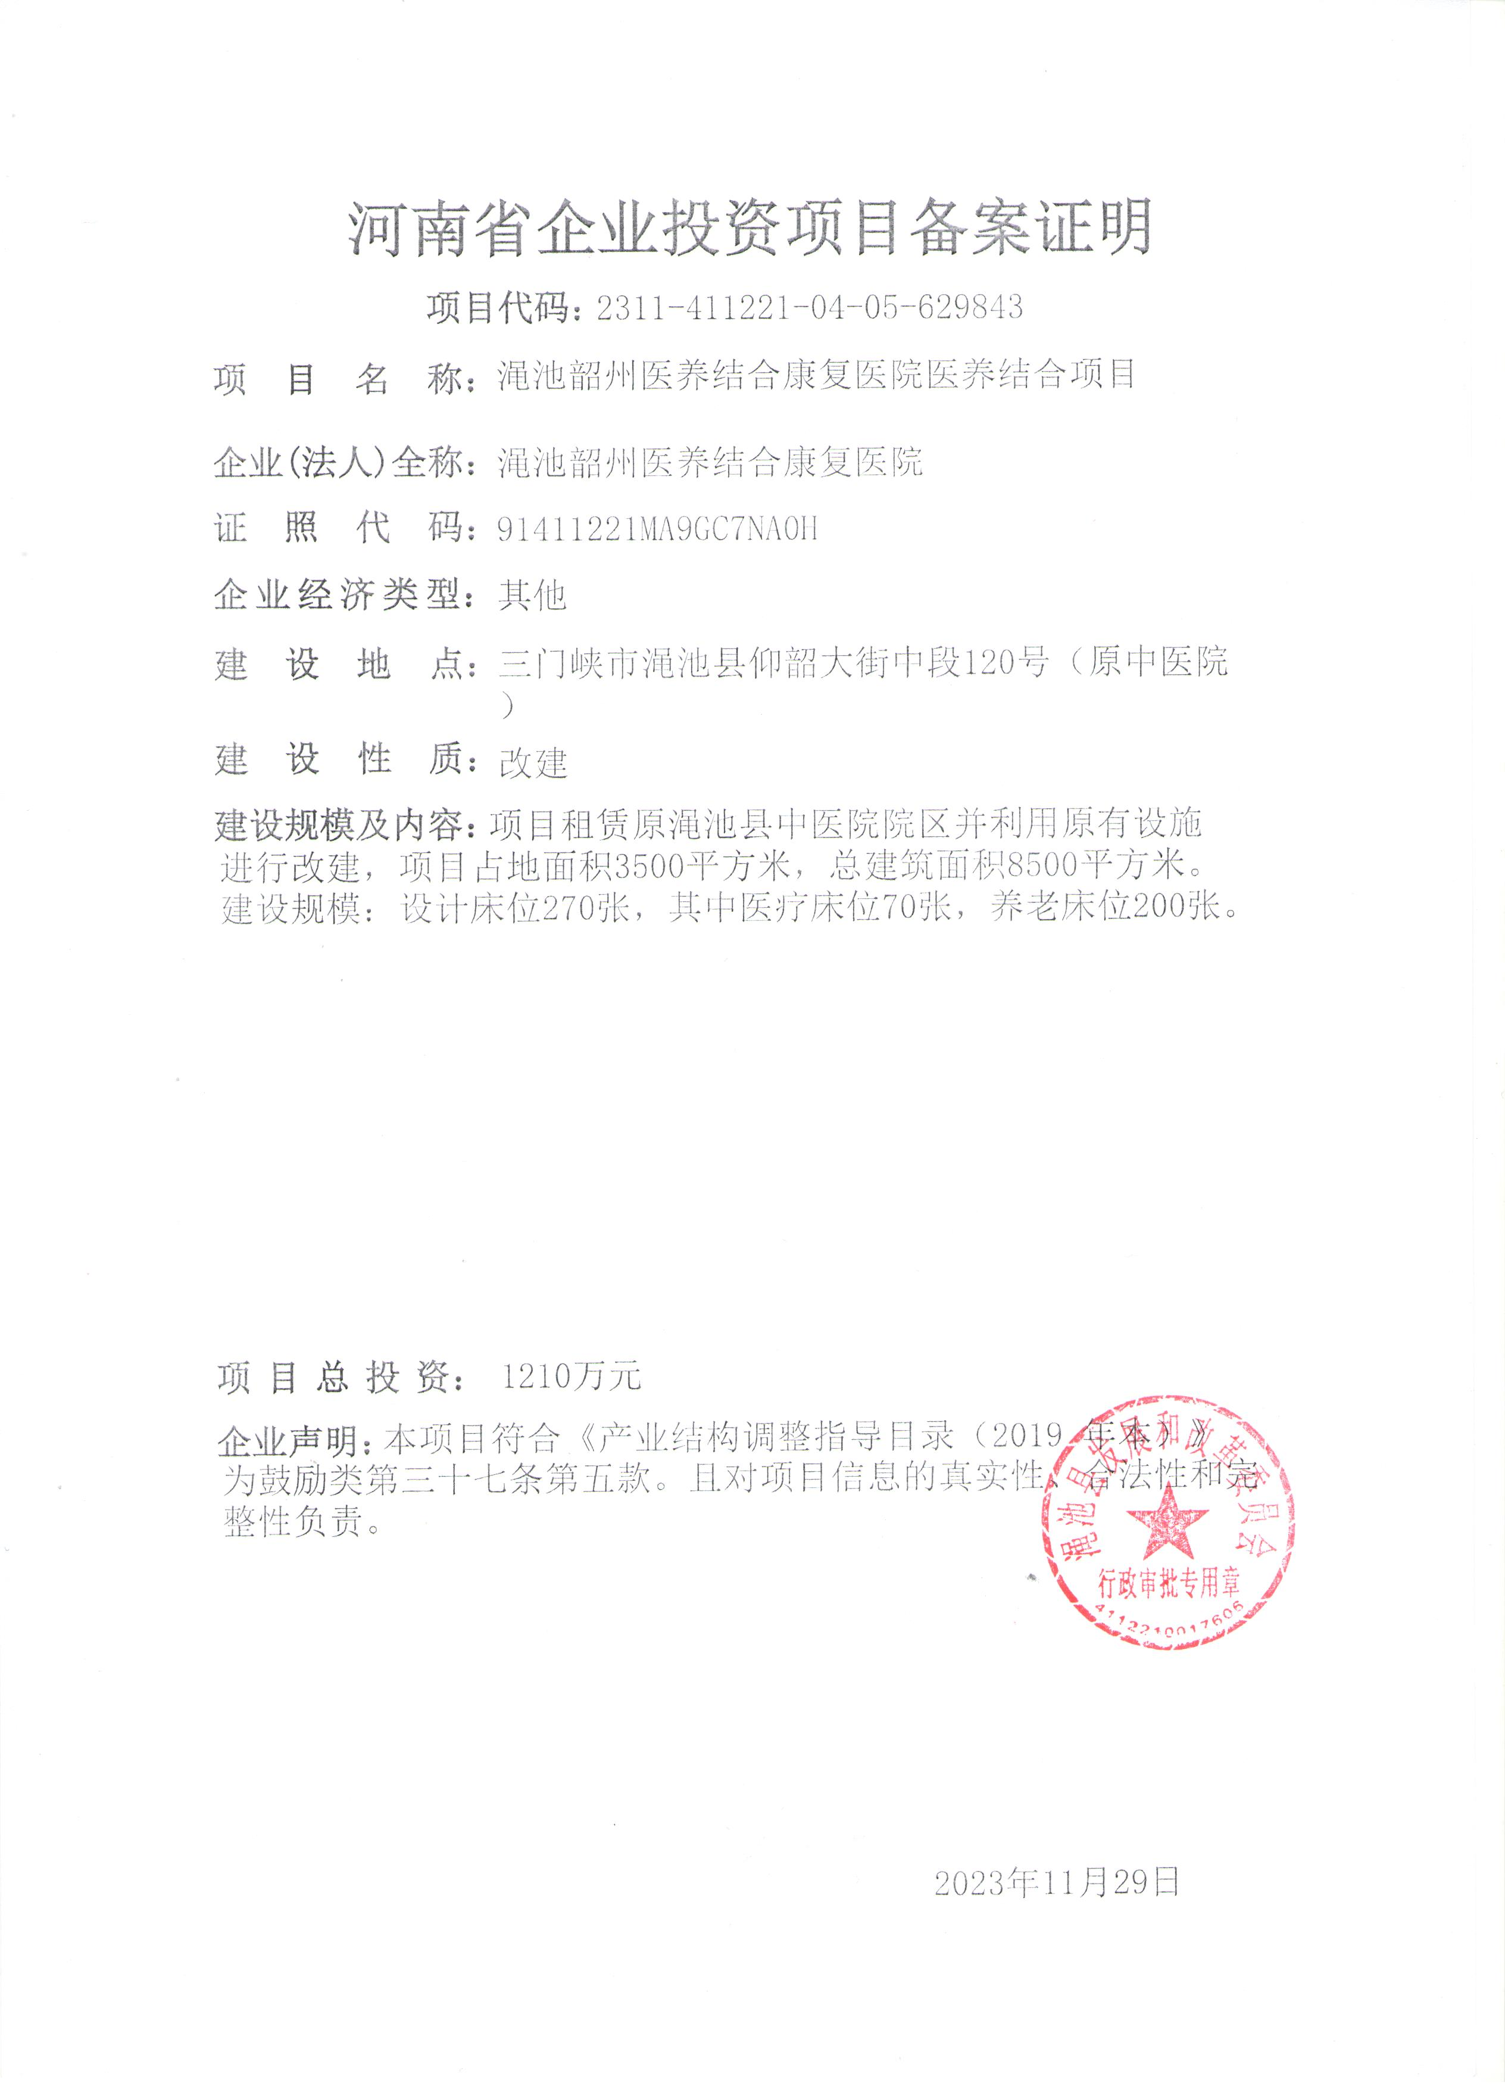
附件2：投资项目备案证明

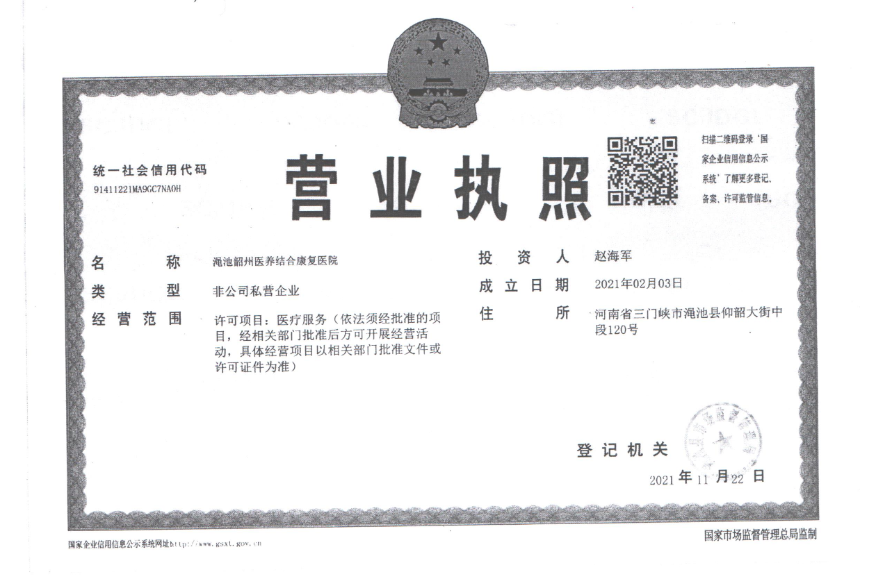
附件3：营业执照

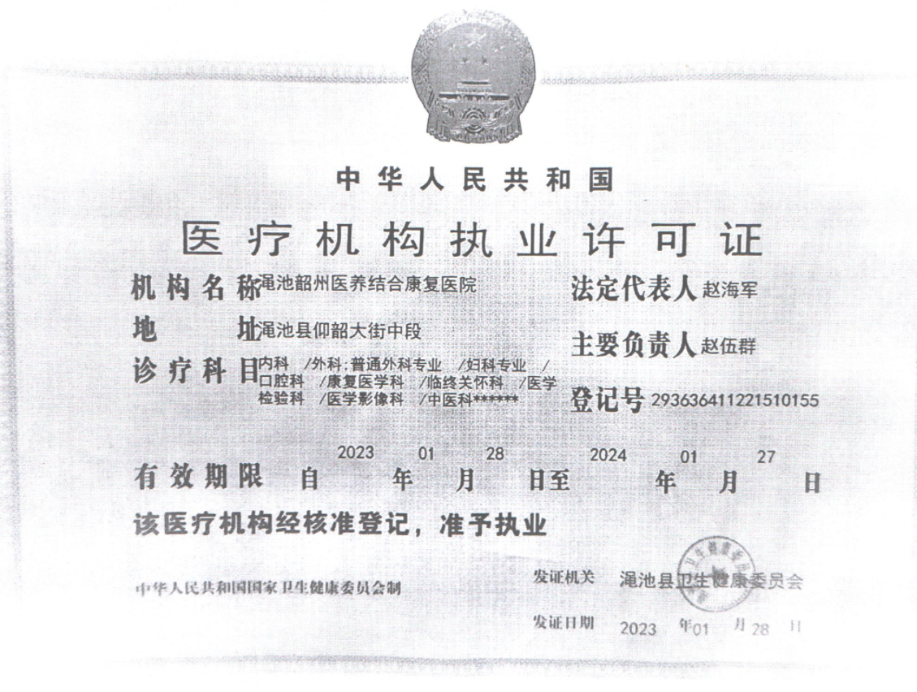
附件4：医疗机构执业许可证

附件5：医疗废物劳务合同书
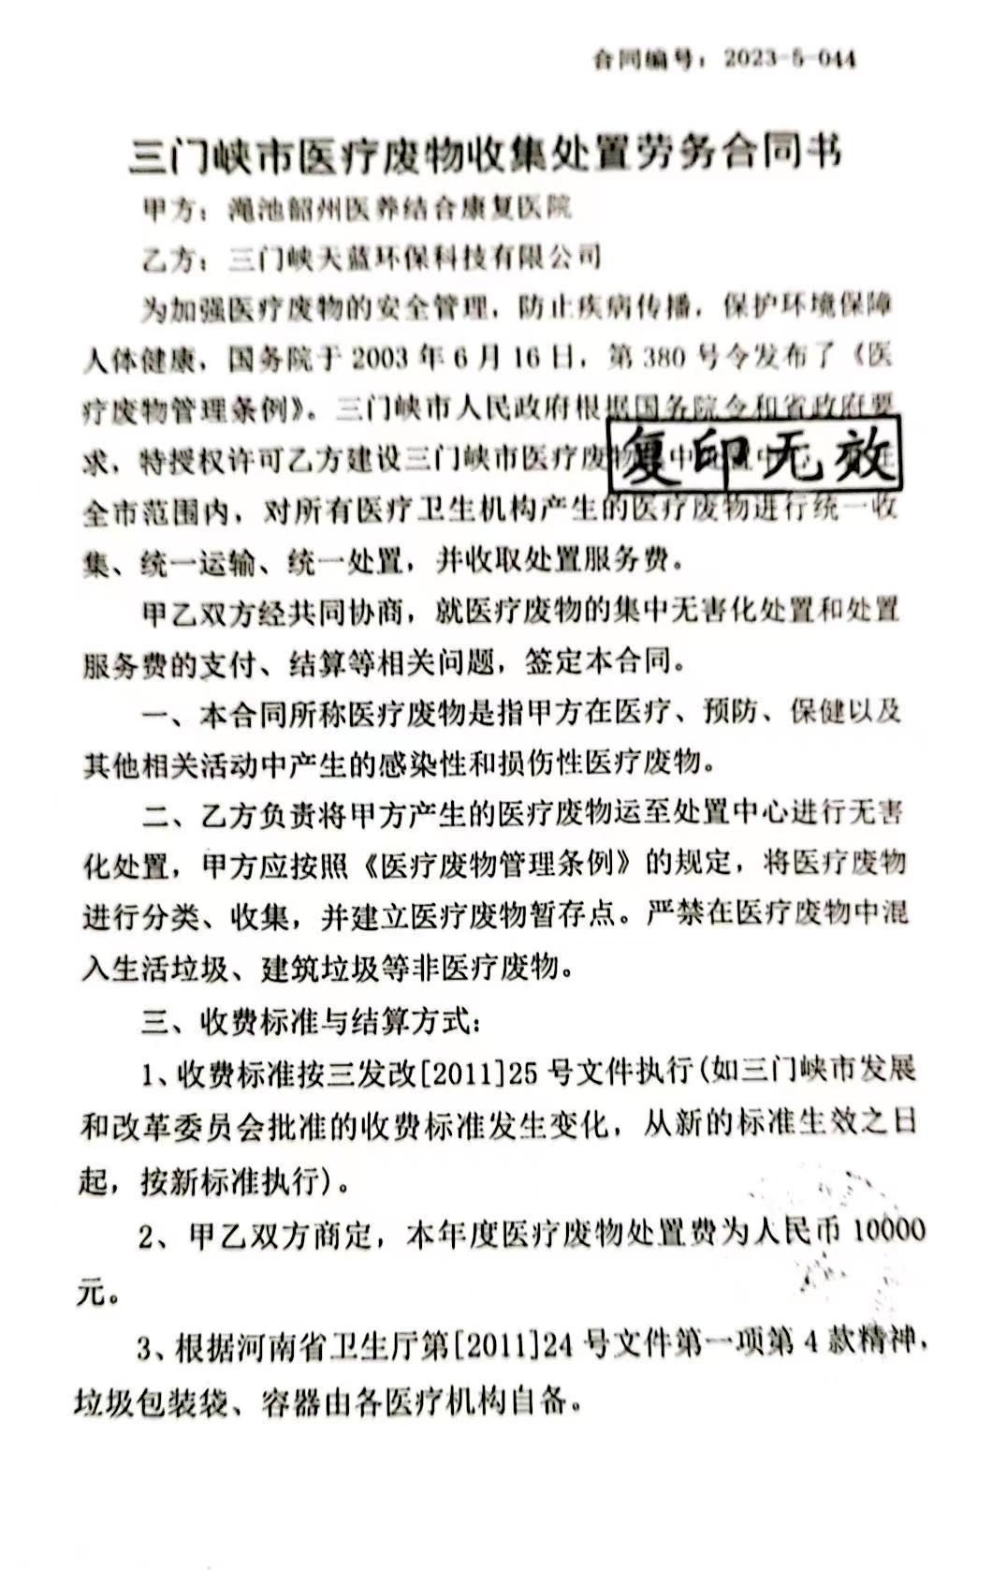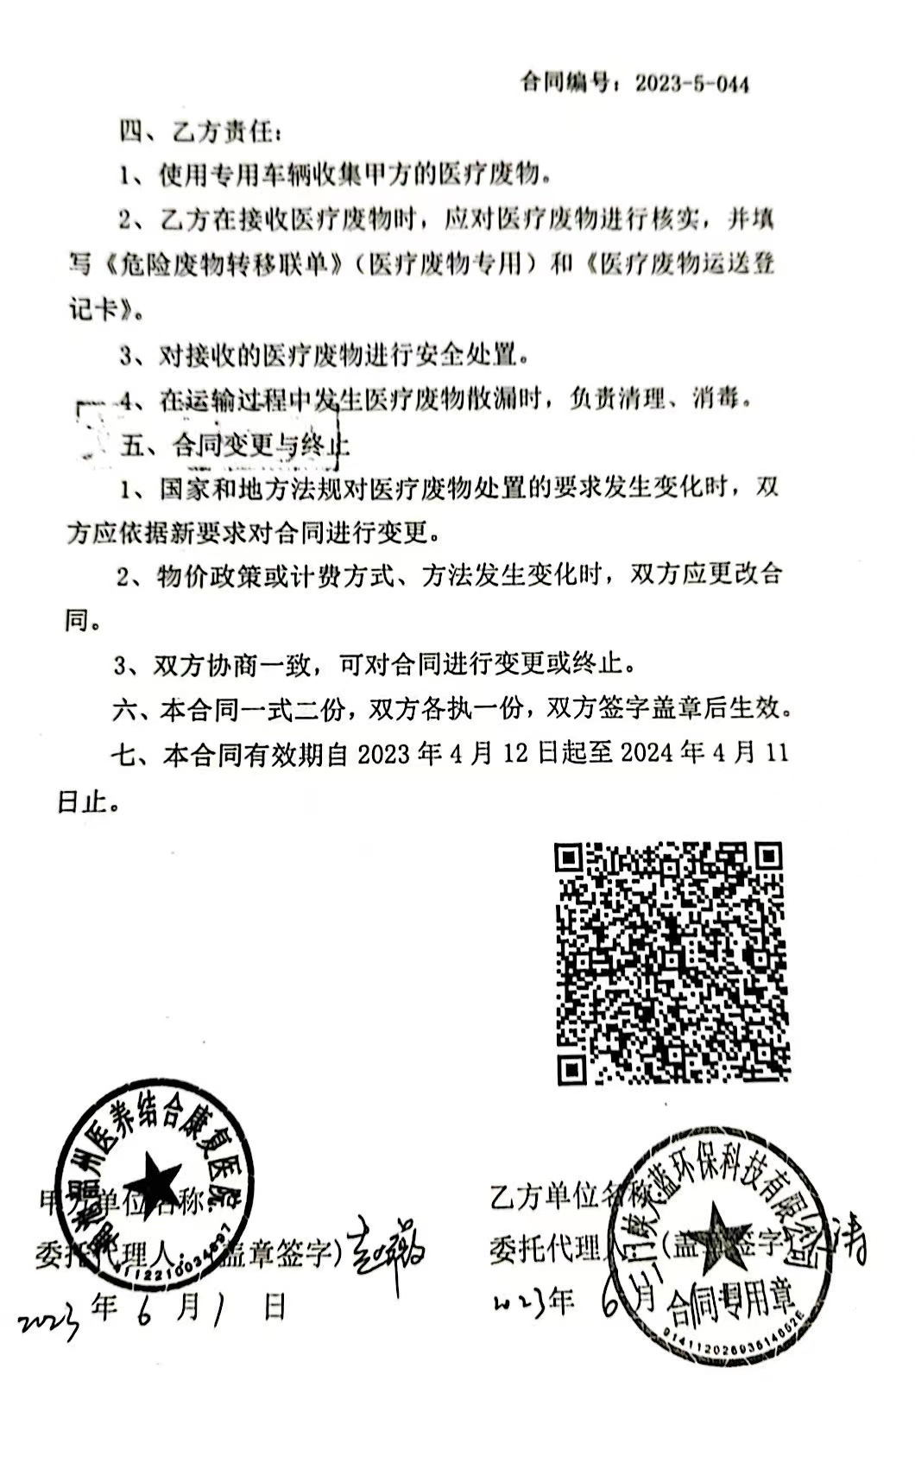
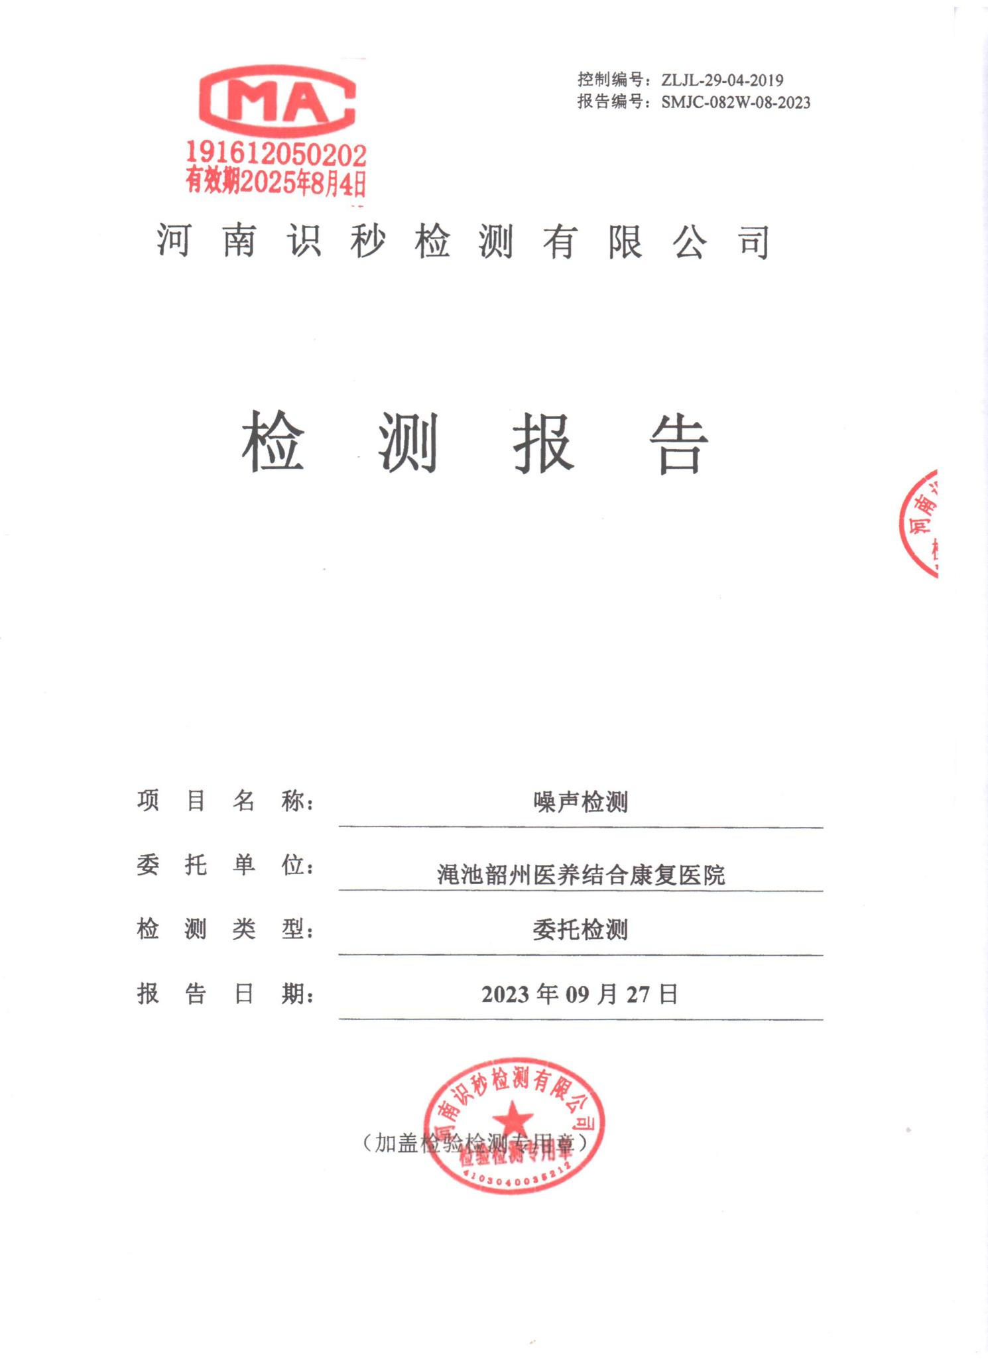
附件6：环境质量现状监测报告
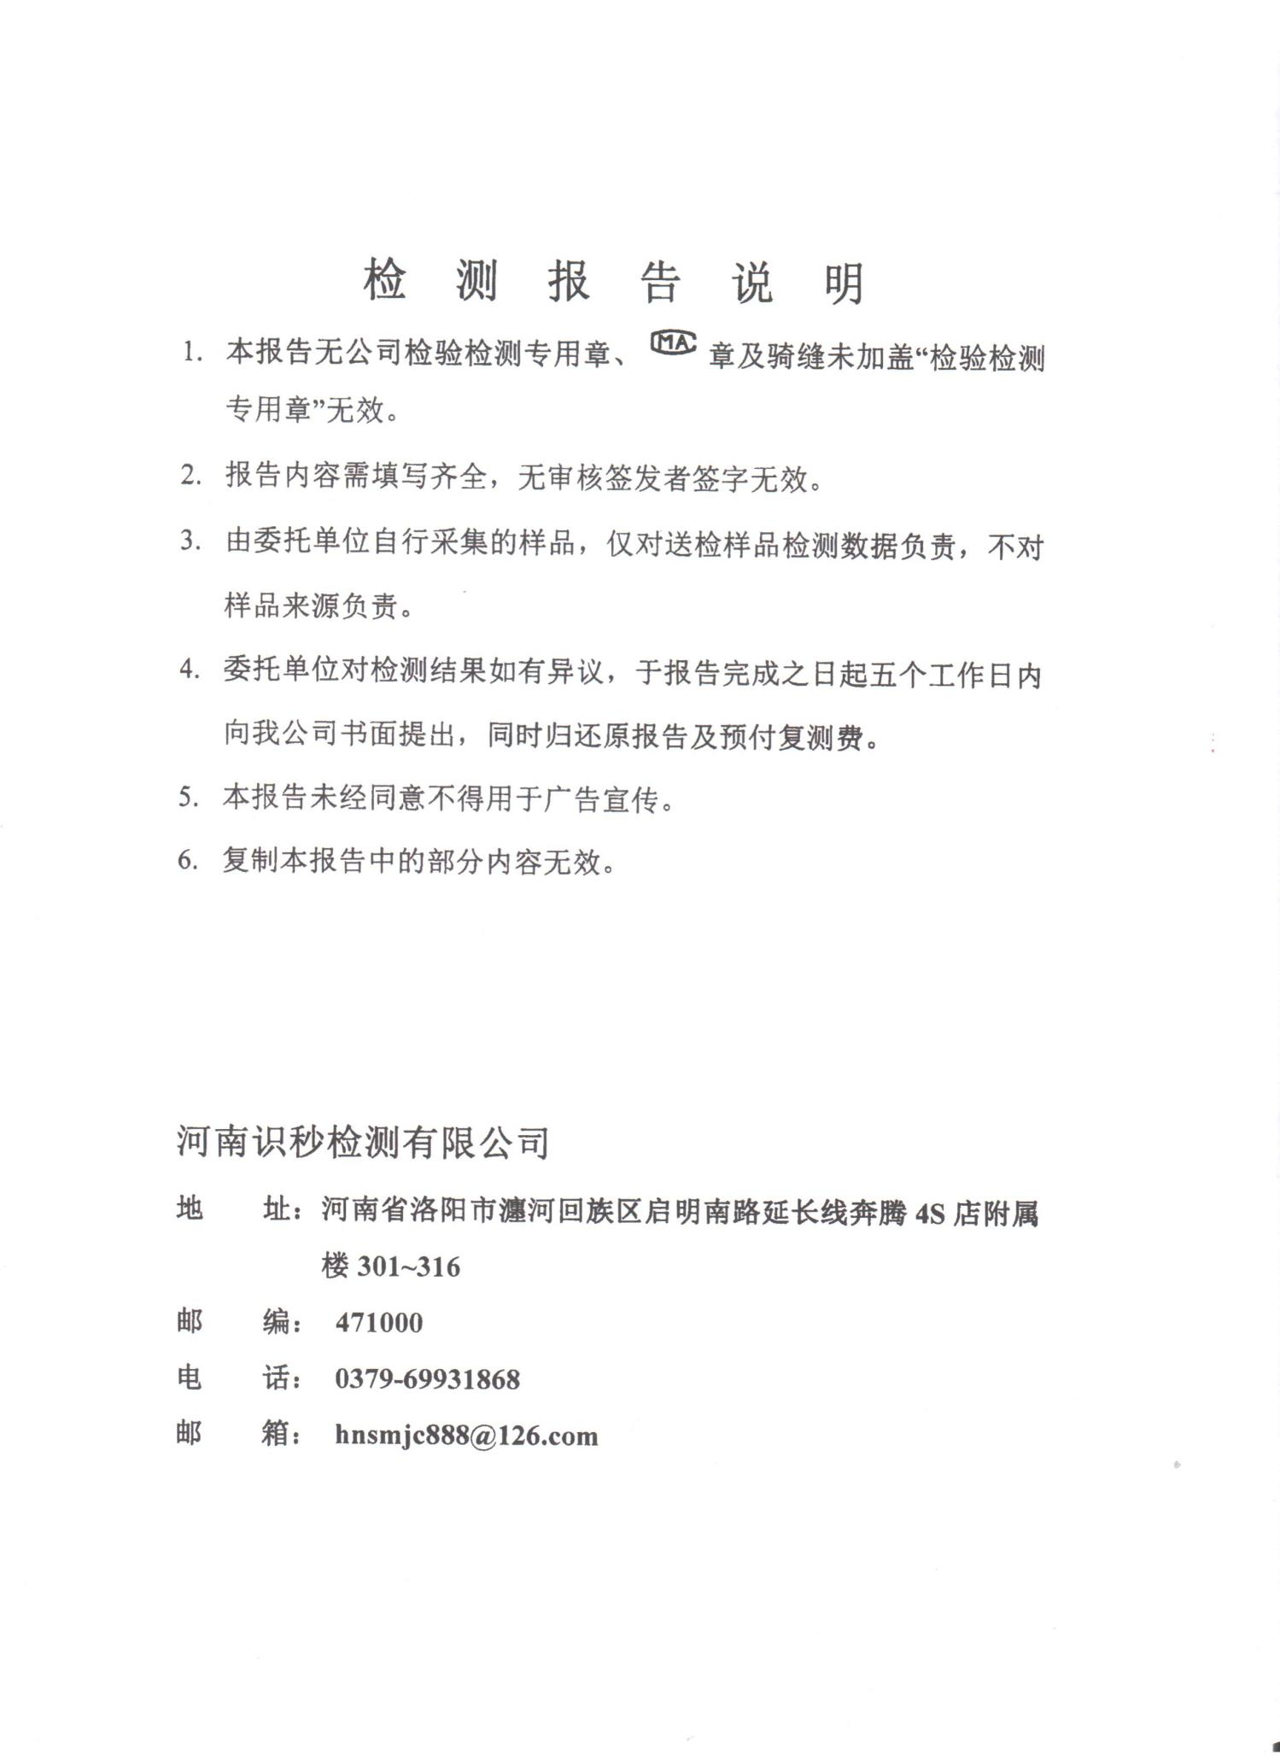
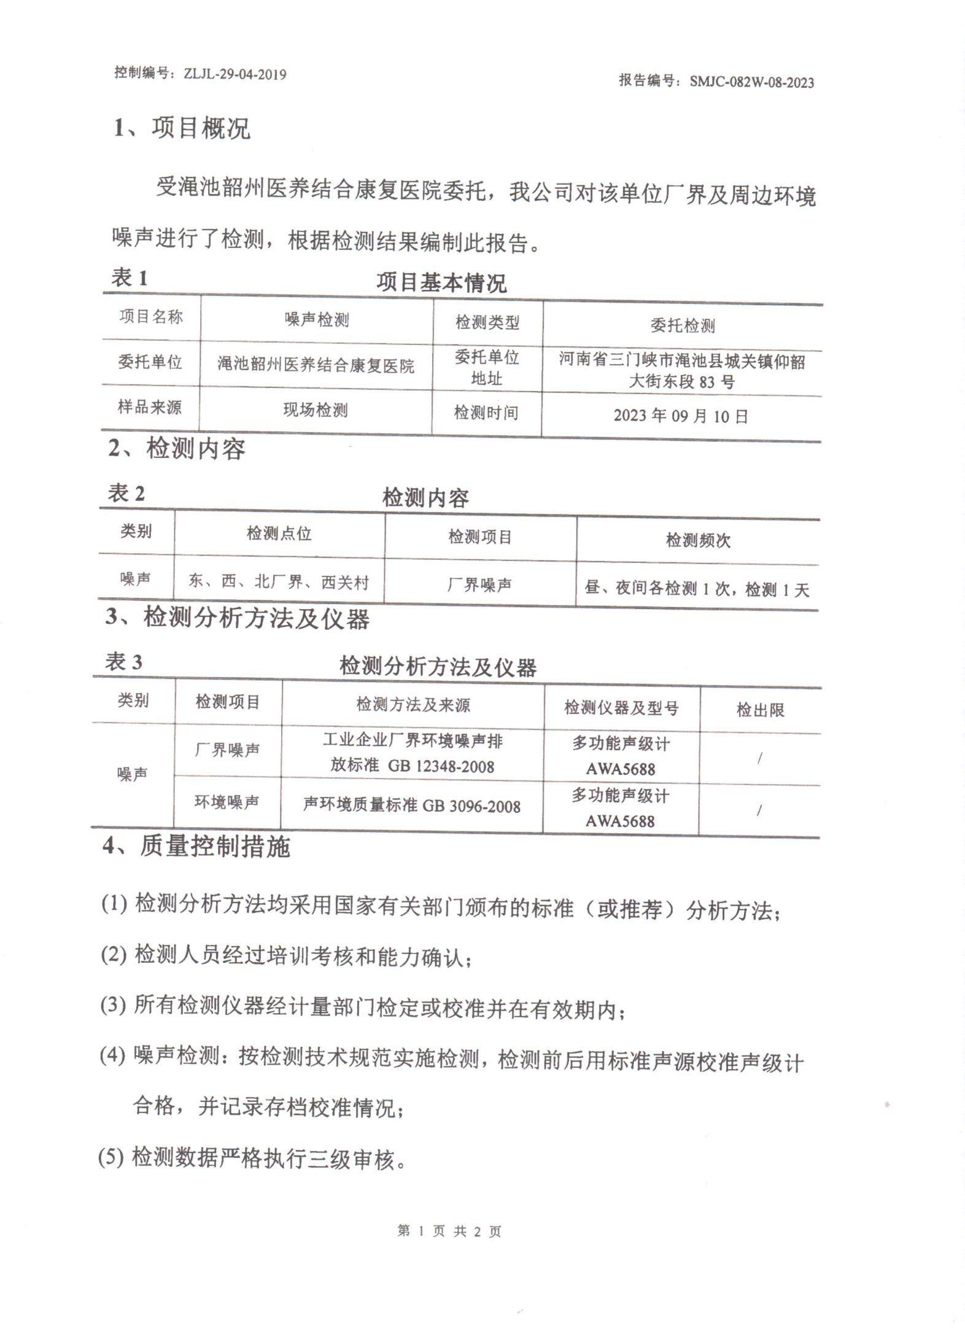
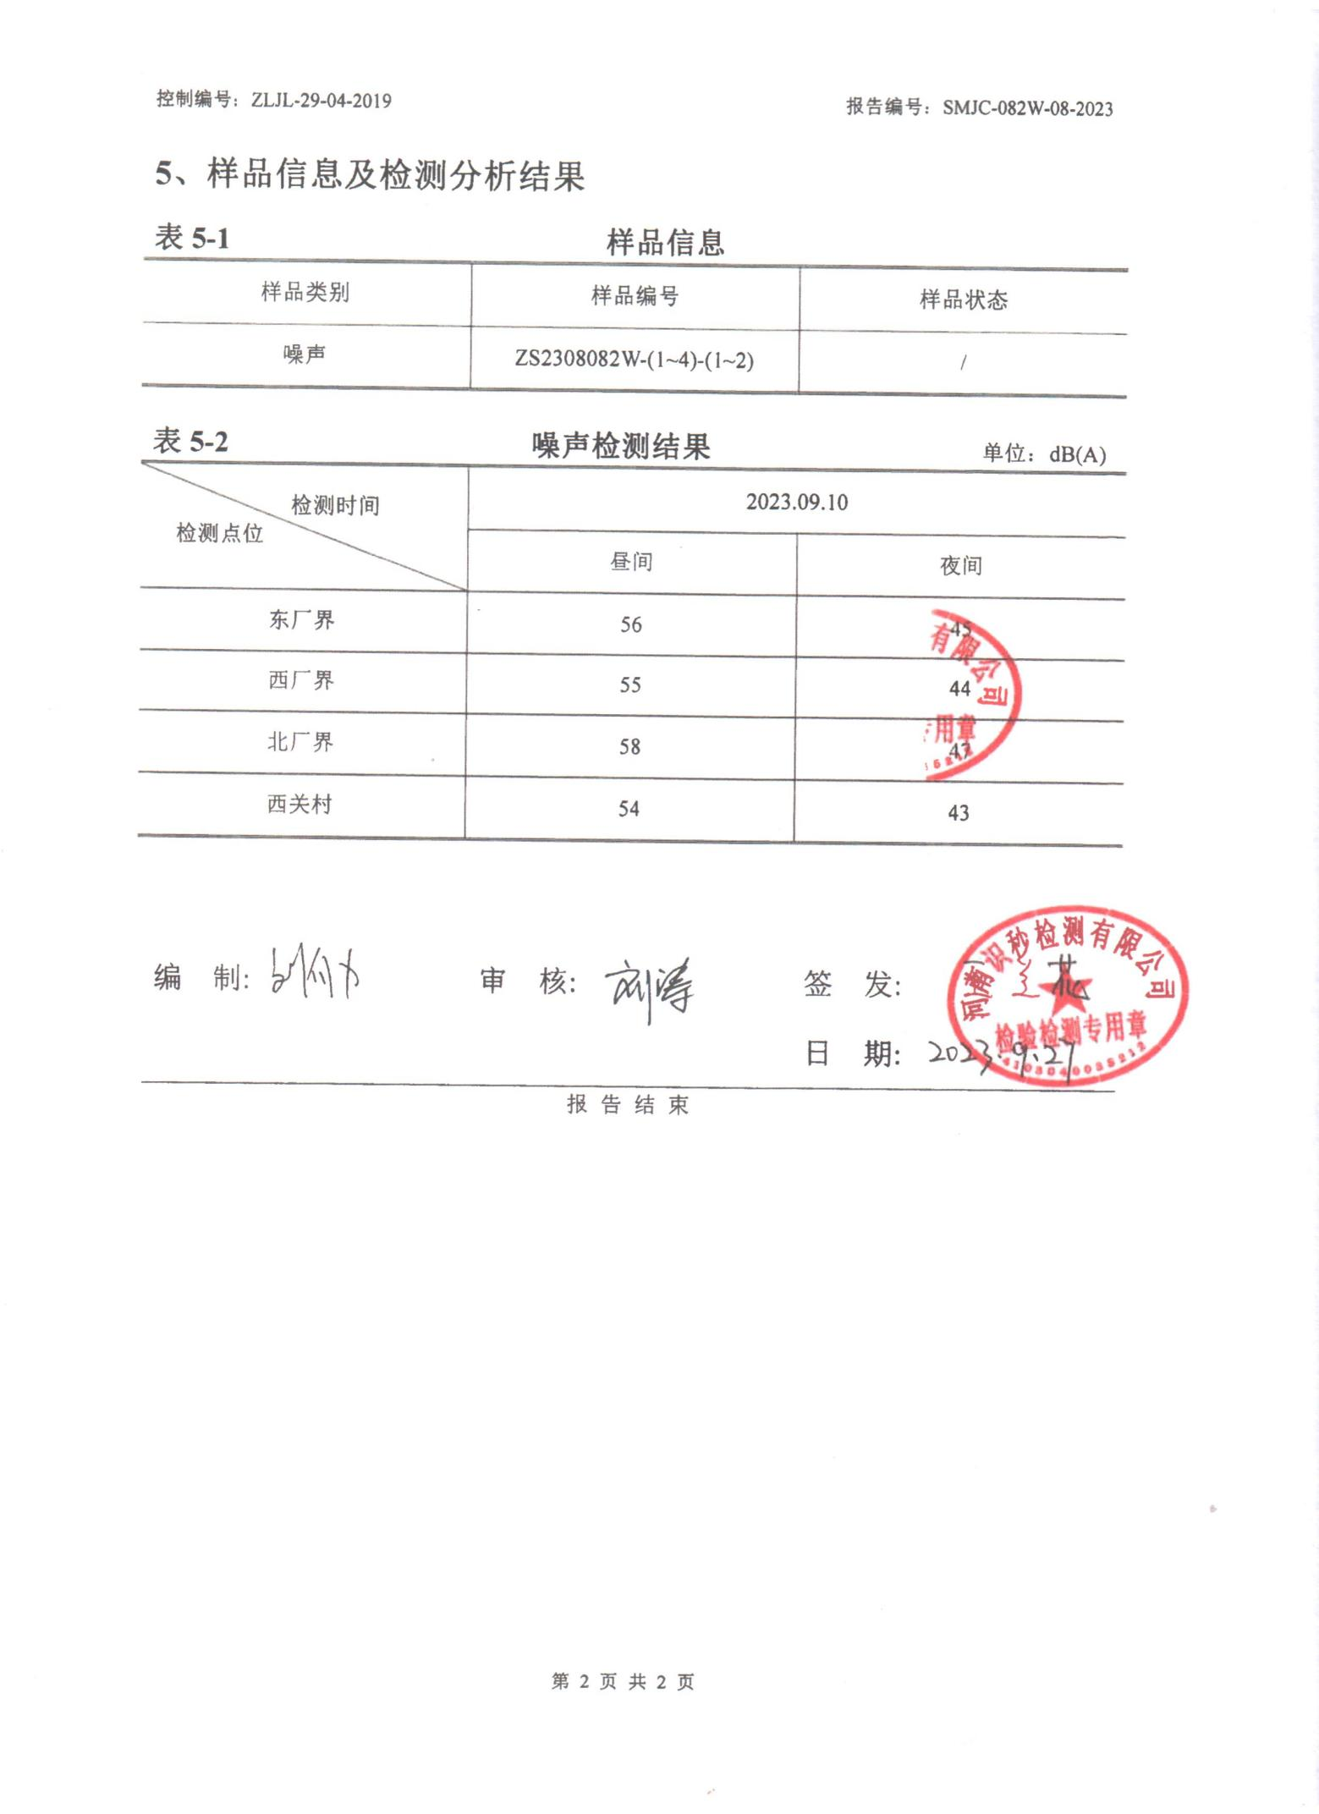
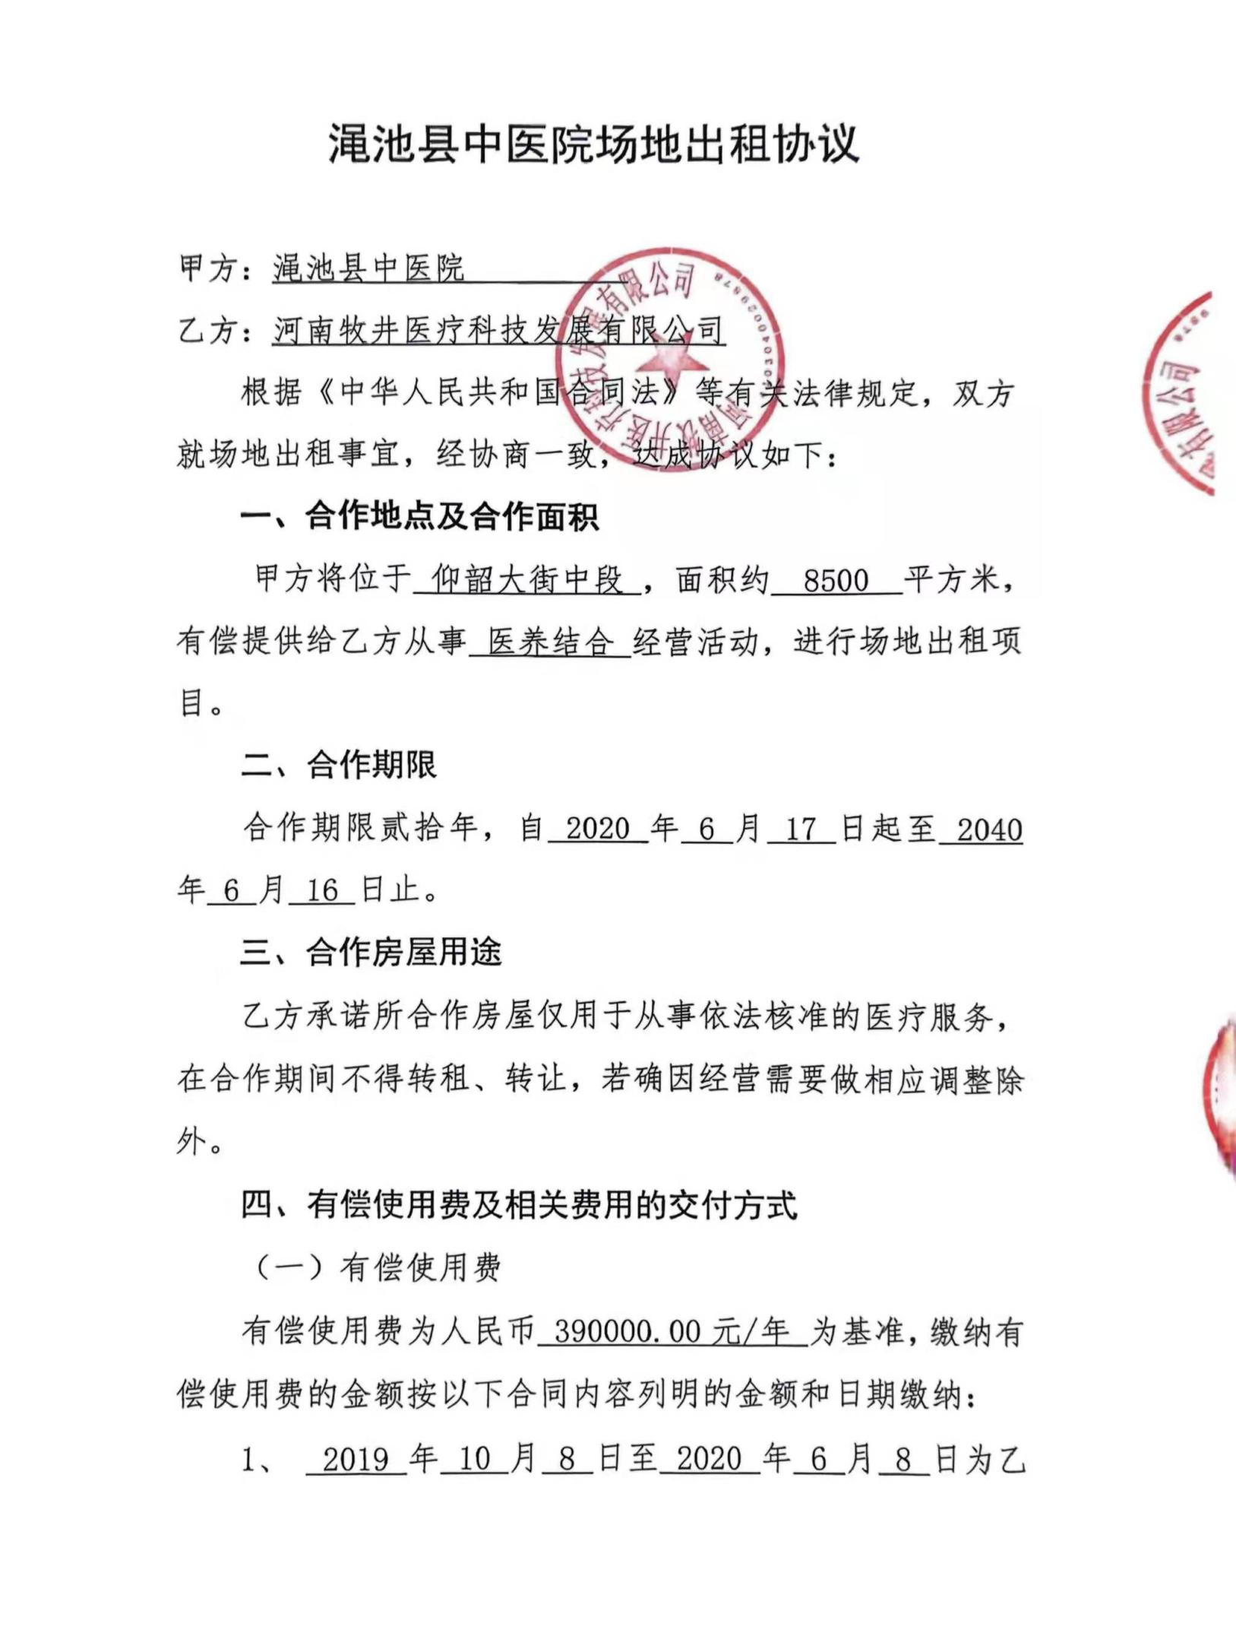
附件7：出租协议

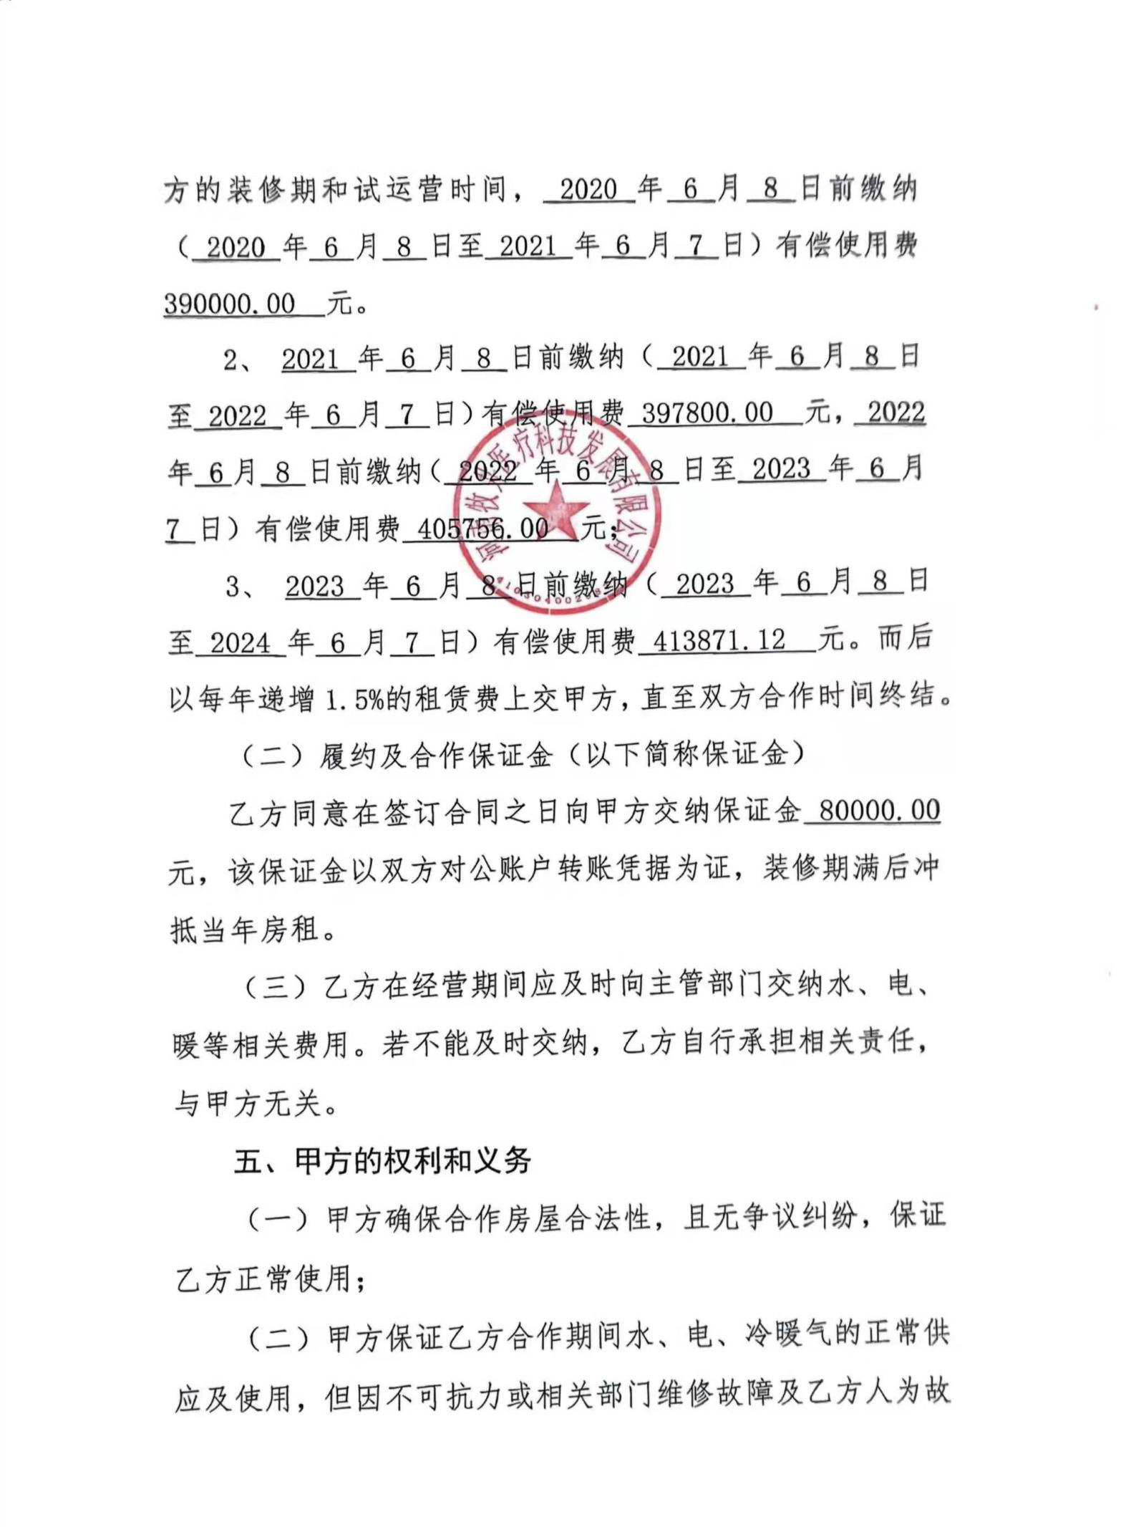
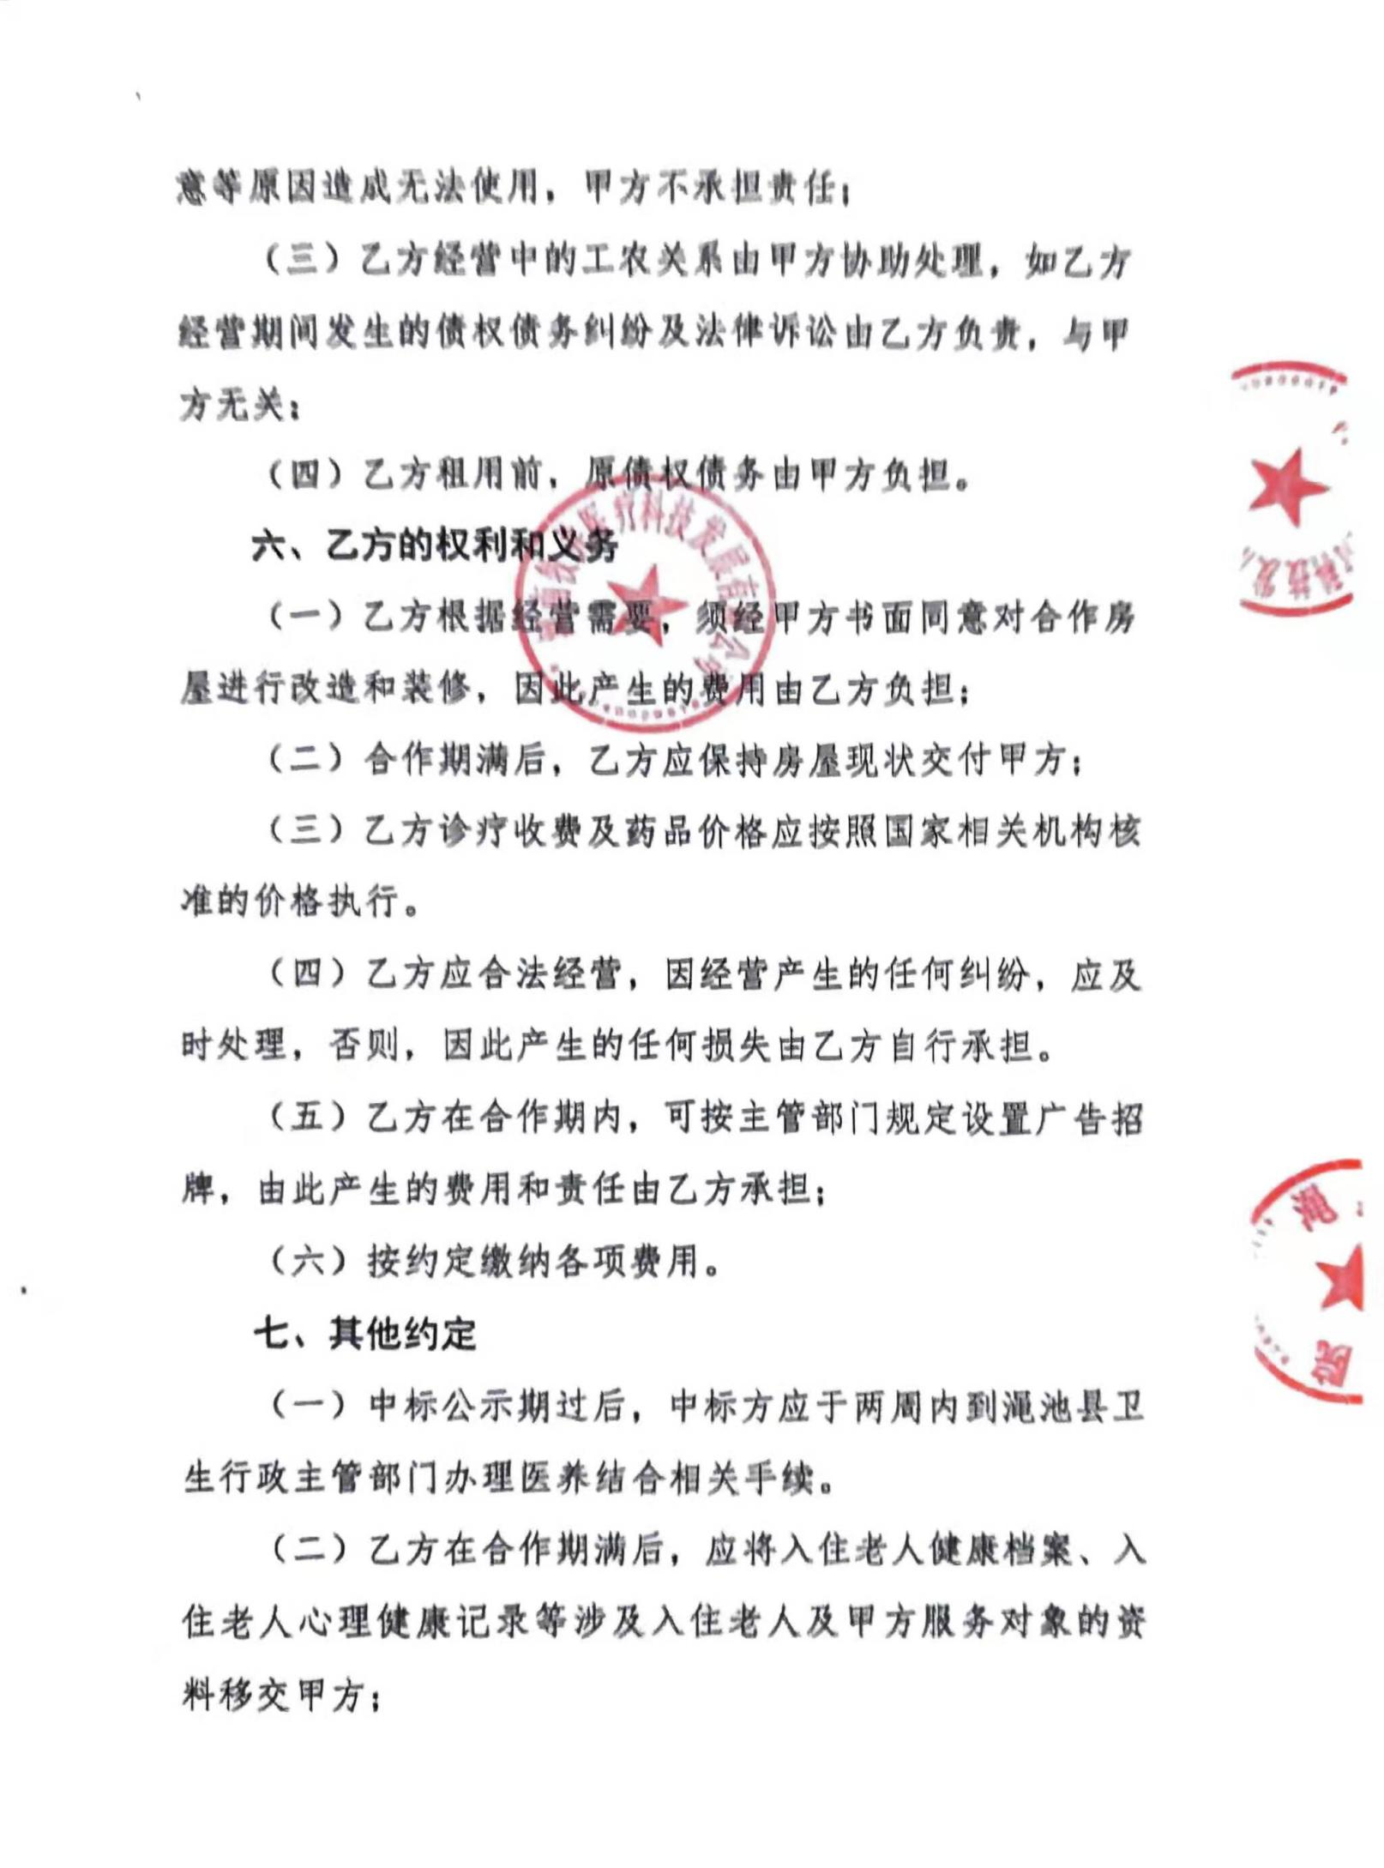
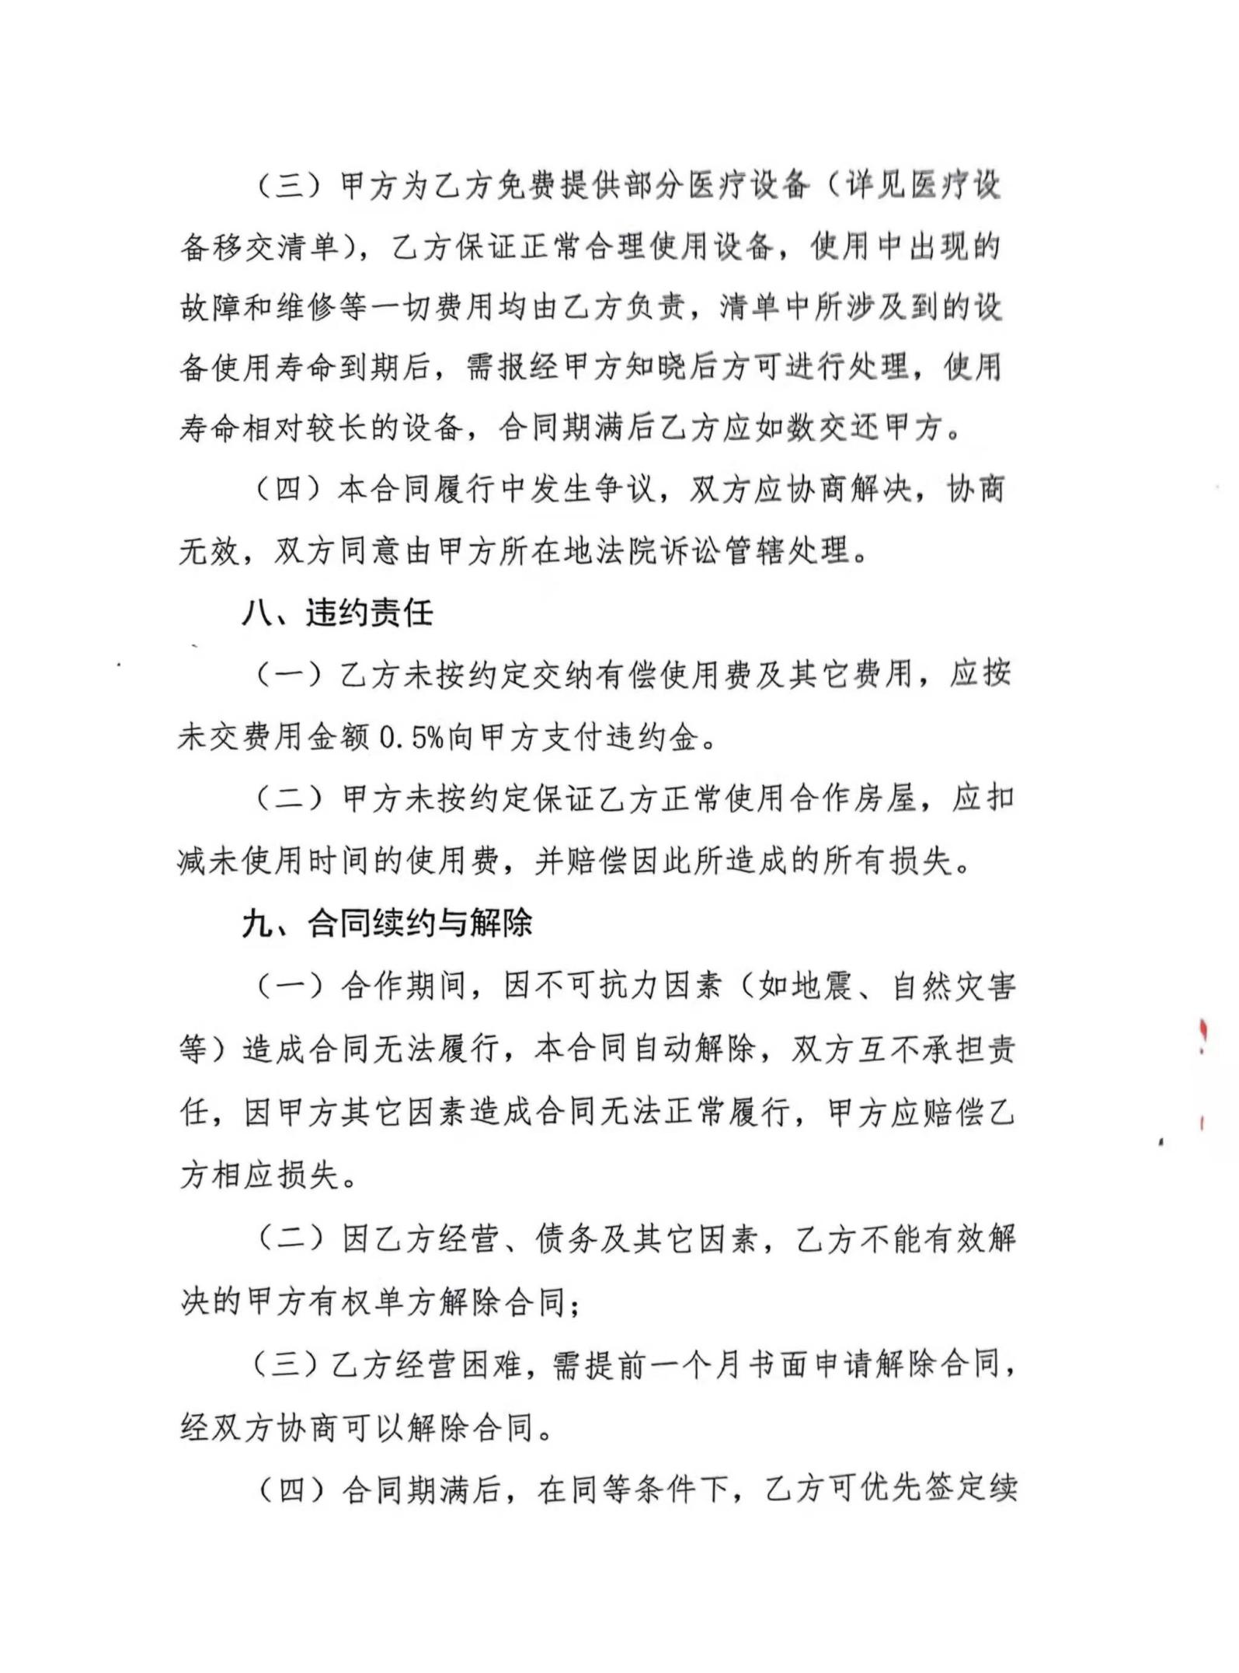
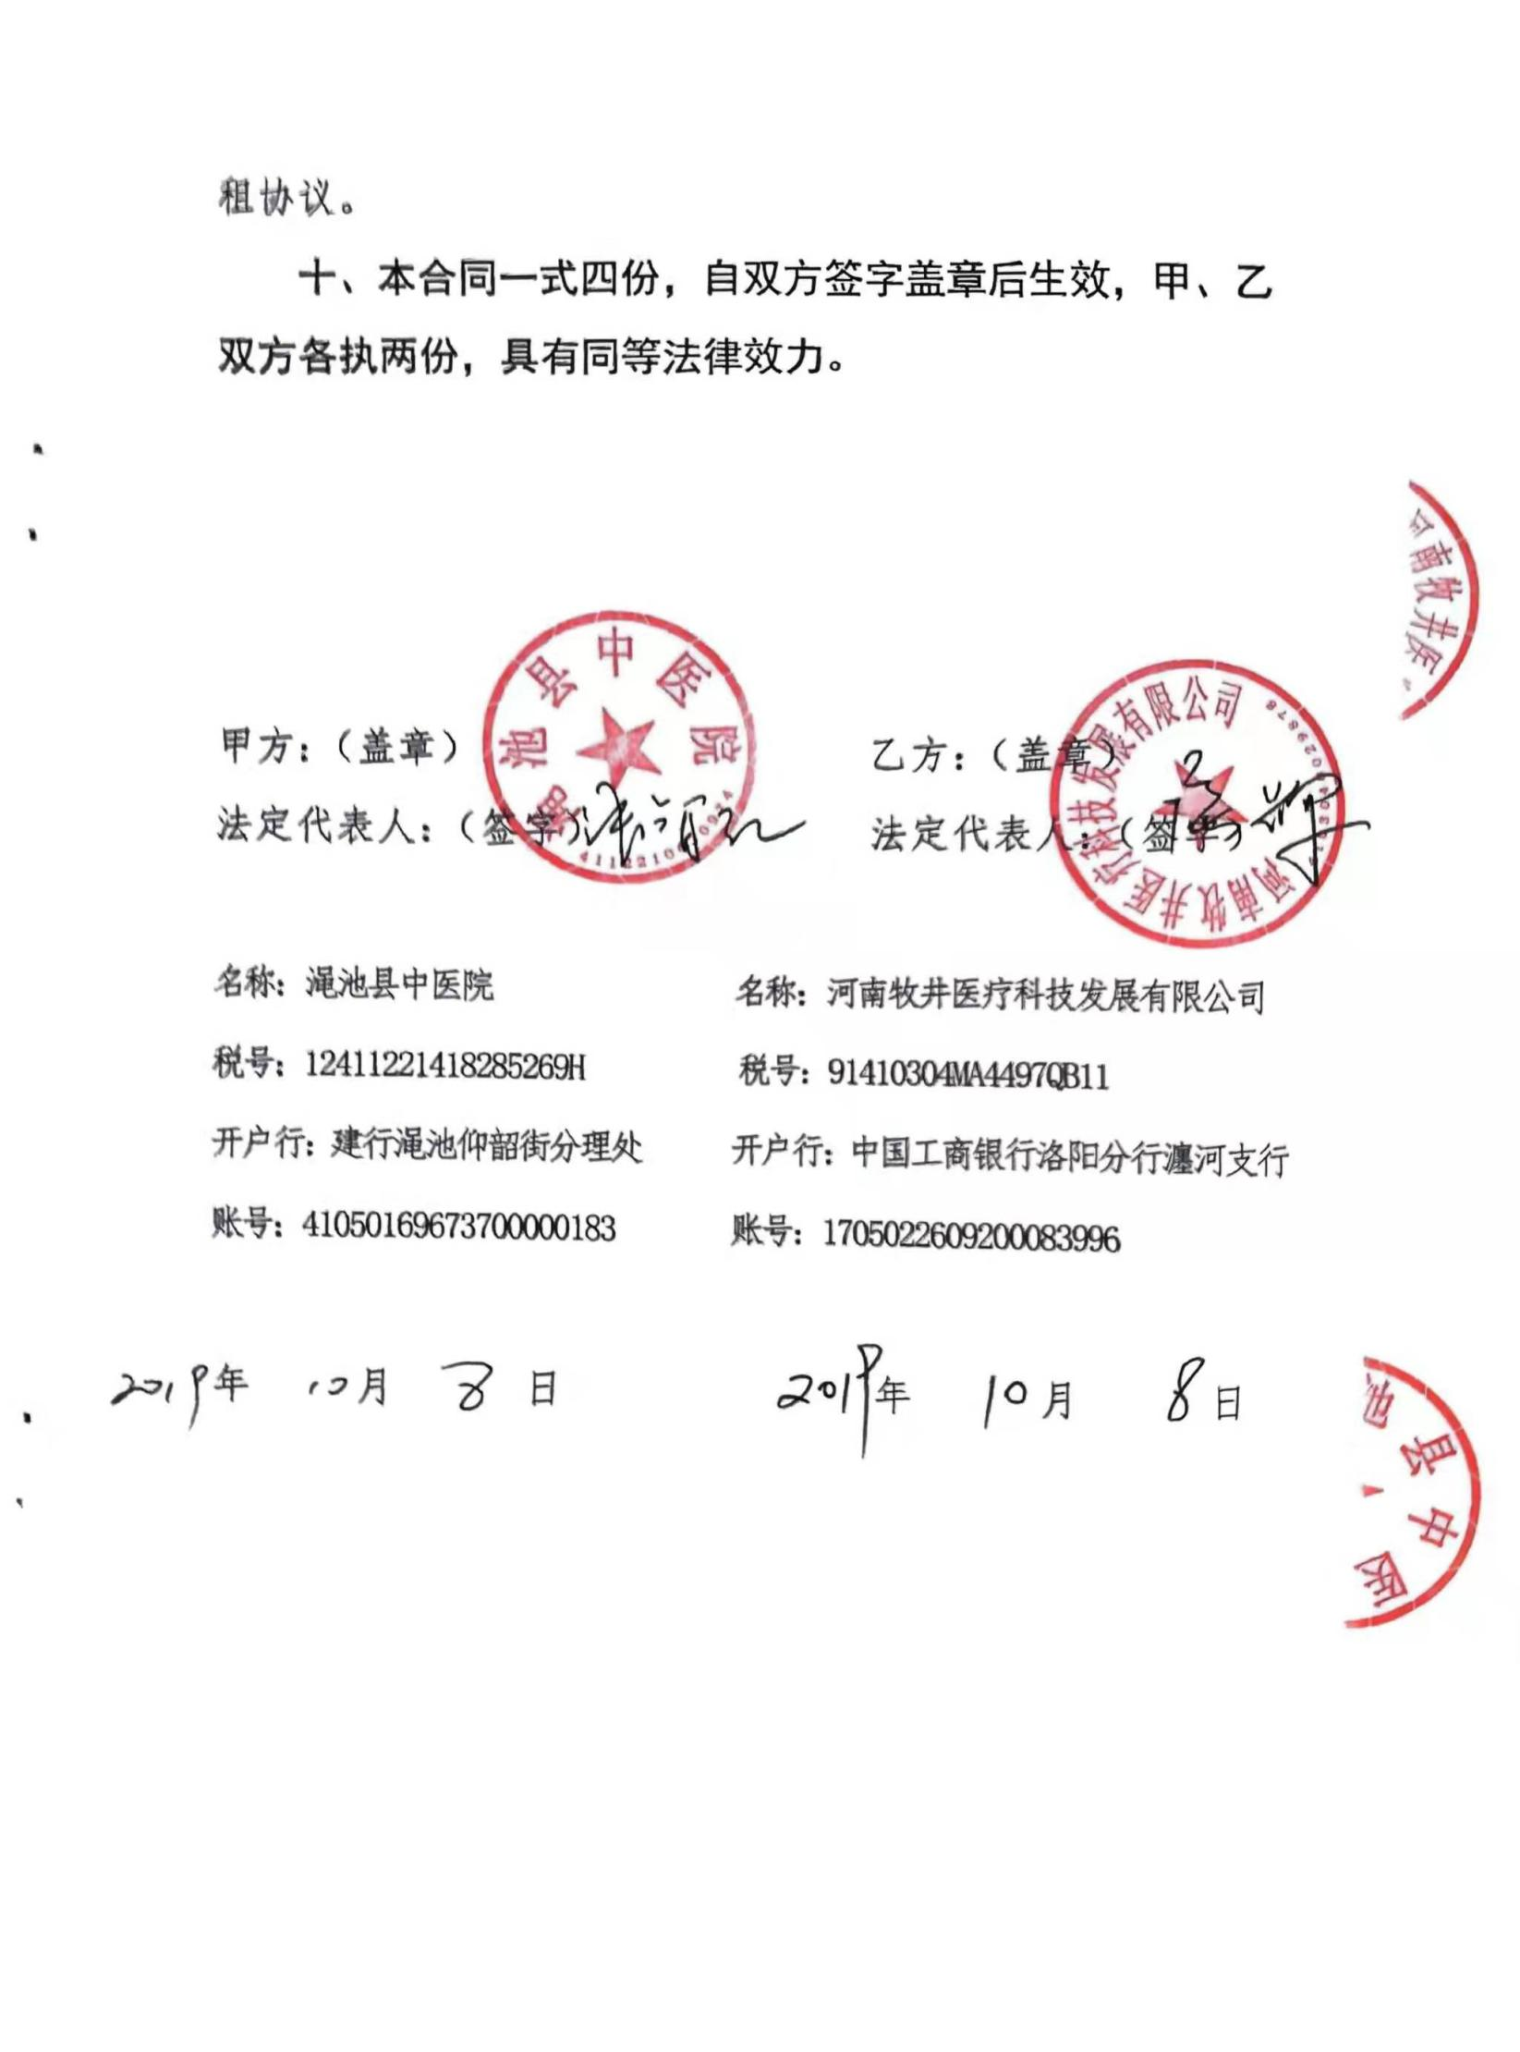
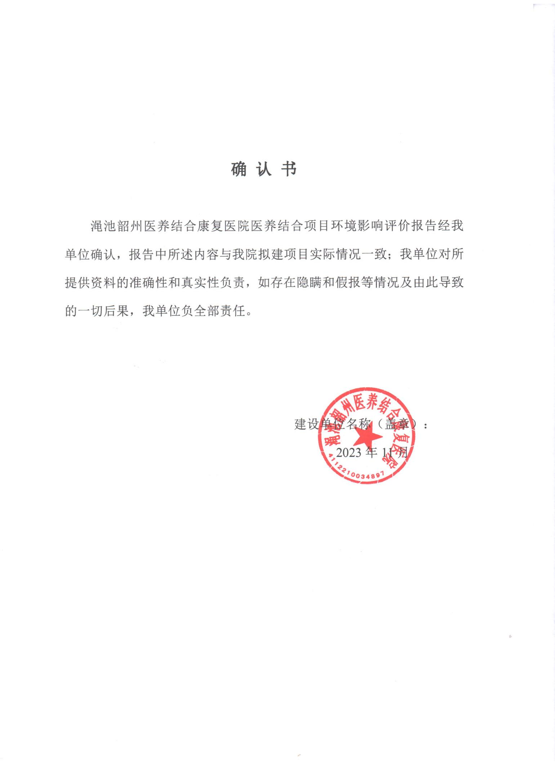
附件8：确认书

确 认 书

渑池韶州医养结合康复医院医养结合项目环境影响评价报告经我单位确认，报告中所述内容与我院拟建项目实际情况一致；我单位对所提供资料的准确性和真实性负责，如存在隐瞒和假报等情况及由此导致的一切后果，我单位负全部责任。

建设单位名称（盖章）：
2023年11月

